- LẬP CHỨNG TỪ BÁN HÀNG WIN
Bước 1: Nhận và phân loại hồ sơ Miền bắc gửi vào, miền nam mang lên
- Tách riêng đơn giao ở nội thành HN và tỉnh miền Bắc riêng và phân loại theo ngày giao hàng để dễ kiểm soát (miền nam cũng như thế)
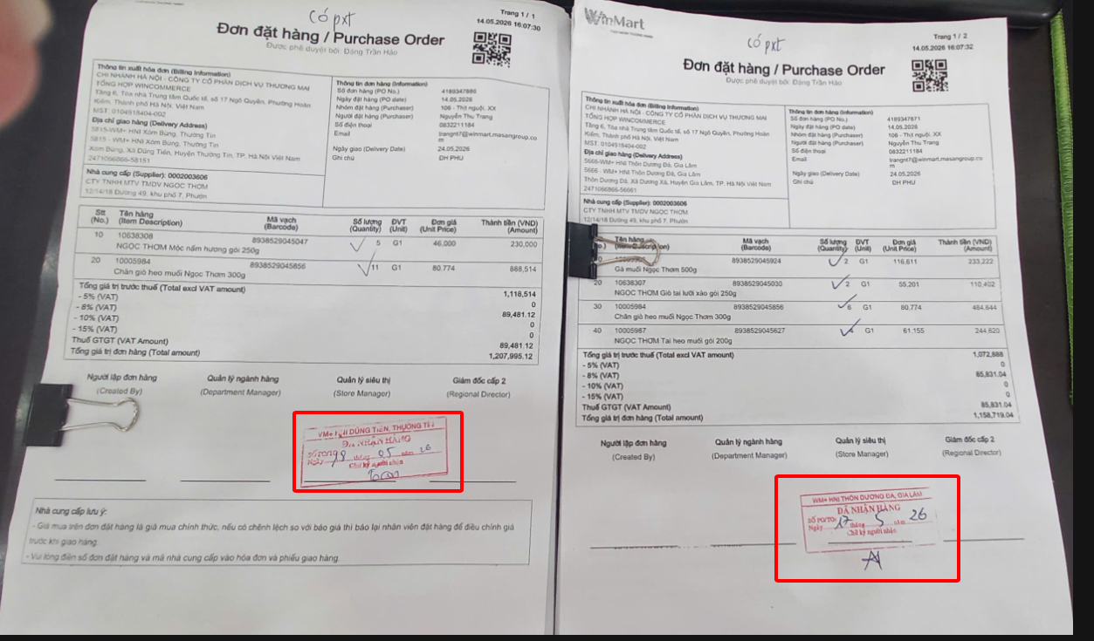
Bước 2: Mở phần mền Misa:
- Đăng nhập phần mền Misa:
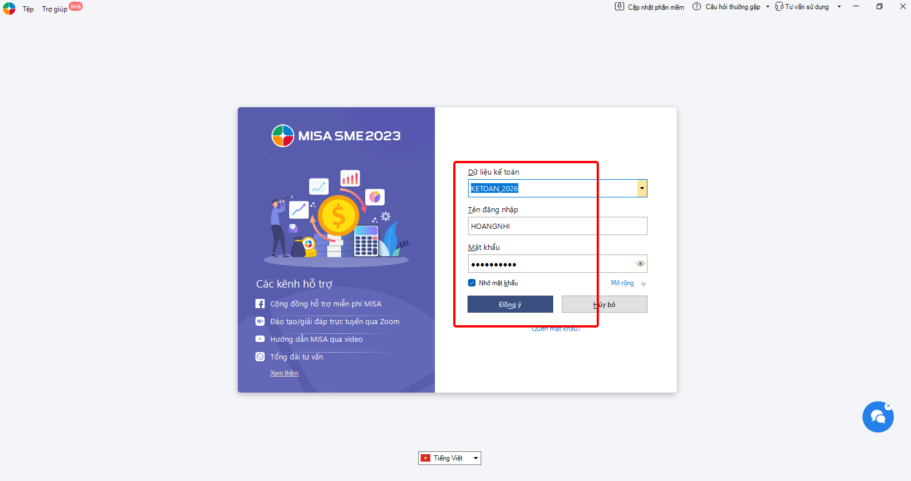
- Chọn chi nhánh cần ktra và ghi sổ chtu: chọn chi nhánh

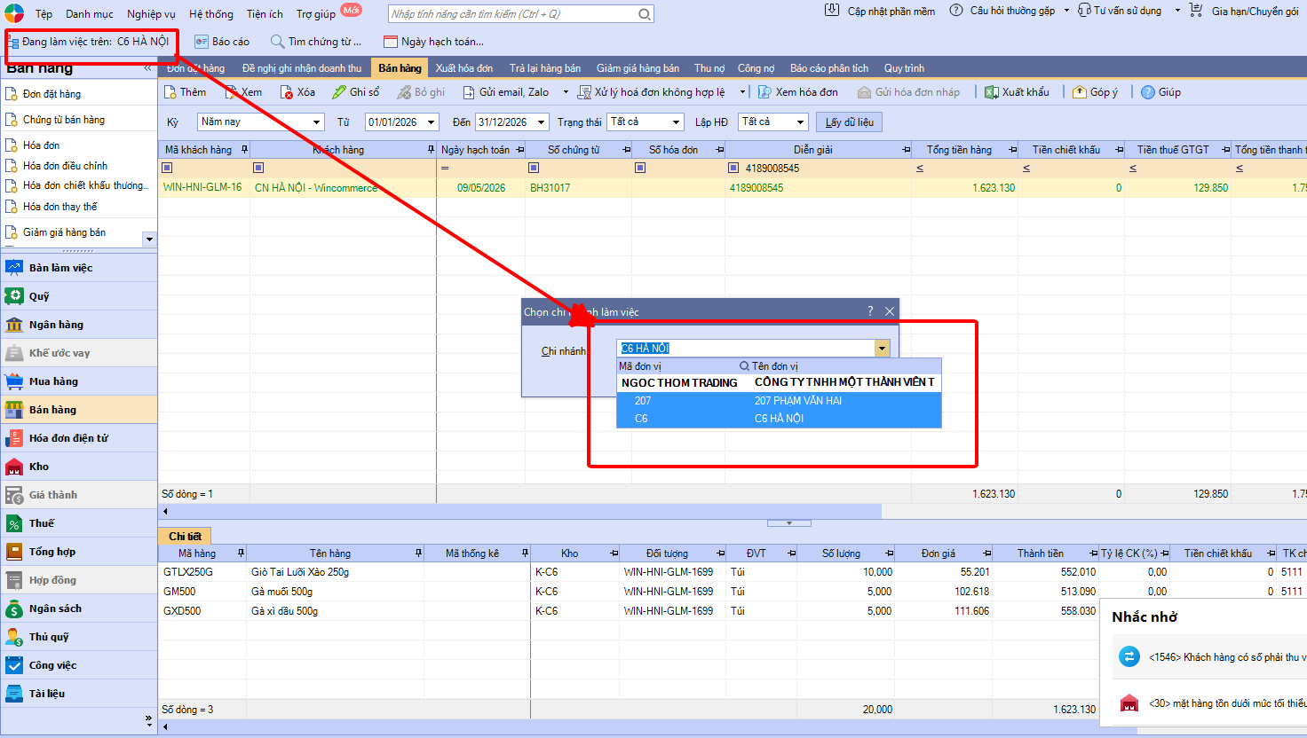
- Chọn ngày hoạch toán theo ngày giao hàng:
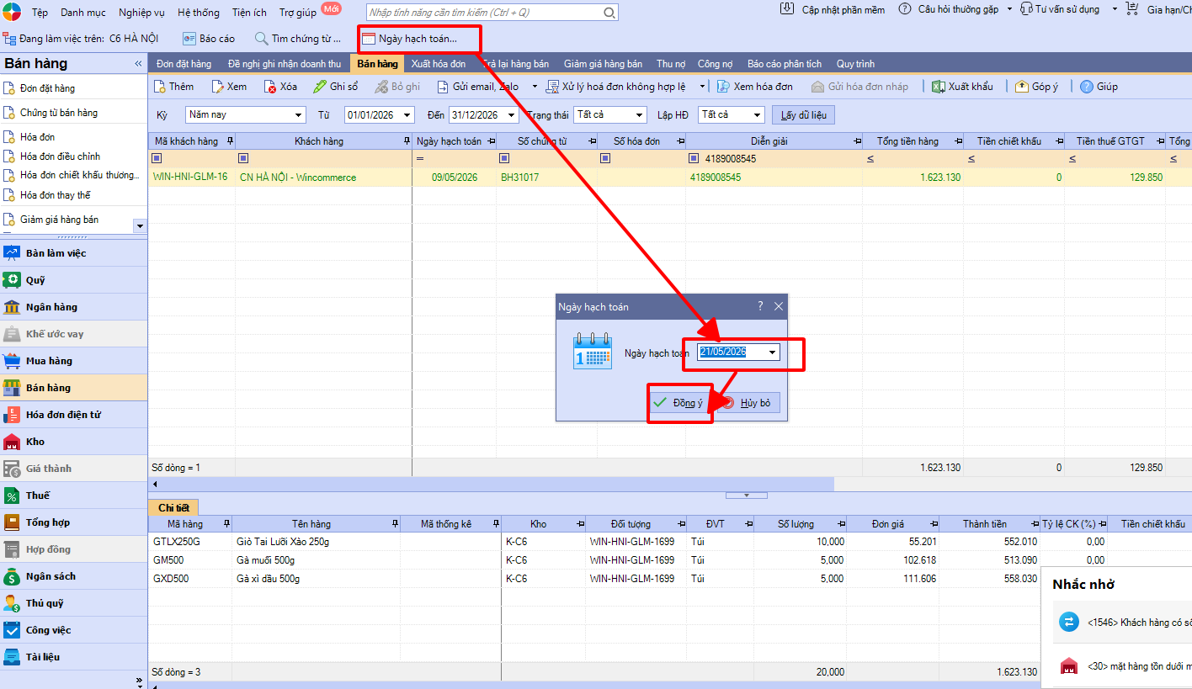
Bước 3: Mở chtu bán hàng win trên phần mền Misa:
- Nhập số đơn hàng vào diễn giải tìm chtu:
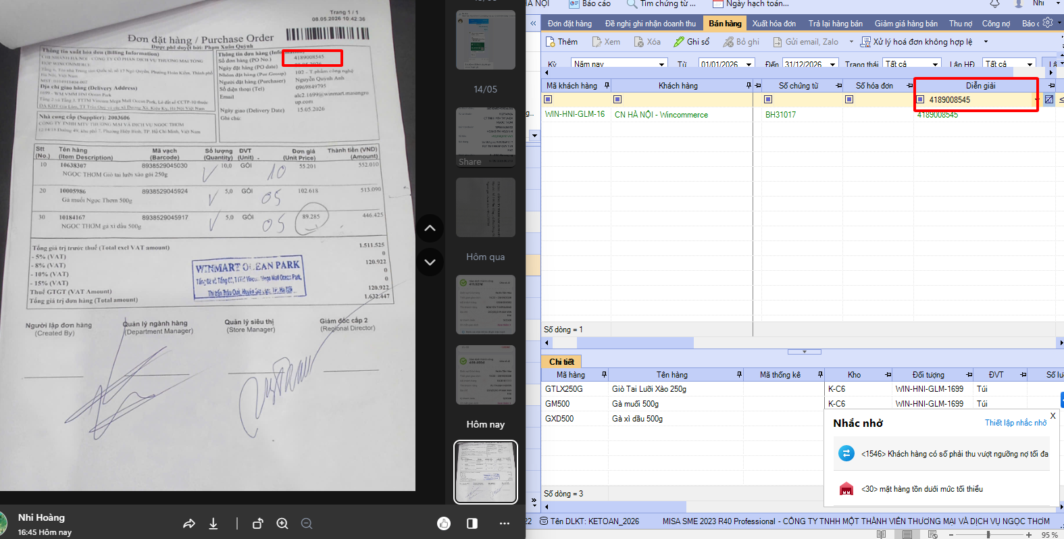

- Mở chtu lên tích vào sửa:
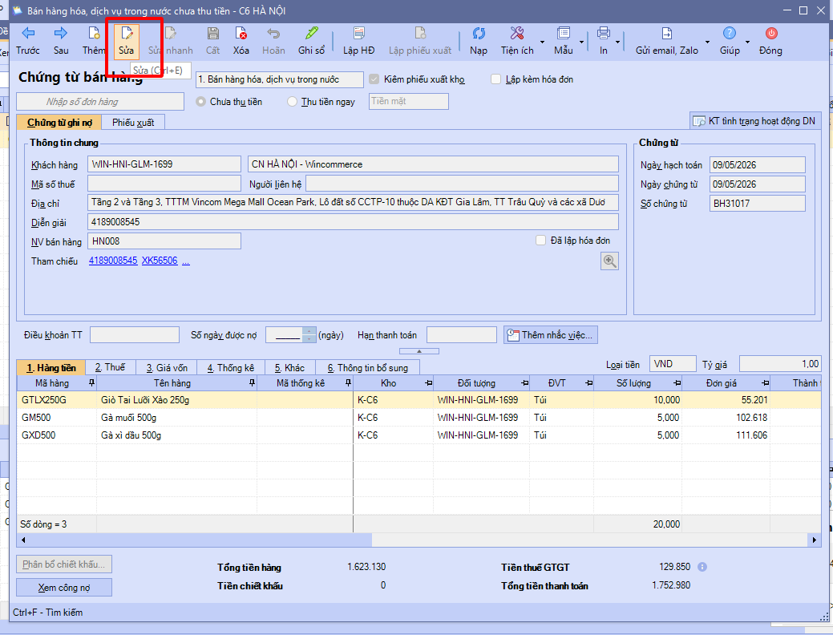

- Tích vào ô lập hoá đơn:
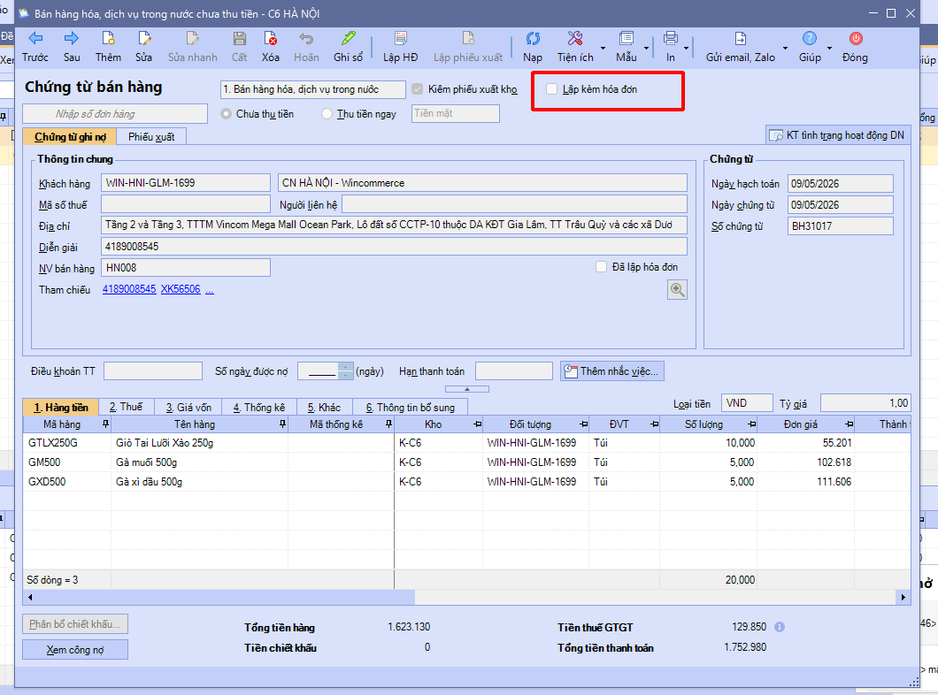

Bước 4 : ktra đơn giá và số lượng :
ở tap chtu bán hàng ktra số lượng đơn giá so với đơn hàng và chtu đã lập trên misa
đúng giữ nguyên
sai sửa lại cho đúng
đối với các đơn hàng tỉnh (in phiếu nk đối với trung chuyển miền nam)
vào hệ thống win để lấy phiếu NK và ktra giá đối với các đơn hàng tỉnh:
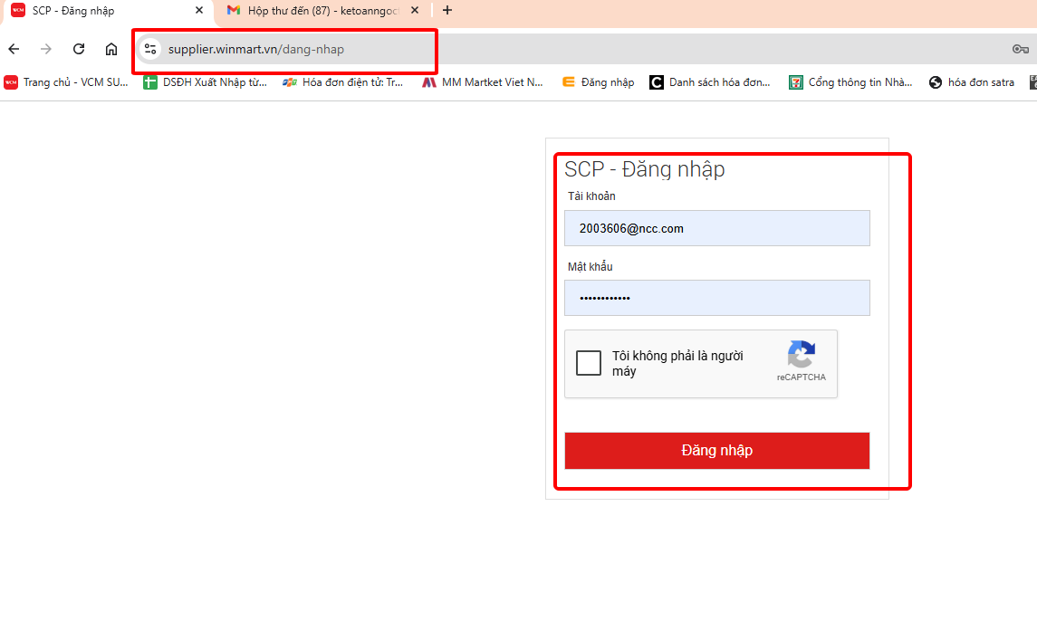
Sau khi đăng nhập nhập số đơn hàng vào mục tìm kiếm:
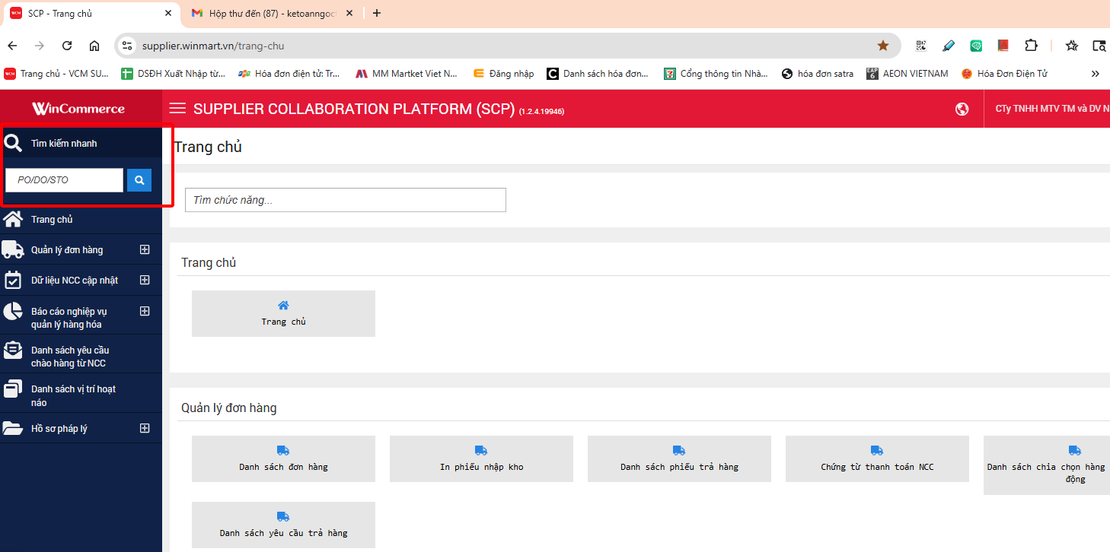
In phiếu nhập kho ở mục in phiếu nk ở góc trên bên phải:
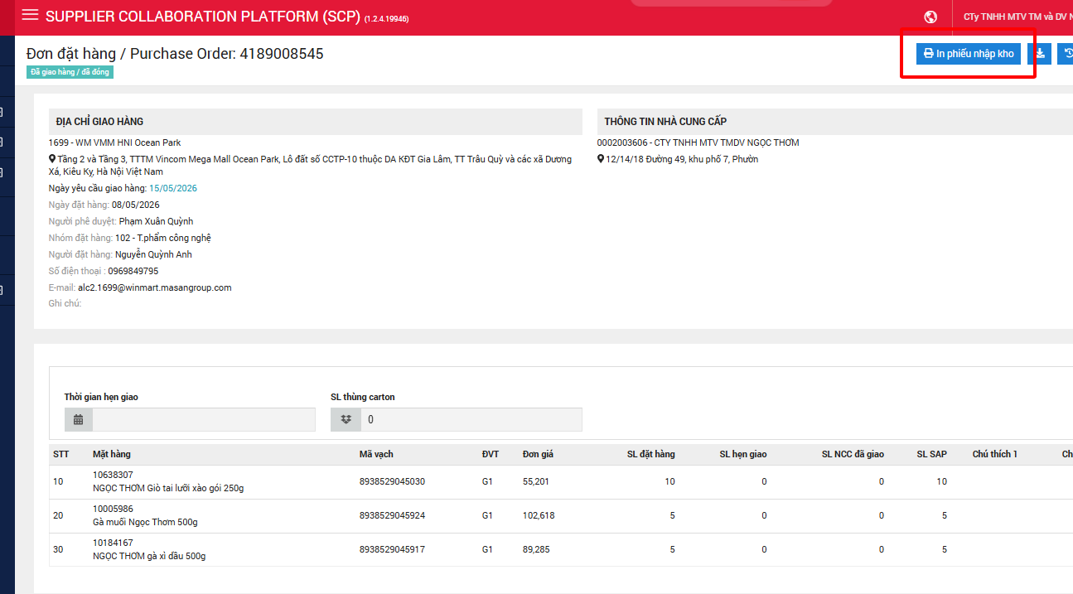
Kiểm tra giá và số lượng:
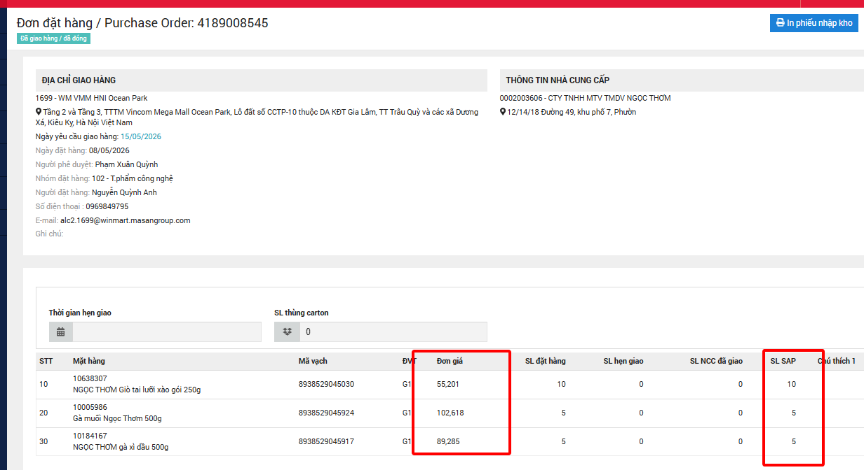
Đối với các đơn hàng lấy thêm haowcj đơn tay thì lấy pnk như sau:
- Đặng nhập hệ thóng win chọn quản lý đơn hàng danh sách đơn hàng
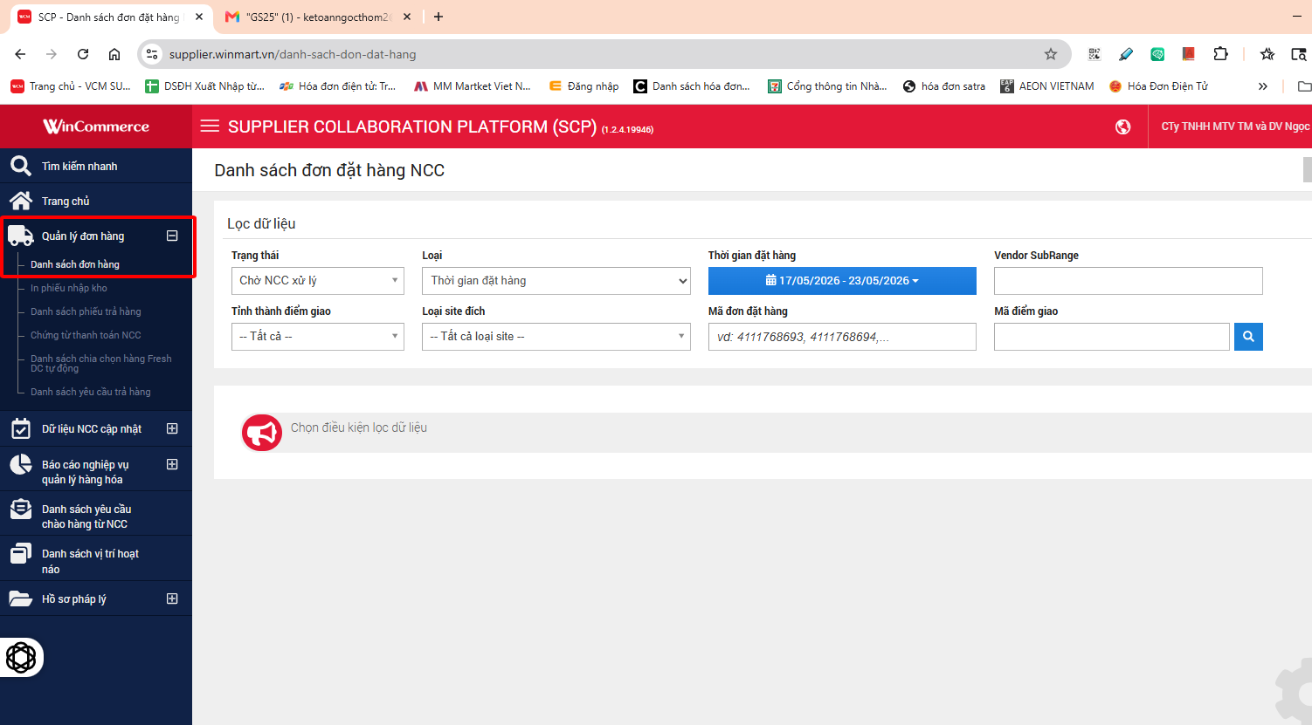
- Thiết lập các thông tin cần tìm: trạng thái, thời gian đặt hàng, mã điểm giao ( mã sap của cửa hàng) để tìm
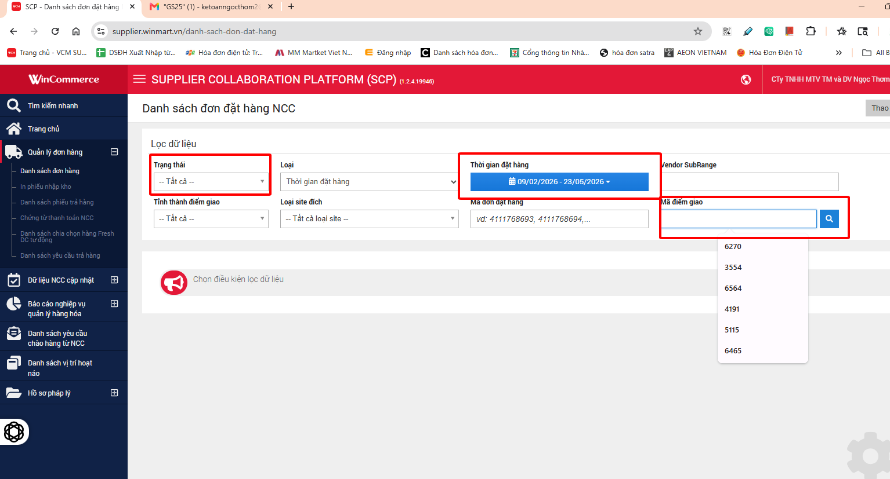
- Bấm tìm kiếm sẽ hiển thị như sau:
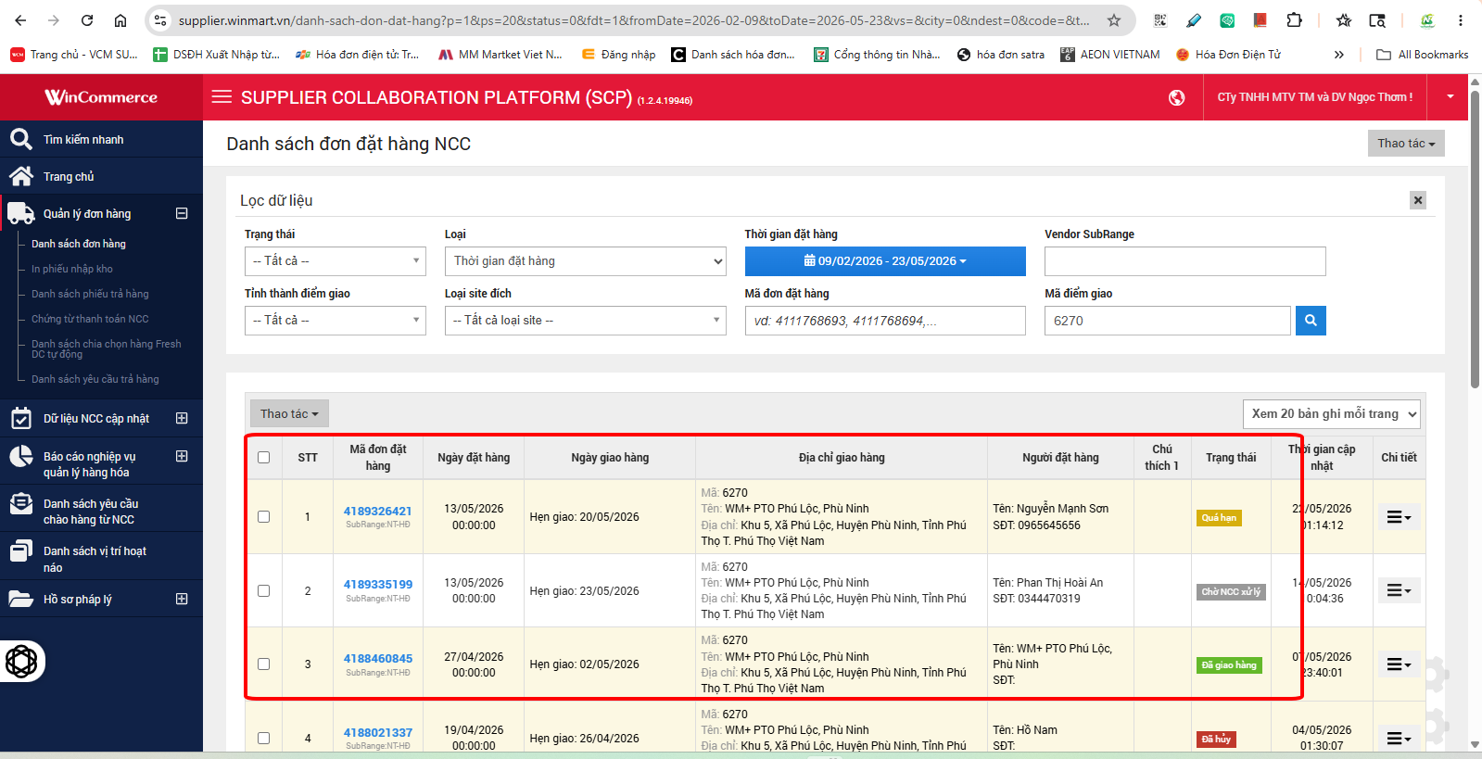
- Chọn mã đơn đặt hàng có trạng thái đã nhập kho để tr xem đúng vs số lượng mình giao thêm/ trên đơn tay lấy hay không
- Ktra xong đúng thì in pnk ra
- Còn sai hoặc không co phiếu nhập kho thì viết mail/báo sale để làm việc vs cửa hàng để tạo đơn hàng cho mình

Bước 4: Hoàn thiện chtu bán hàng:
- Điền mã khách hàng vào mục mã thống kê
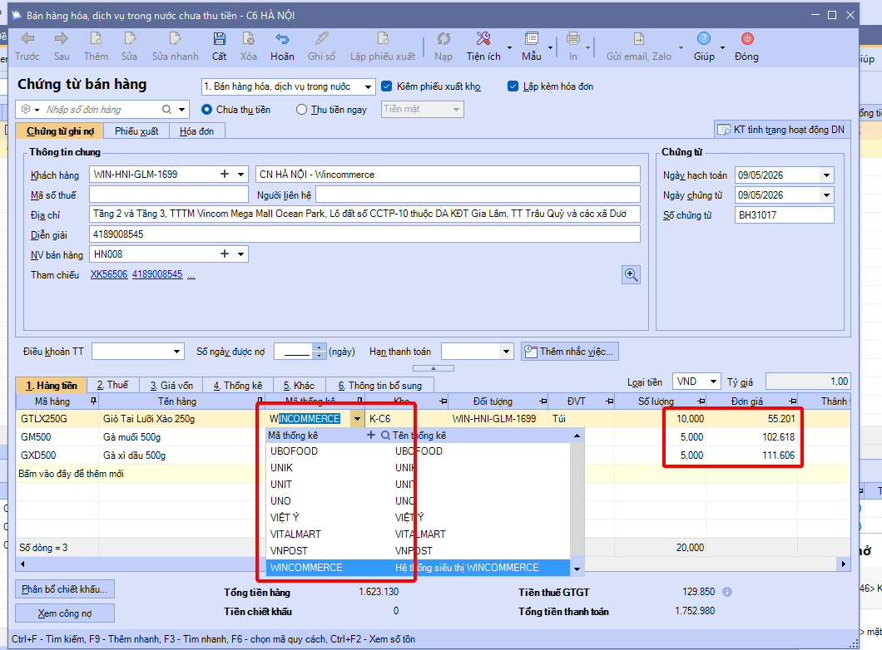
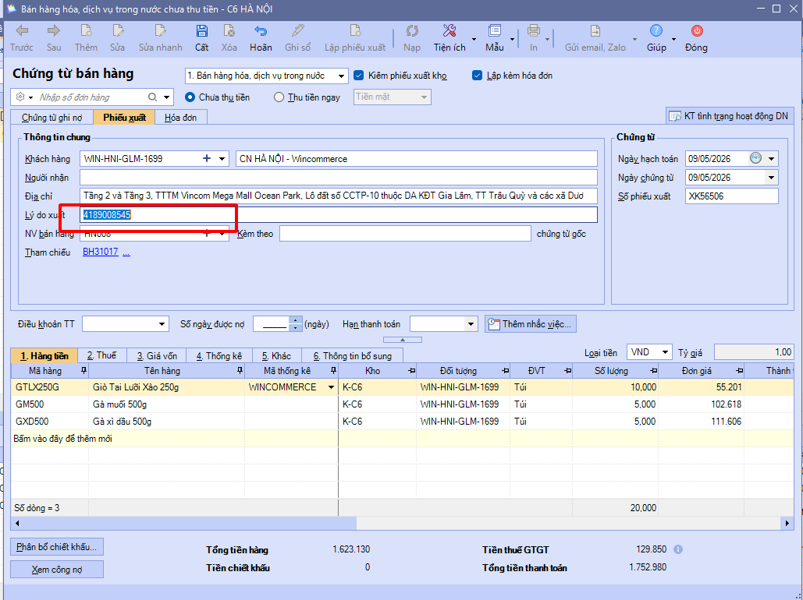
-Điền số đơn hàng vào mục diễn giải ở cả 3 tap ctu bán hàng, phiếu xuất kho, hoá đơn, và mục người mua hàng ở tap hoá đơn:

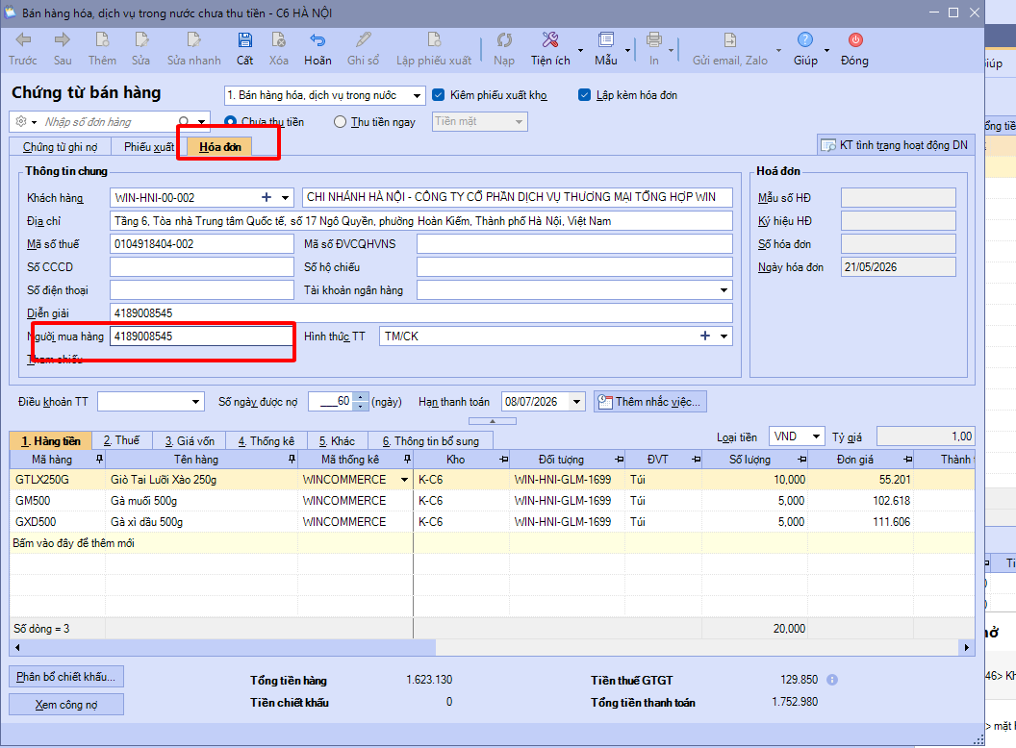
- ở tap hoá đơn sửa lại khách hàng thành mã khách hàng xuất hoá đơn
tỉnh thì để mã tỉnh,
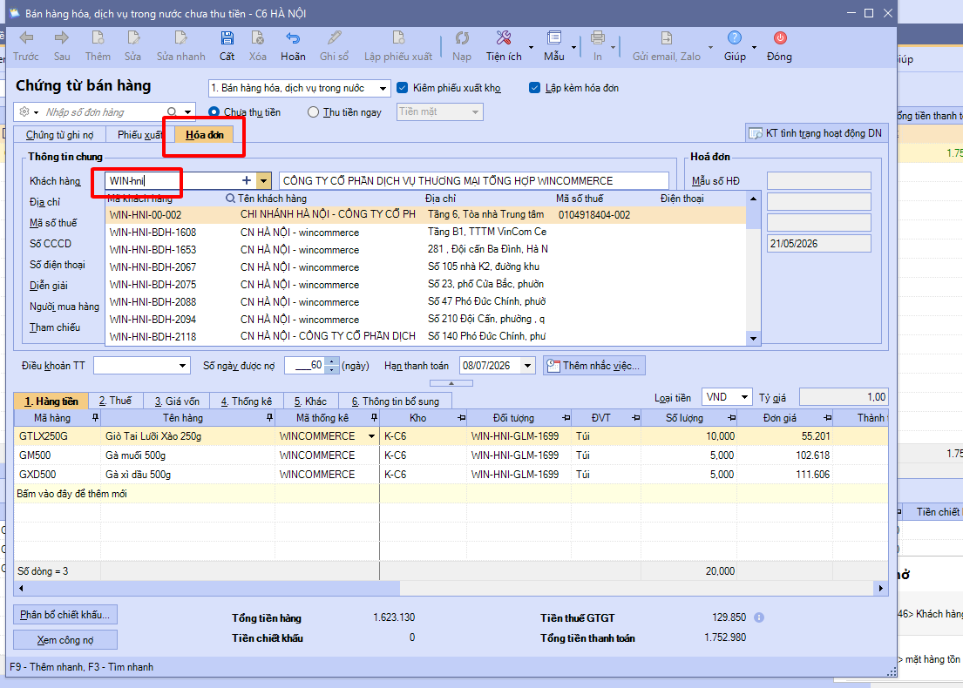
nội thành ở miền bắc thì chọn mã WIN-HNI-00-002, nội thành ở miền nam thì chọ mã WIN-HCM-00-18404

- sau khi điền đầy đủ thông tin thì cất và ghi số chtu:
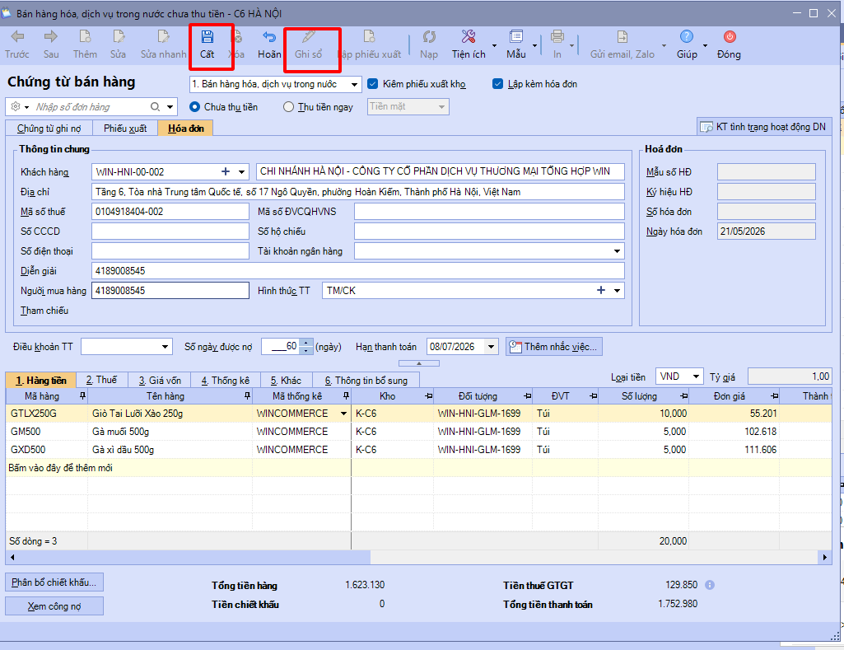

- XUẤT HOÁ ĐƠN WIN:
Bước 1: vào chi nhanhd đã lập chtu bán hàng để xuất:
- Miền bắc vào c6
- Miền nam vào 206
Bước 3: vào xuất hoá đơn chọn phát hàng hoá đơn hàng loạt:
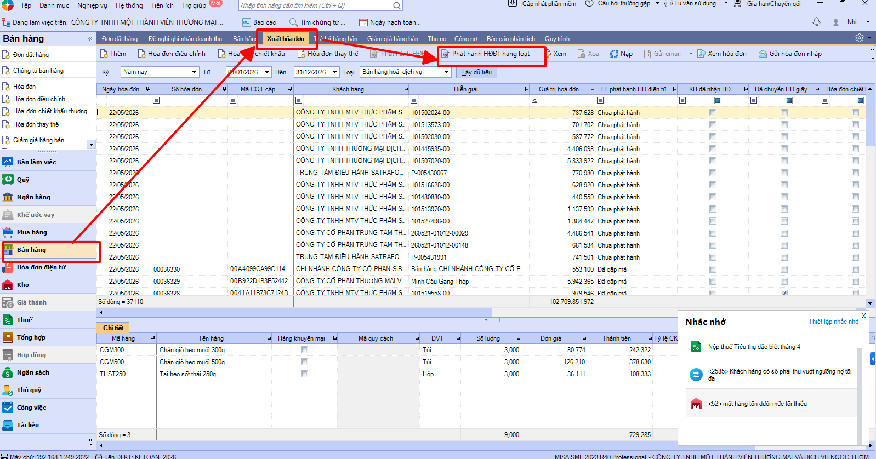
Bước 4: điền mã khách hàng cần xuất hoá đơn bấm lấy dữ liệu
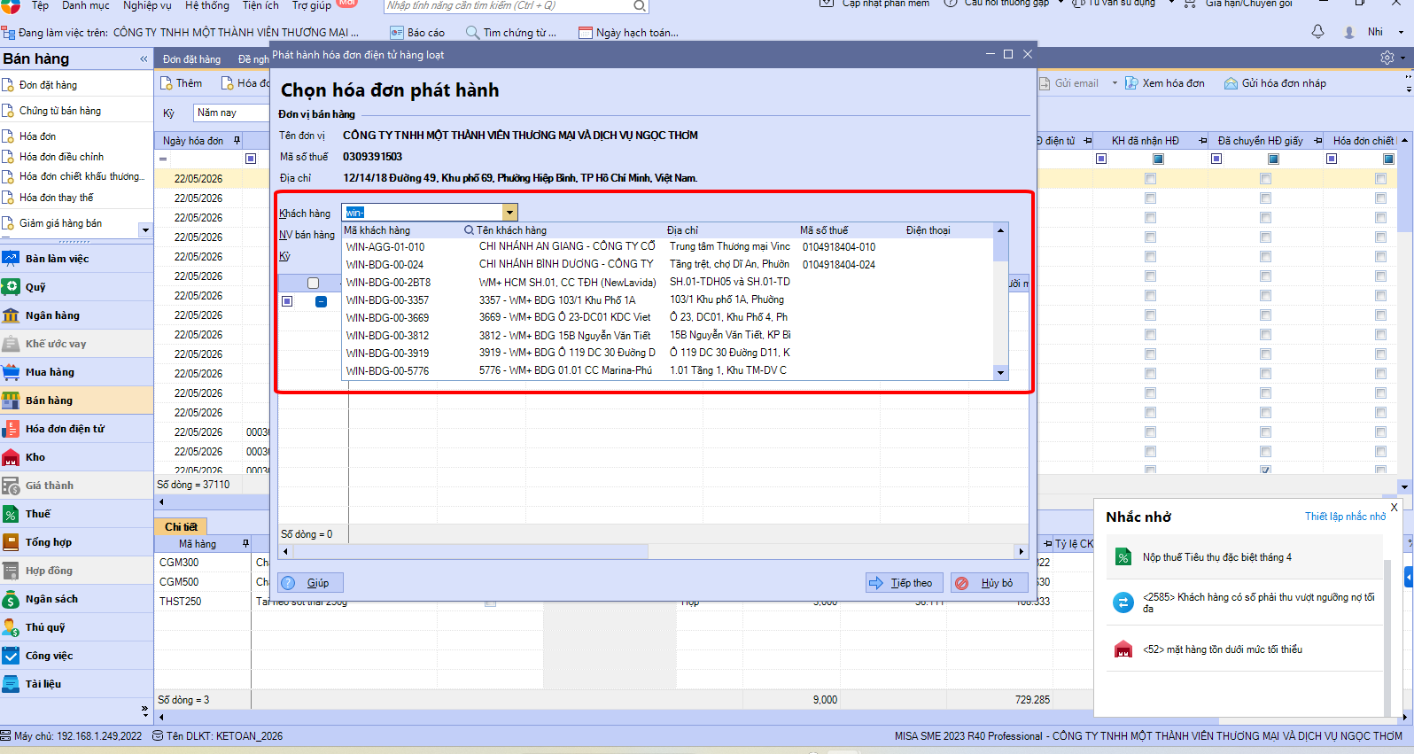
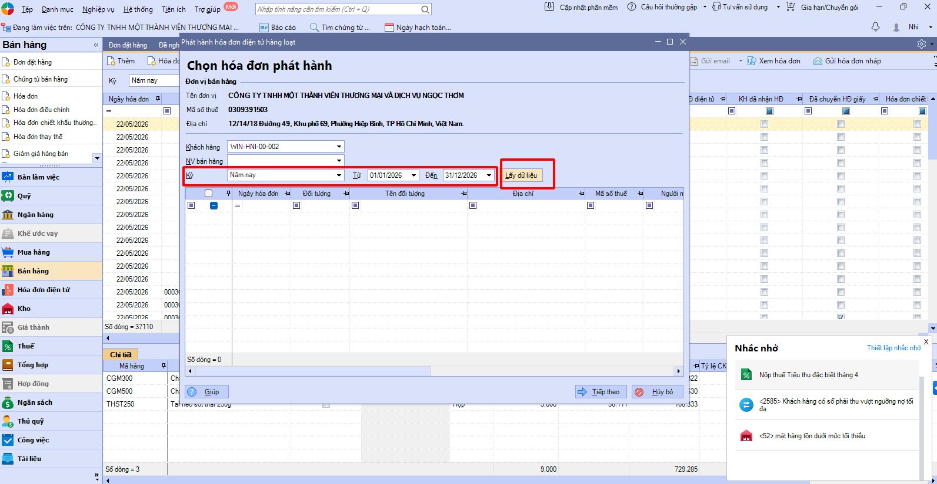
Bước 5:
- Tích chọn số đơn hàng cần xuất tiếp tục
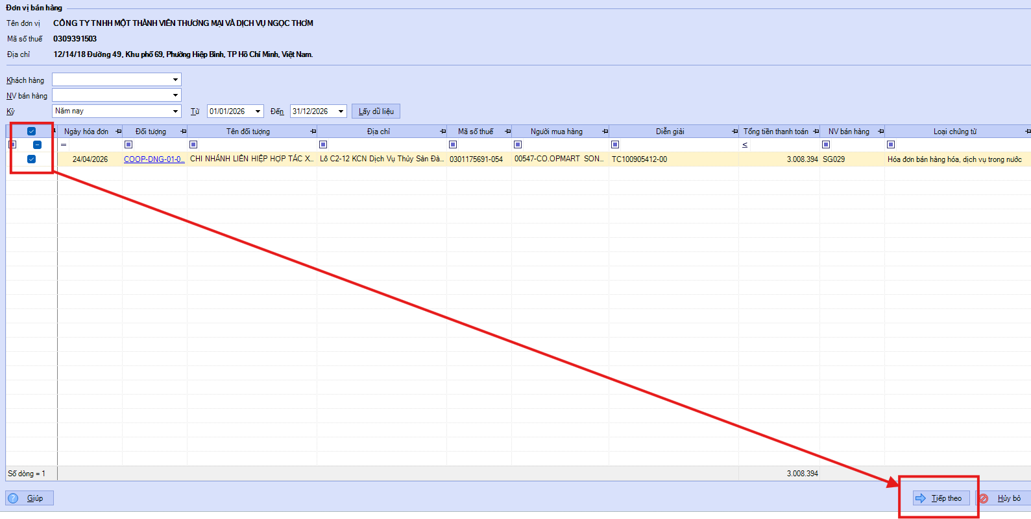
- Ktra lại thông tin khách hàng. Ký hiện hoá đơn--> tiếp theo

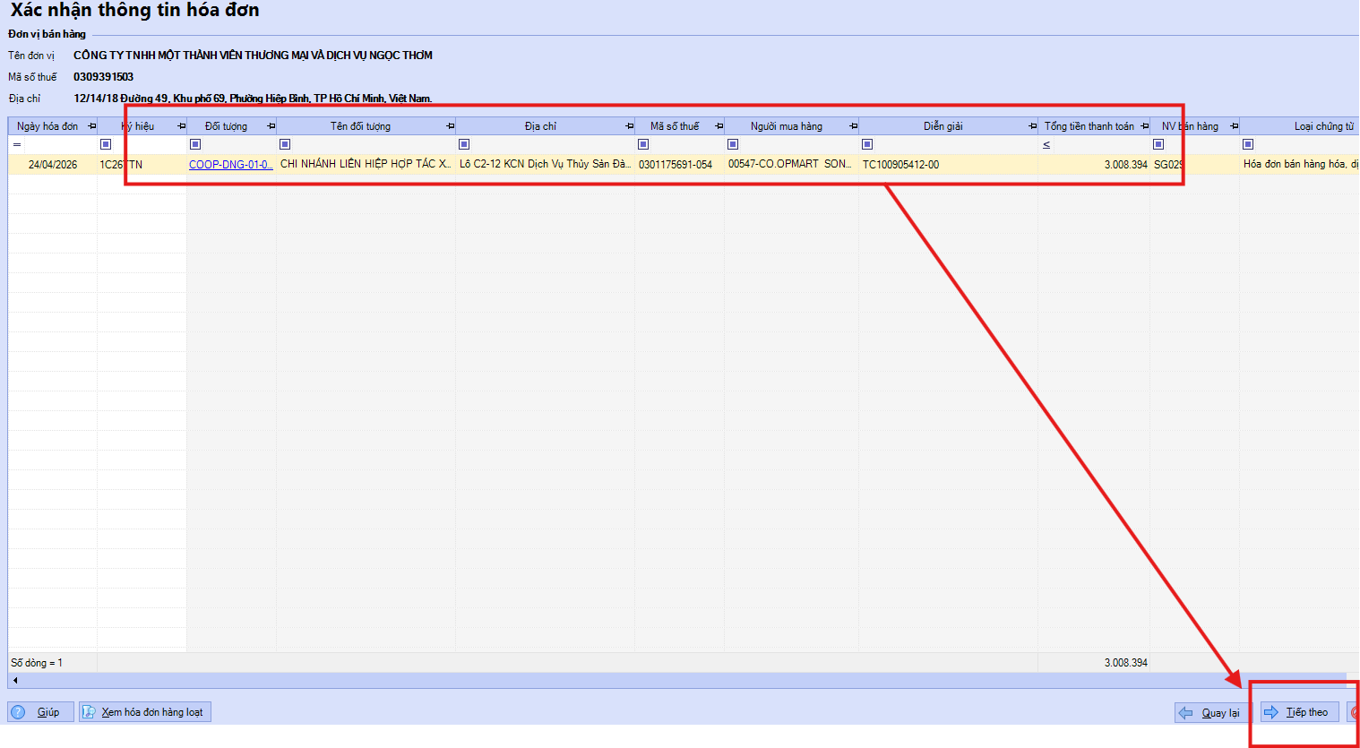
- Bấm áp dụng:
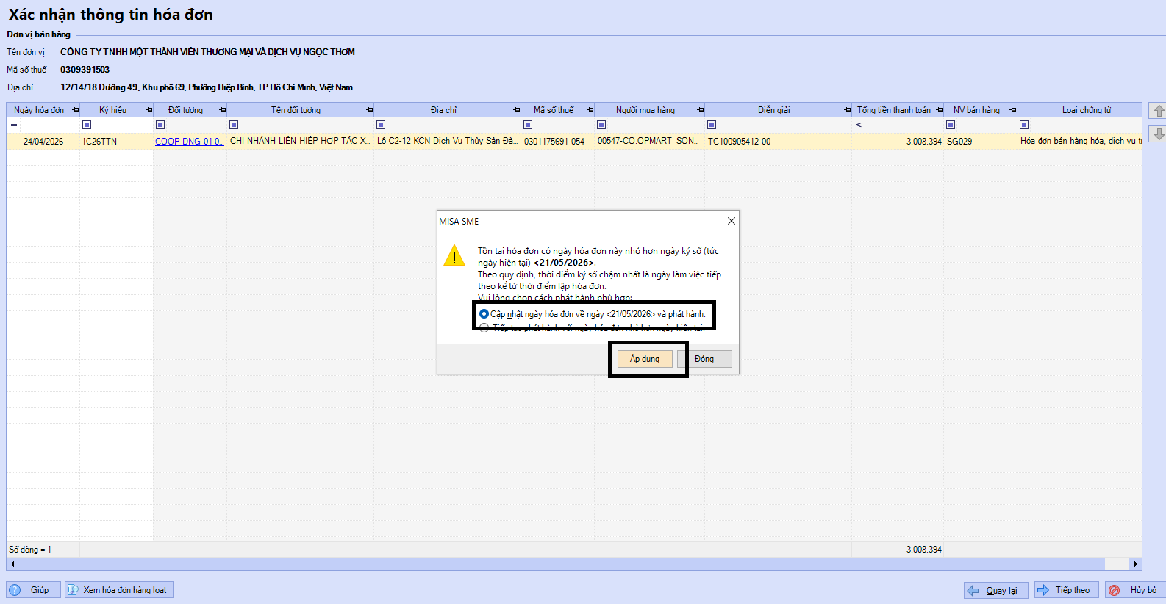
- Bấm tiếp tục
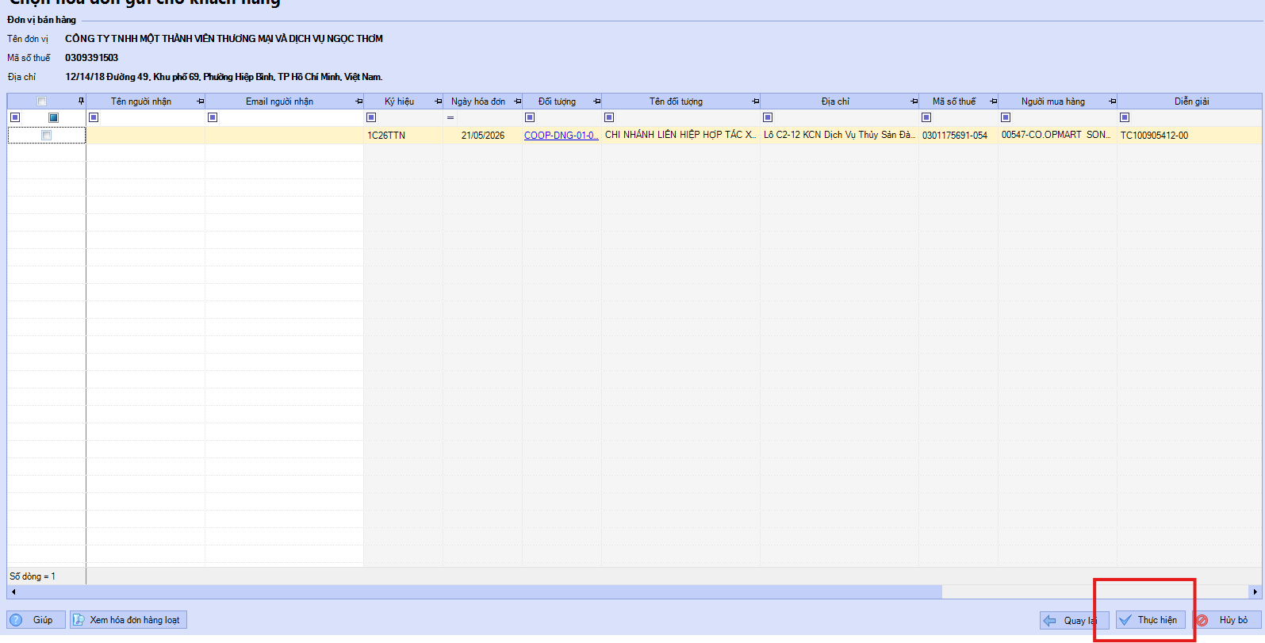
- thông báo đã phát hành thành công

- SCAN CÁC ĐƠN HÀNG ĐÃ XUẤT HOÁ ĐƠN
Bước 1: scan các đơn hàng mà mình đã xuất (lưu ý phải scan theo thứ tự số hoá đơn từ nhỏ đến lớn)
Bước 2: Lấy các file mà mình đã scan (có thể ghép các file scan lại vs nhau tầm 100 – 200 đơn hàng cùng 1 file cũng đc)
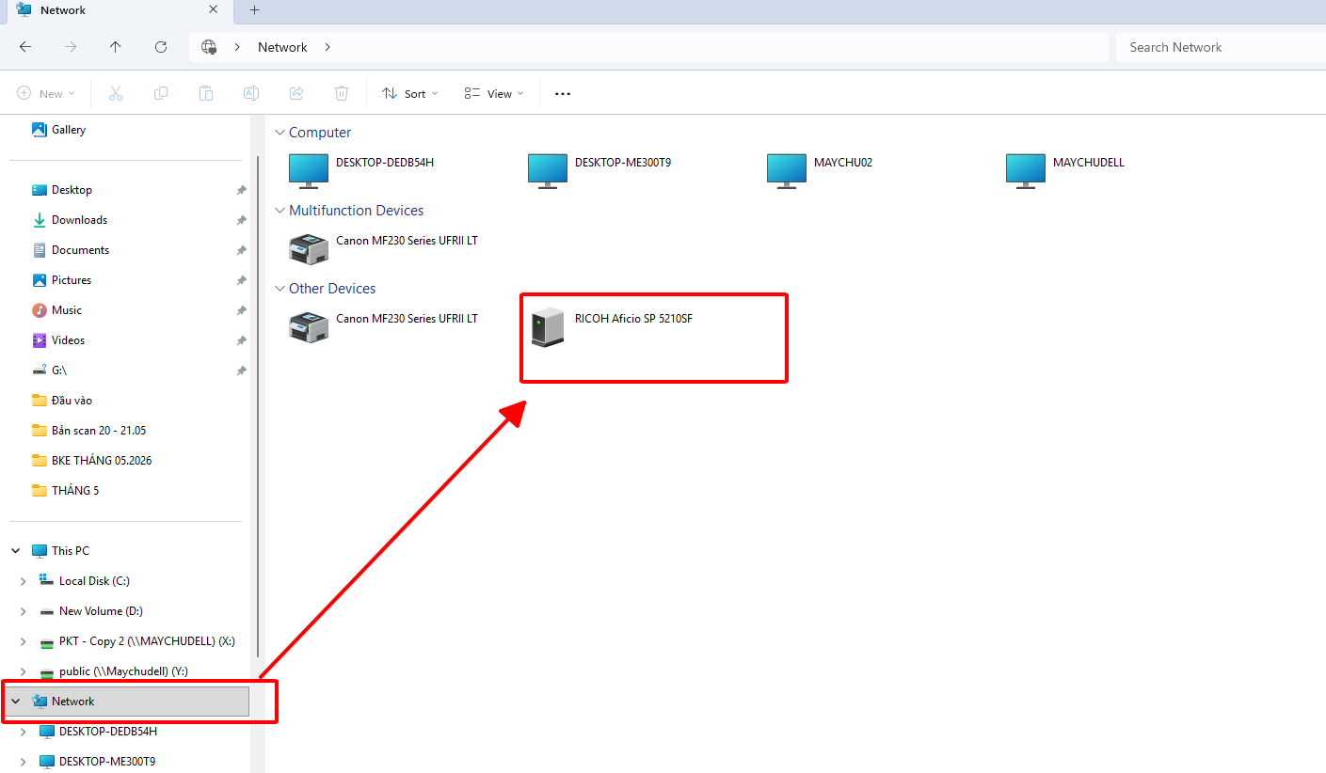
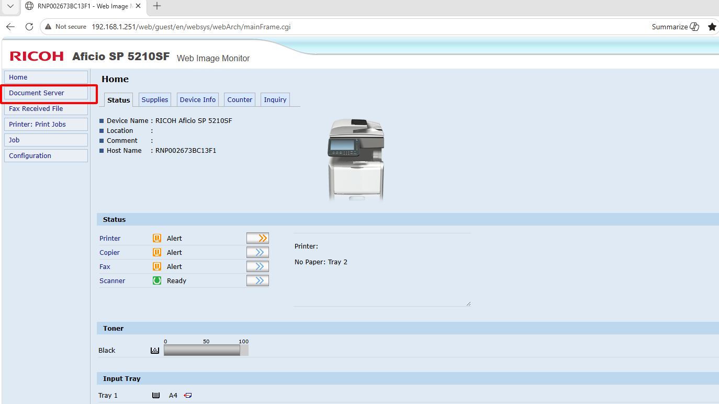
Lưu ý: nếu ghép file cũng phải ghép theo thứ tự đơn hàng (thứ tự đơn hàng tương ứng vs thứu tự của số hoá đơn)
Bước 3: tải các file đã scan về:
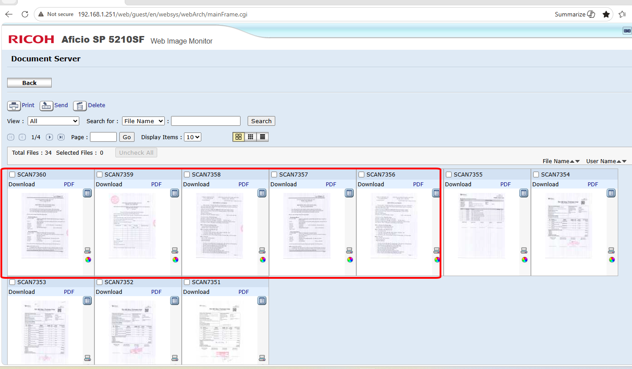
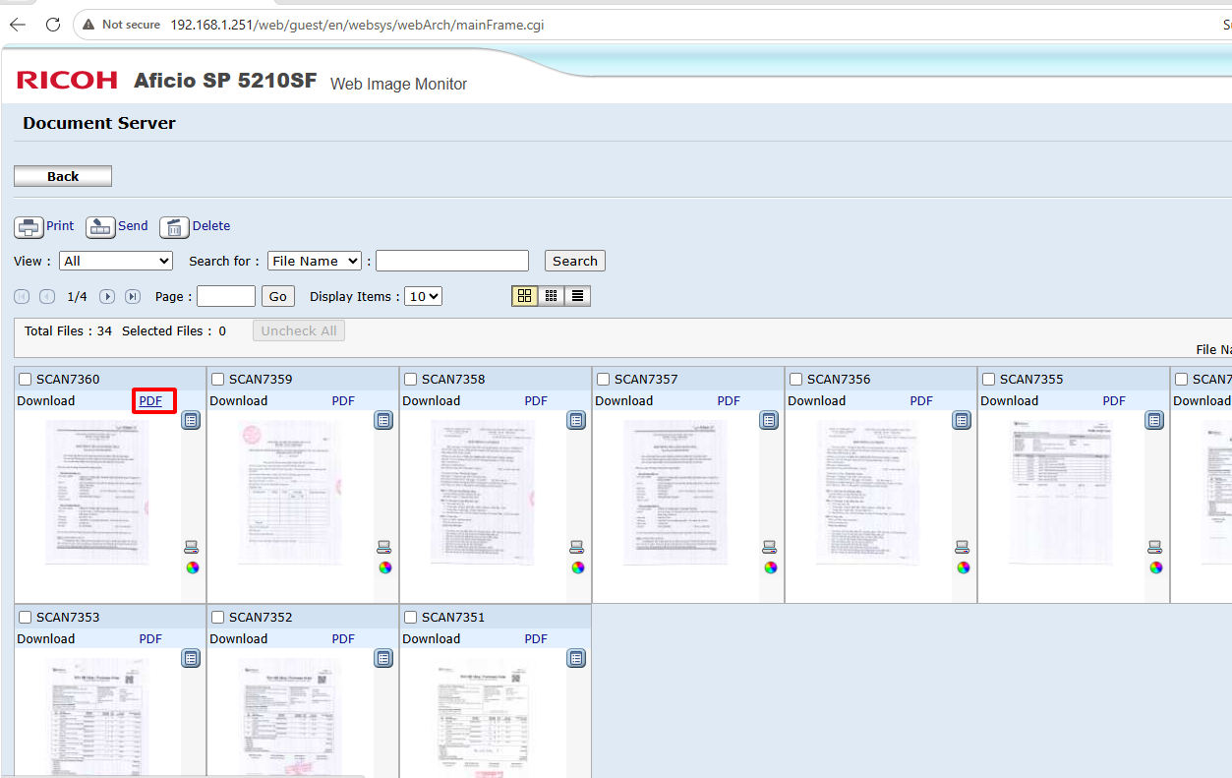
Bước 5: lưu file vào thư mục mình làm việc vs trên file như cấu trúc sau:
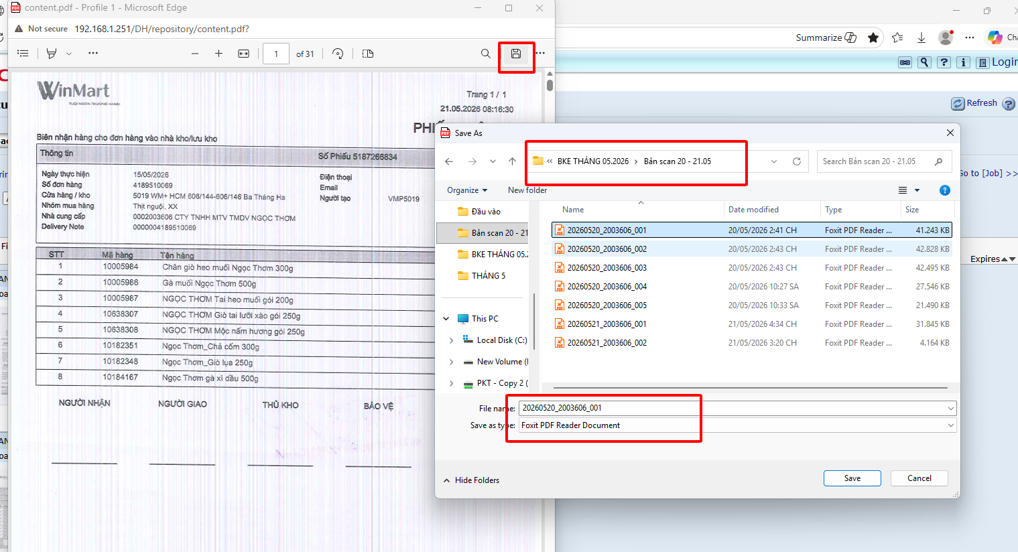
Đối vs các WIN thì lưu tên file vs cấu trúc sau:
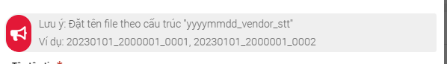
Bước 6: bấm SAVE và làm tương tự các bản scan khác như trên
- LÀM BẢNG KÊ HOÁ ĐƠN ĐÃ XUẤT GỬI CHO WIN ĐỂ GHI NHẬN CÔNG NỢ
BƯỚC 1: Sau khi đã xuất xong hoá đơn đổ bảng ke hoá đơn đã xuất ra
- Vào tổng công ty để đổ file dữ liệu để có đủ hoá đơn đã xuất bao gồm cả 2 chi nhánh
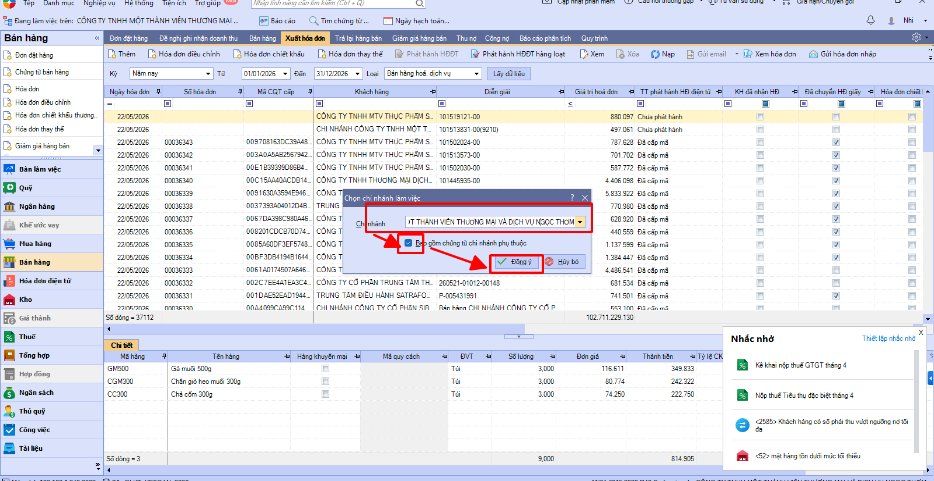
- chọn báo cáo thuế bảng kê hoá đơn bán ra:
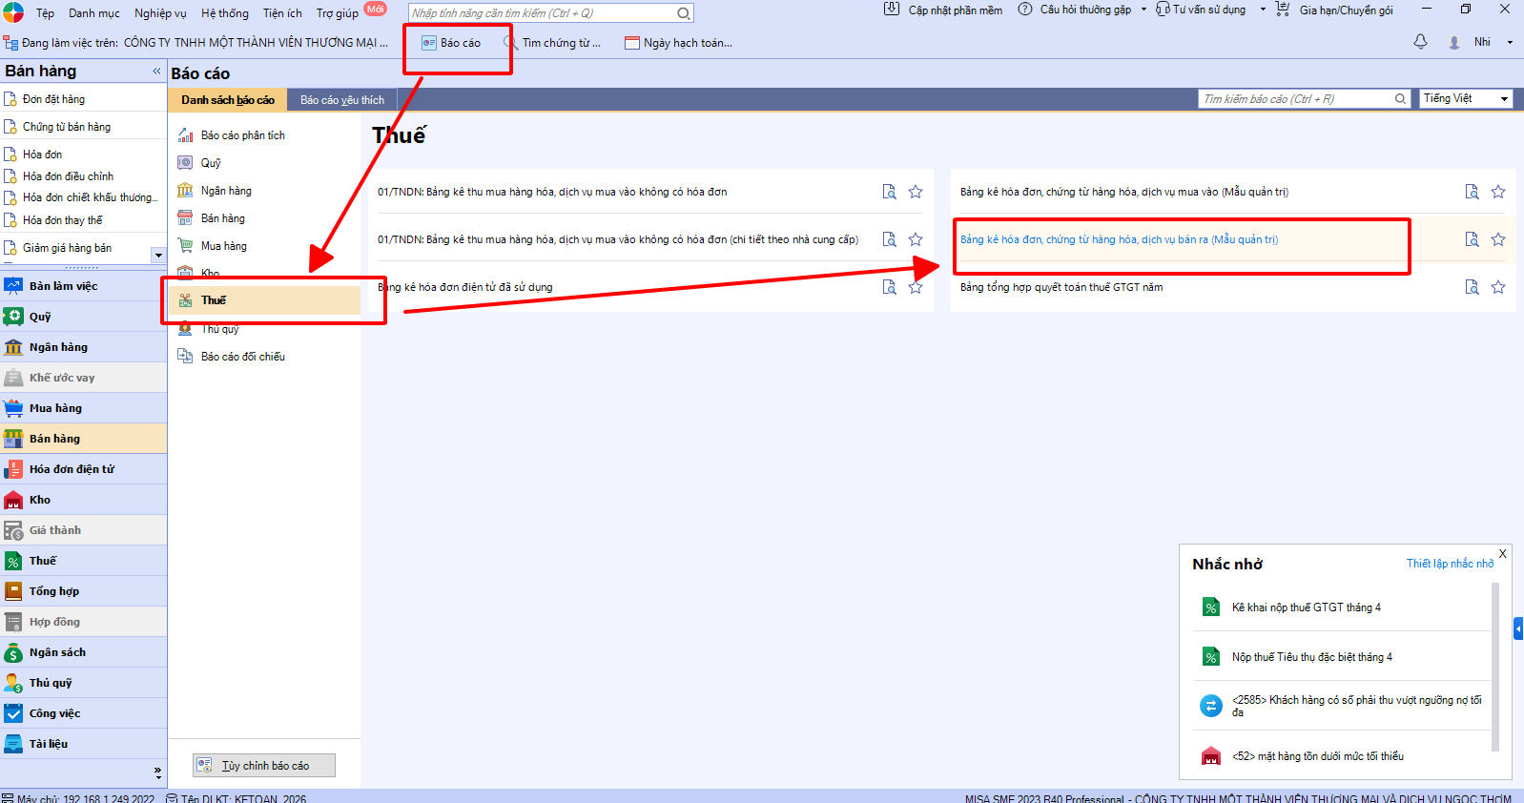
- chọn tổng cty tích chọn bao gồm các chi nhánh chọn thời gian mà mình đã xuất hoá đơn để đổ file đồng ý
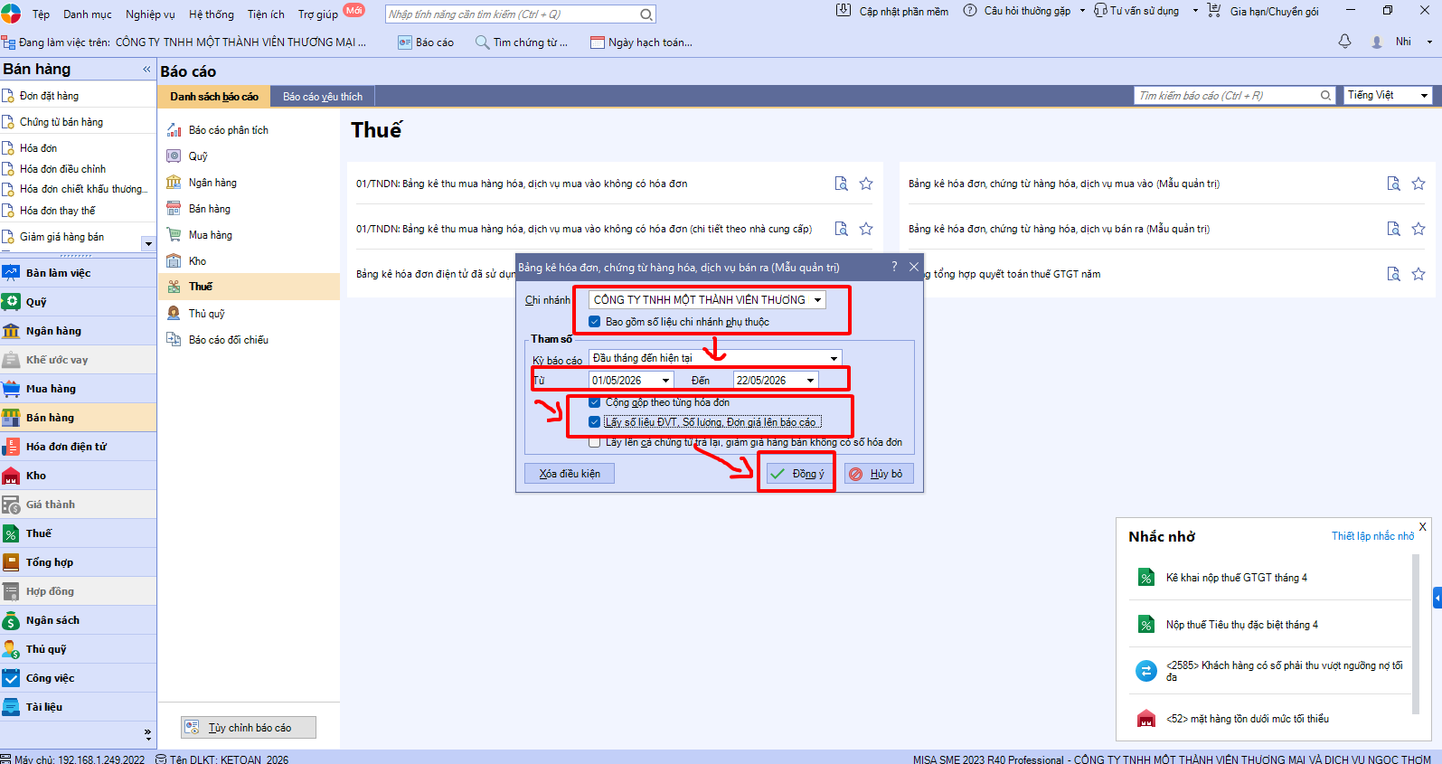
- nhập mã khách hàng cần đổ file xuất khẩu file excel
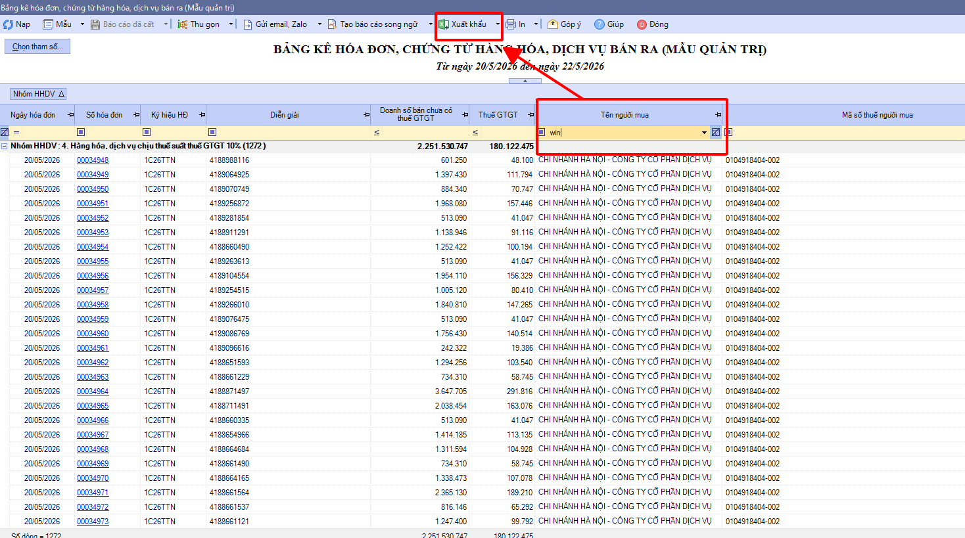
- lưu vào vào thư mục để dễ tìm save
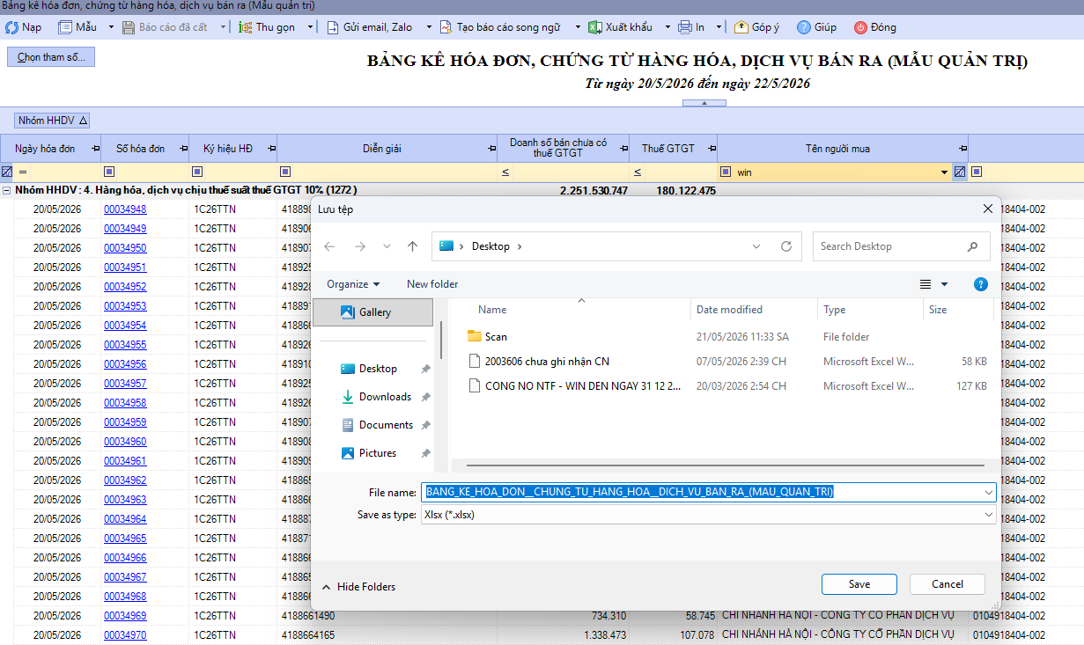
- Màn hình hiển thị Xuất khẩu file thành công:
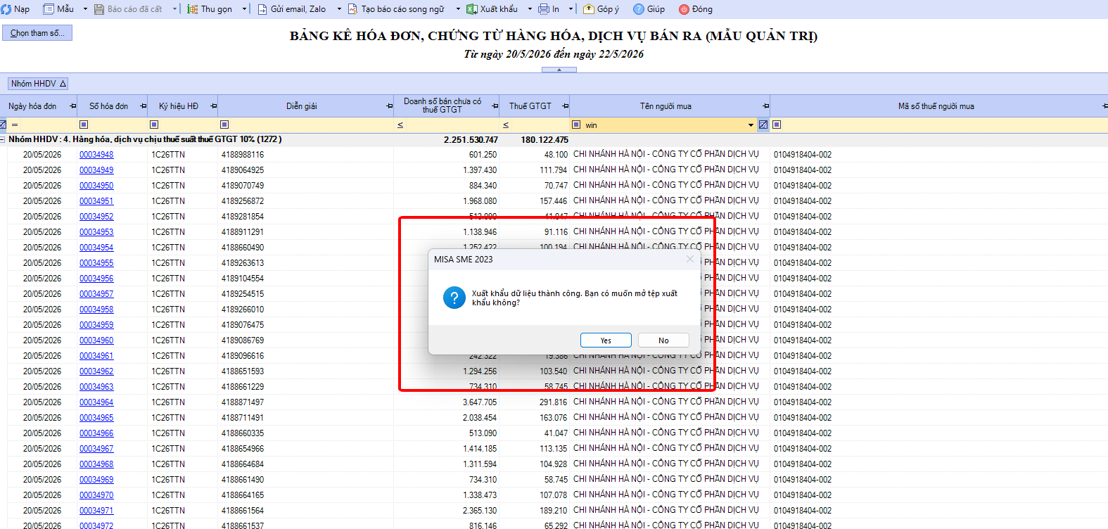
Bước 2:
- vào thư mục đẫ lưu file bảng kê hoá đơn Mở file bảng kê file
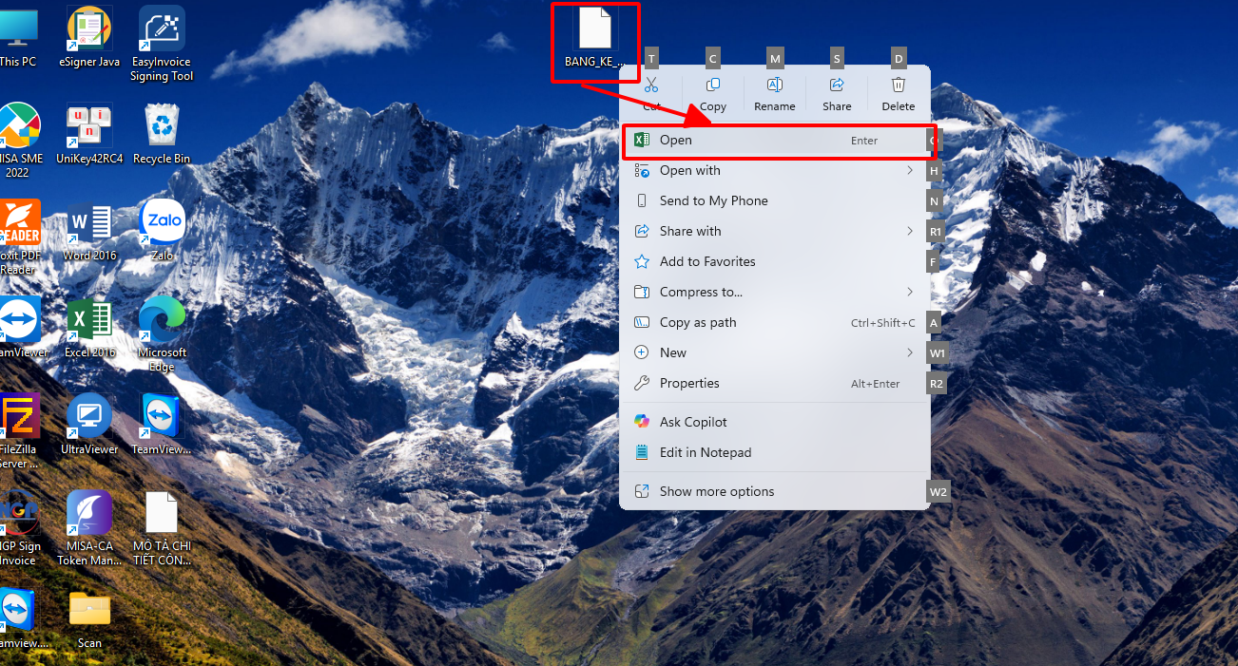
- vào thư mục đã có file bảng kê mẫu để copy dữ liệu sang
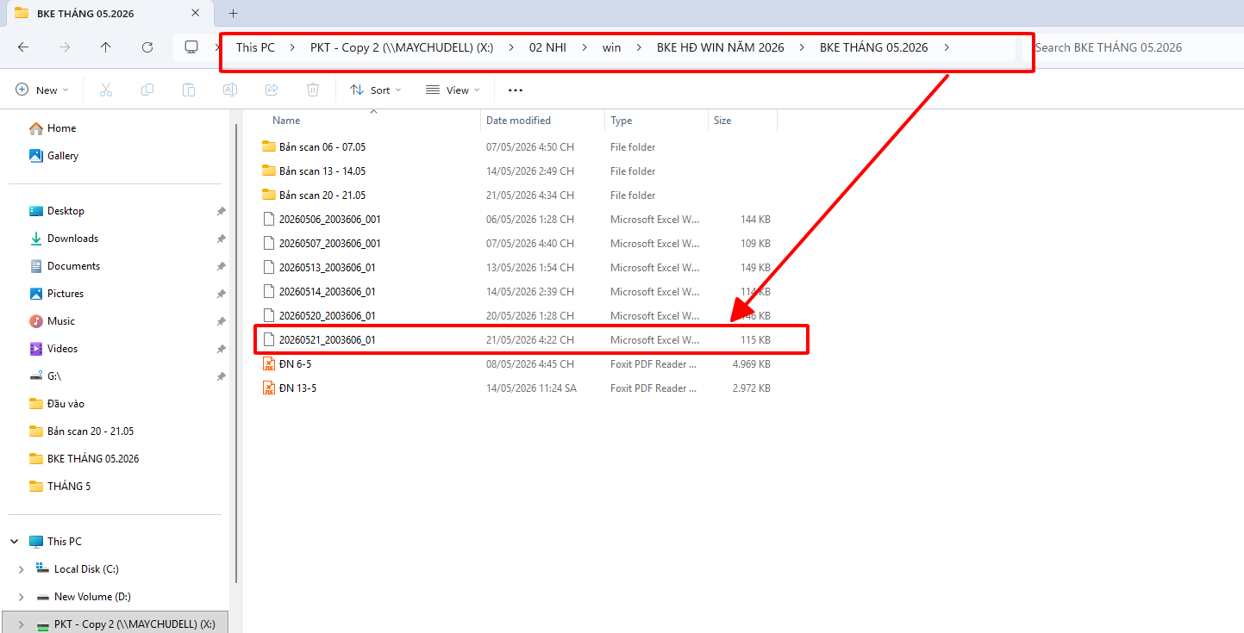
- mở file bảng kê mẫu để ktra các mục cần dữ liệu:
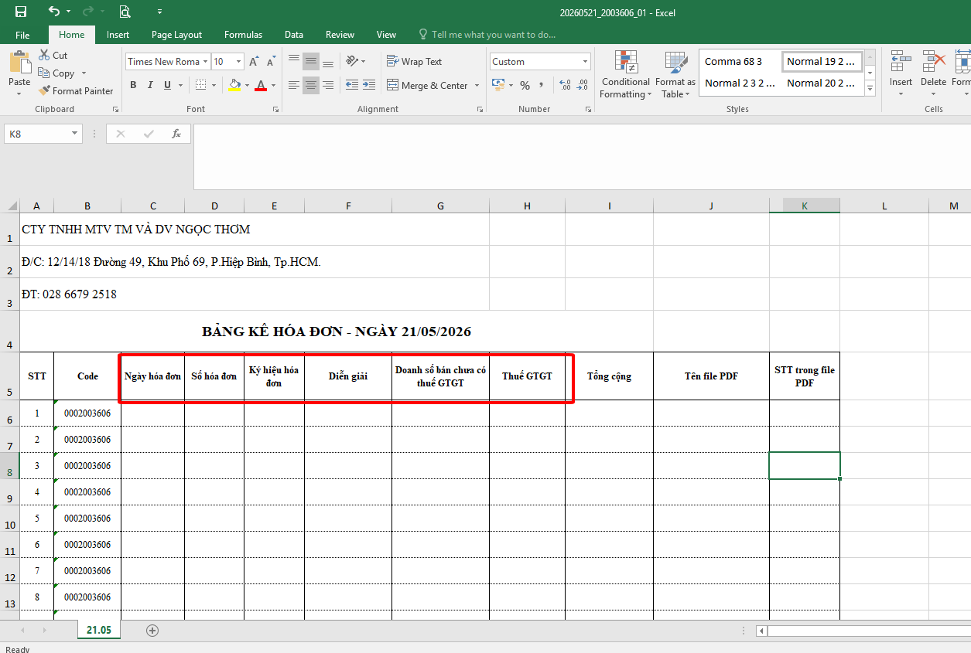
- sang bảng kê hoá đơn đã xuất khẩu ừu misa copy các dữ liệu bên bke hoá đơn cần 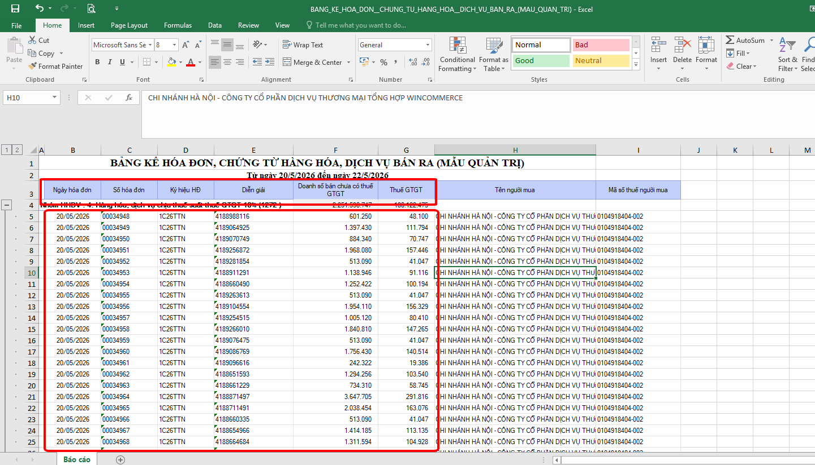
bước 3: sau khi đã copy dữ liệu vào file bảng kê mẫu xong có file như sau
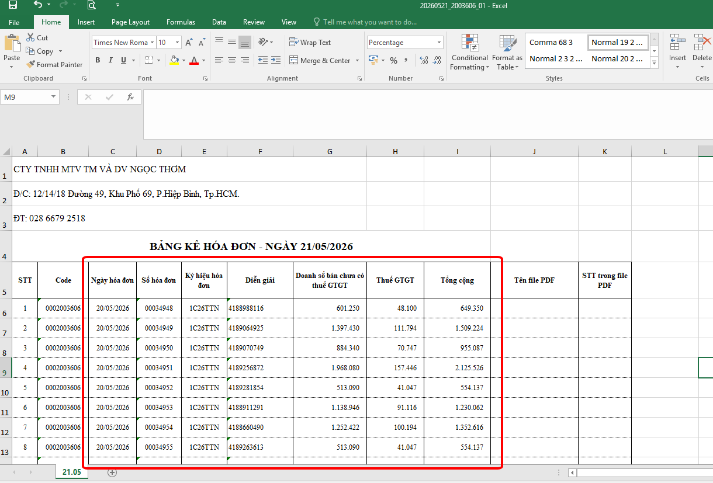
Bước 4: hoàn thiện file bảng kê hoá đơn để gửi cho win:
- làm lệnh chuyển đổi mục diễn giải để có đơn hàng 10 con số tưng ứng với số đơn hàng trên đơn hàng của win
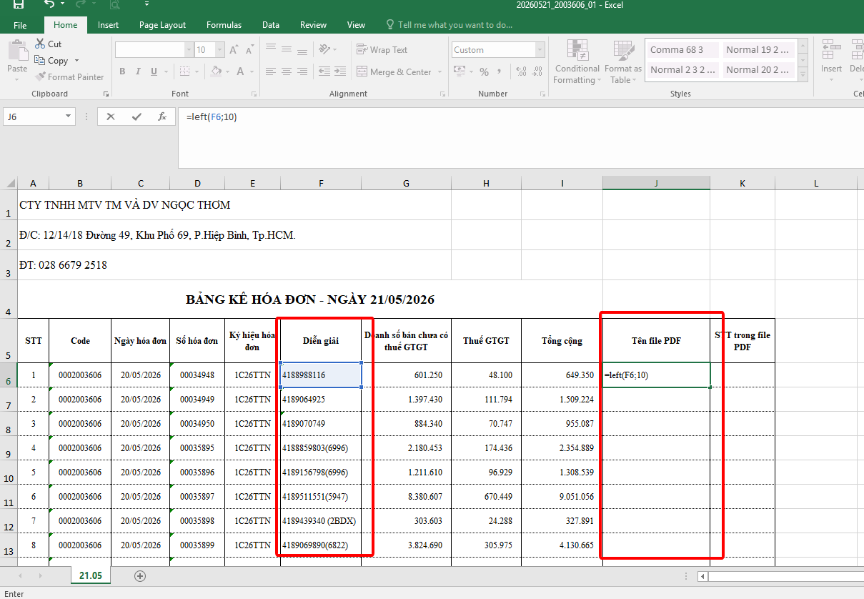
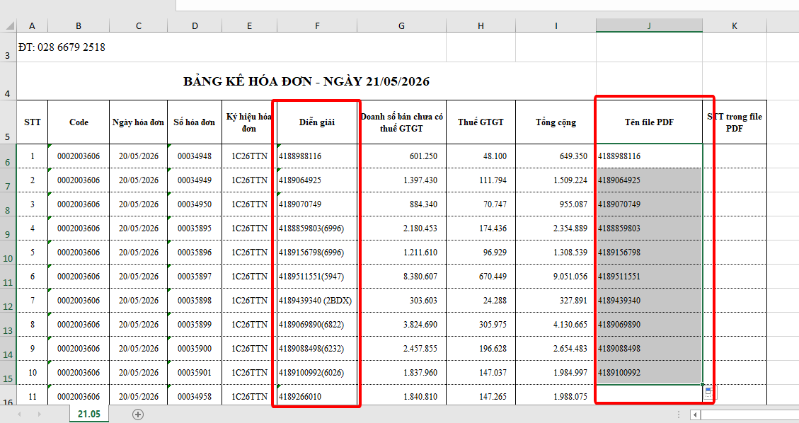
- copy dòng dữ liệu đã làm lệnh xong (lưu ý chỉ copy số liệu) để vào dòng diễn giải:

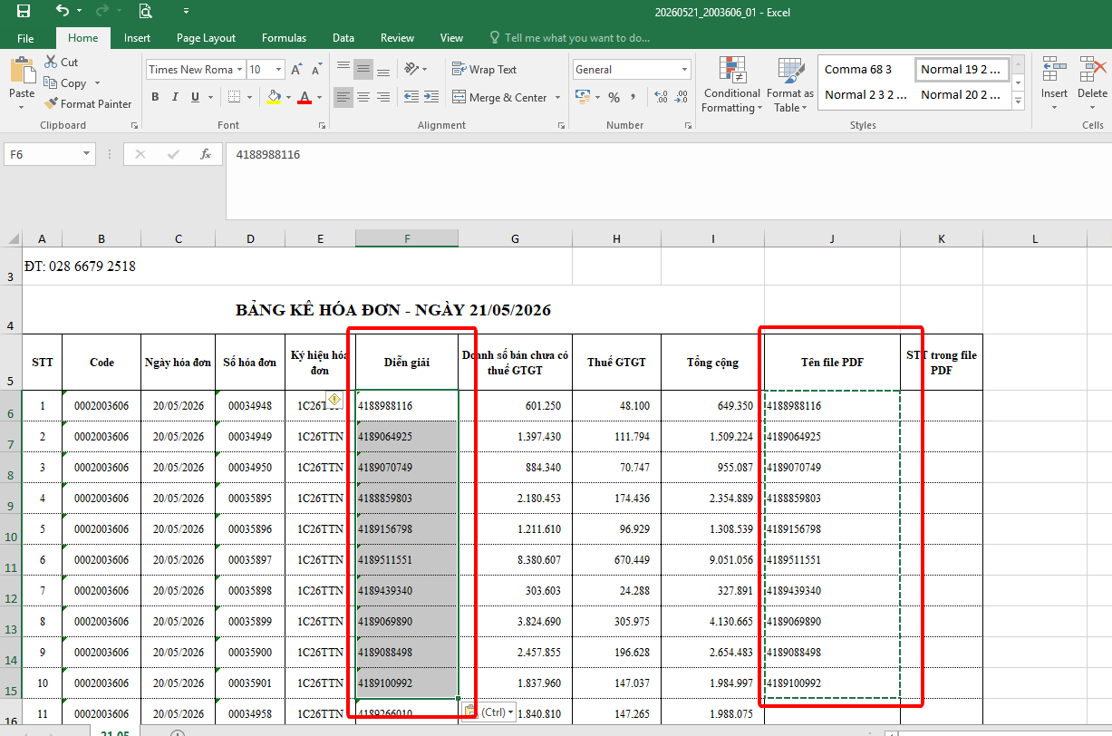
- ở mục tên file pdf điền tên file mà mình đã scan vào tưng ứng vs số po ở mục diễn giải
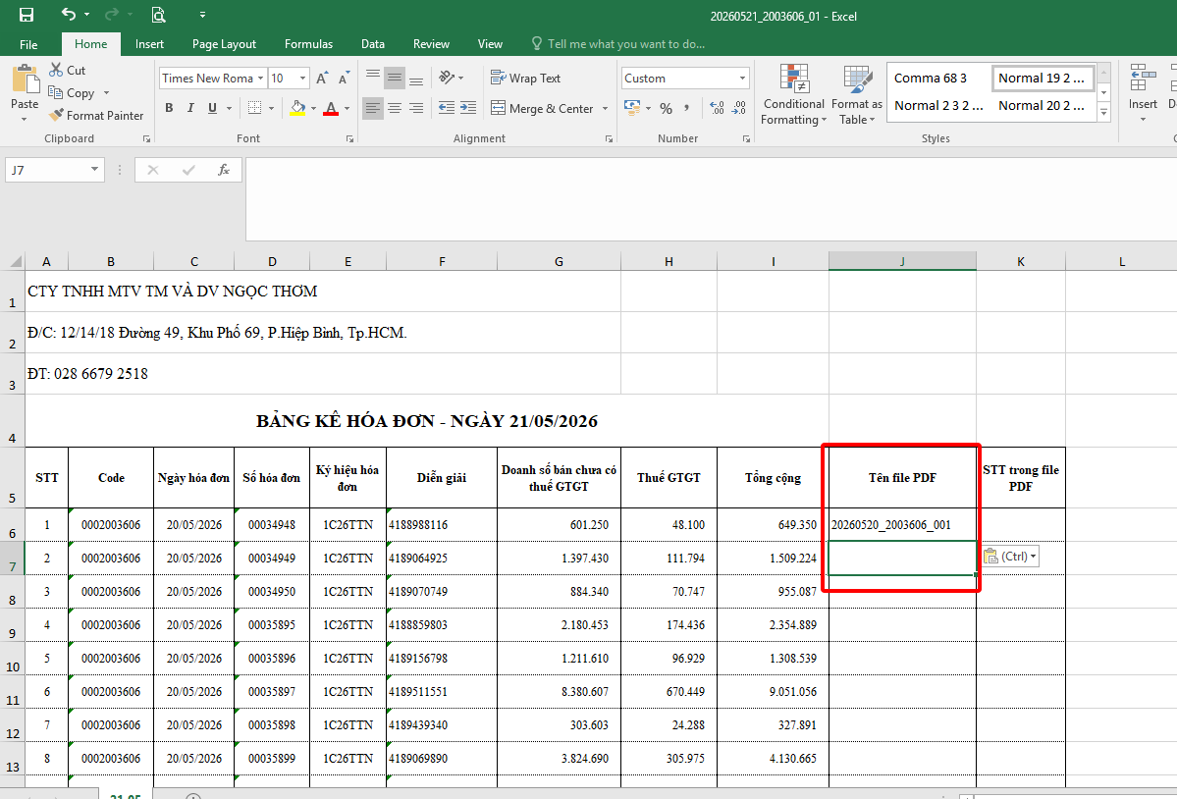
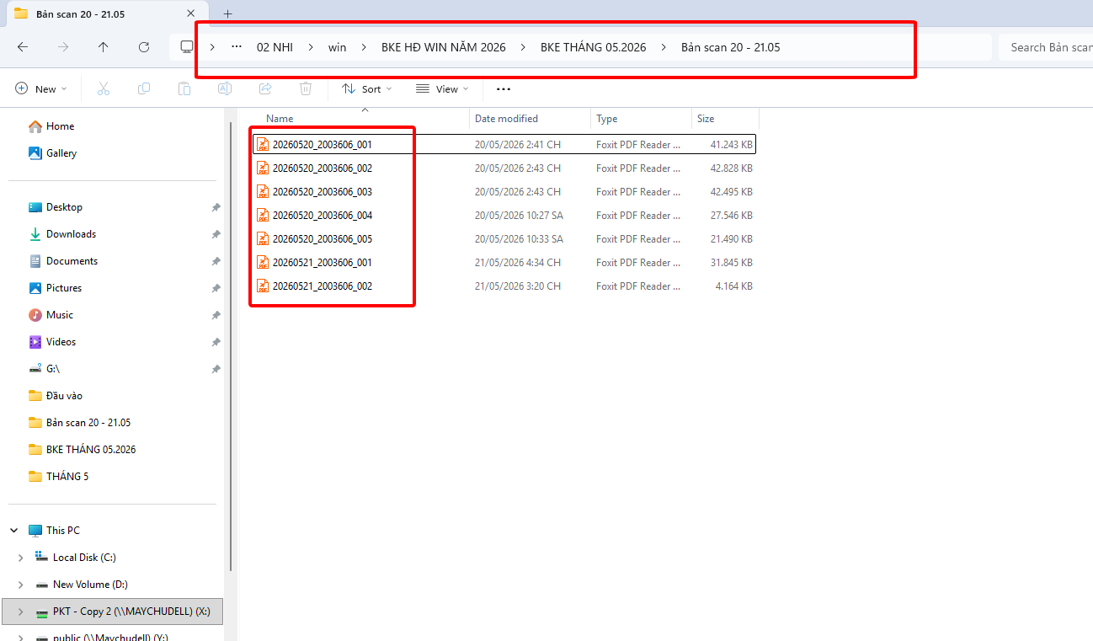
- mở file scan lên và điền tên file vào và điền số thứ tự vào như thứ tự trên :
ví dụ: po trên file bke mục diễn giải ở file nào mà mình đã scan và ở số trang bao nhiêu thì điền vào
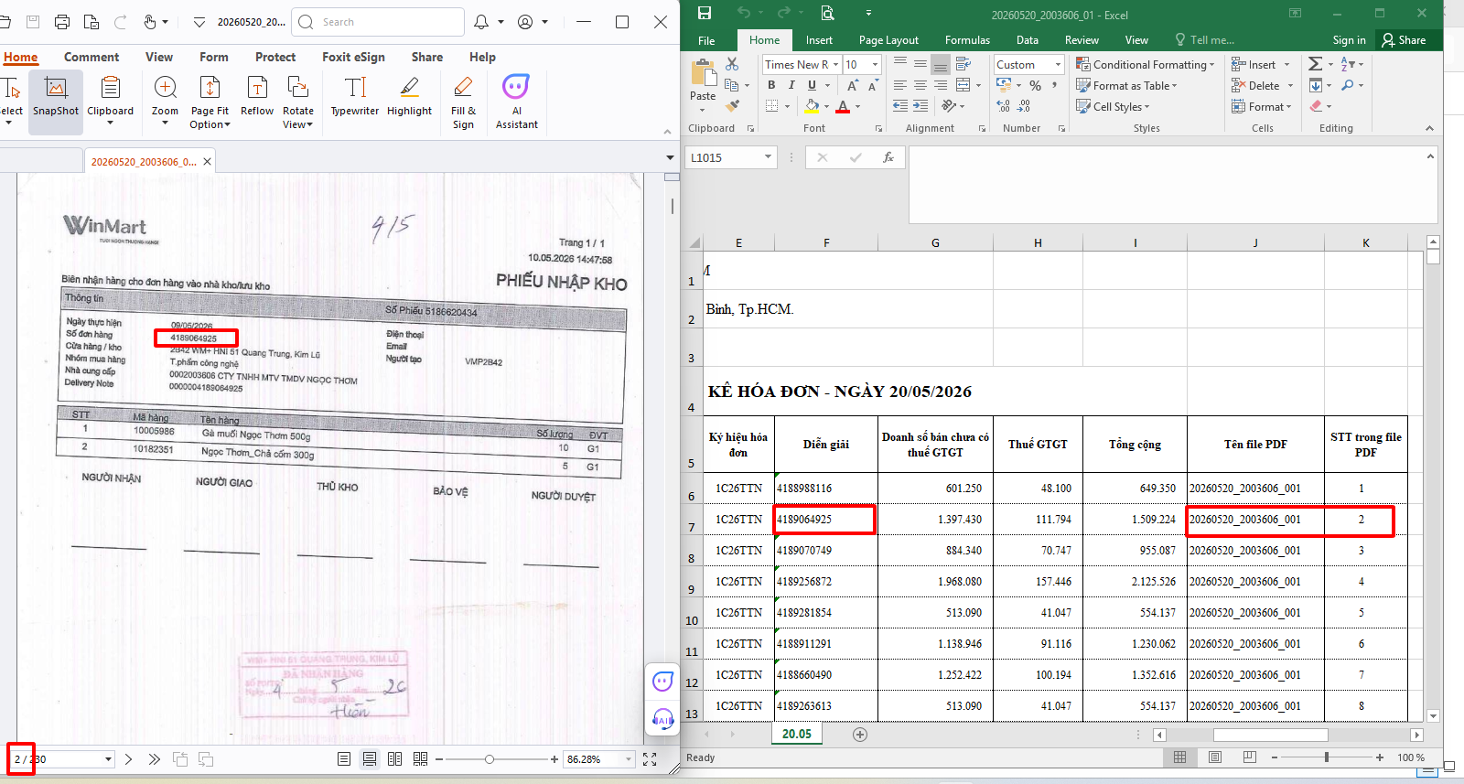

- ktra và đối chiếu số lượng trên file mà mình đã scan và trên file bảng kê ko
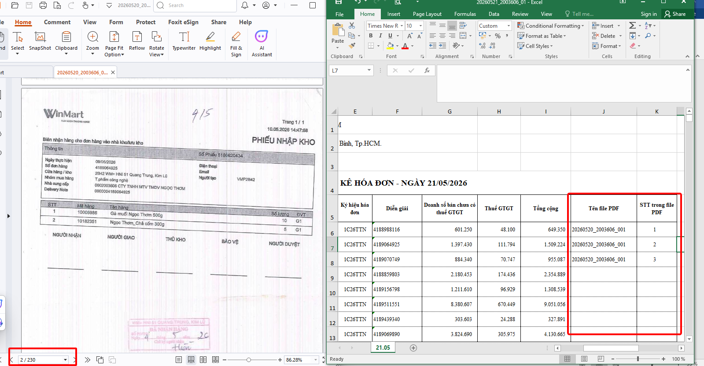
- sau khi điền xong chỉnh xửa các thông tin sau tưng ứng vs ngày làm bảng kê
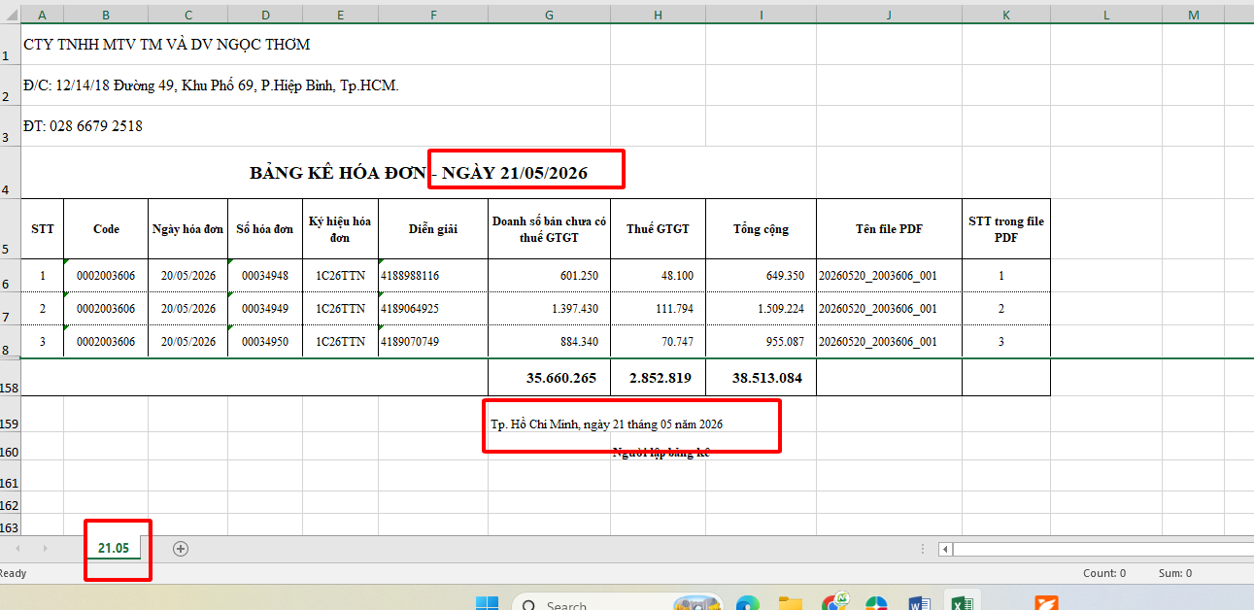
Sau đó lưu file vào thư mục (lưu ý: tên file bảng kê theo cú pháp sau:
Bước 5: Đẩy hồ sơ đã lưu lên hệ thống win để ghi nhận công nợ:
- Vào hệ thống win
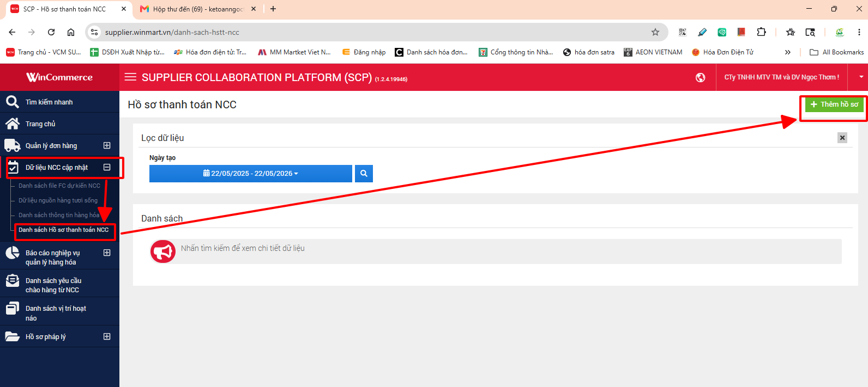
- Bấm thêm hồ sơ điền tên file như tên mà mình đã lưu file scan chọn upload file chọn file mình cần upload (chọn file đúng với tên file mình mình đã nhập) ok
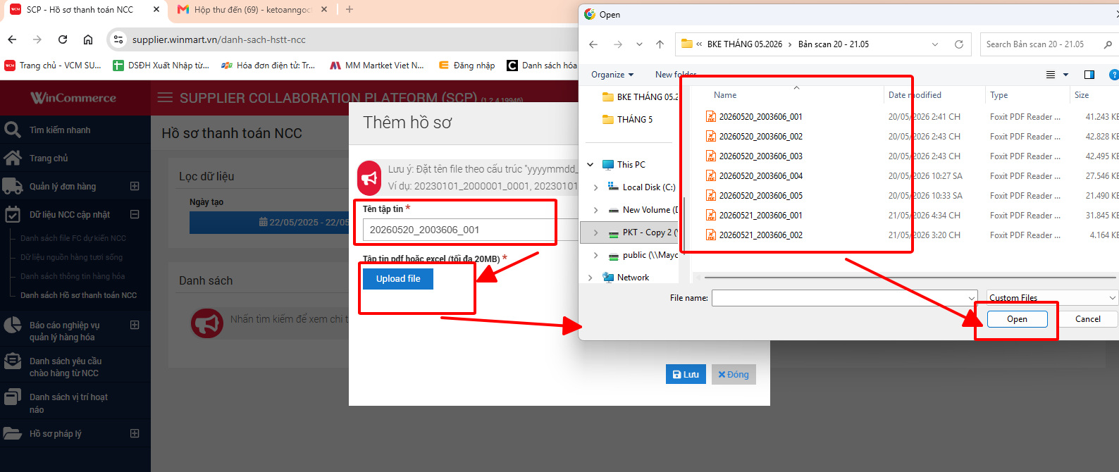
- Sau khi laod fiel xong thì bấm lưu
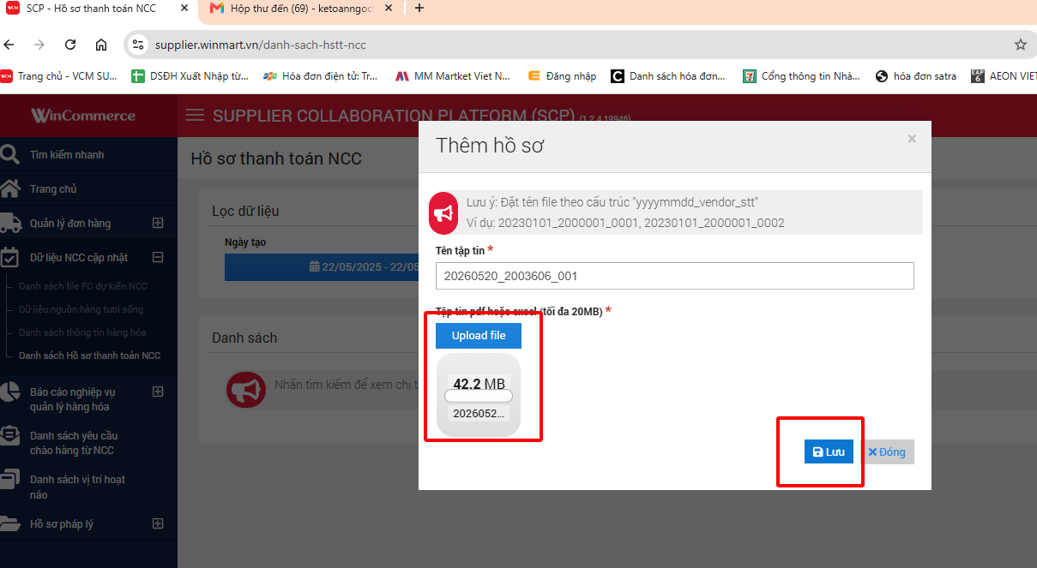
- Làm ưng tự như trên đối với các file còn lại đến khi đã upload đủ số lượng file scan mà mình đã làm trên file bke
- Upload file bke tương tựu như up file scan đơn hàng
- Sau khi up load ktra lại lại số lượng đã up đủ hang chưa?
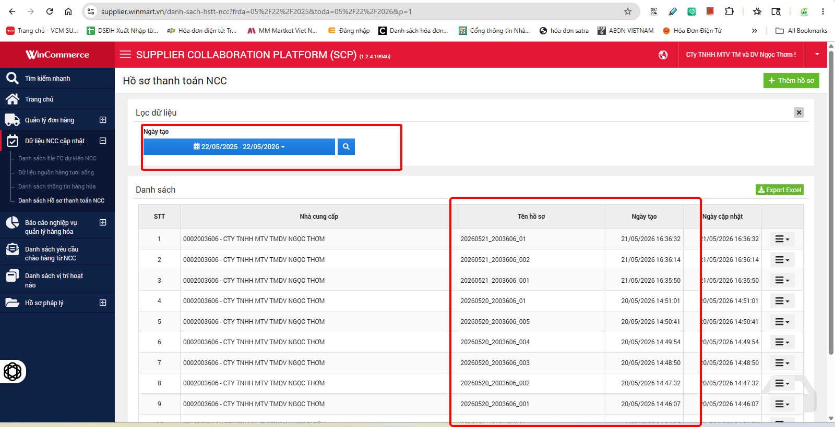
Bước 6: sau khi đã đẩy hết file len hệ thống gửi mail cho kế toán phụ trách file bảng kê hoá đơn mà mình ms up lên hệ thống
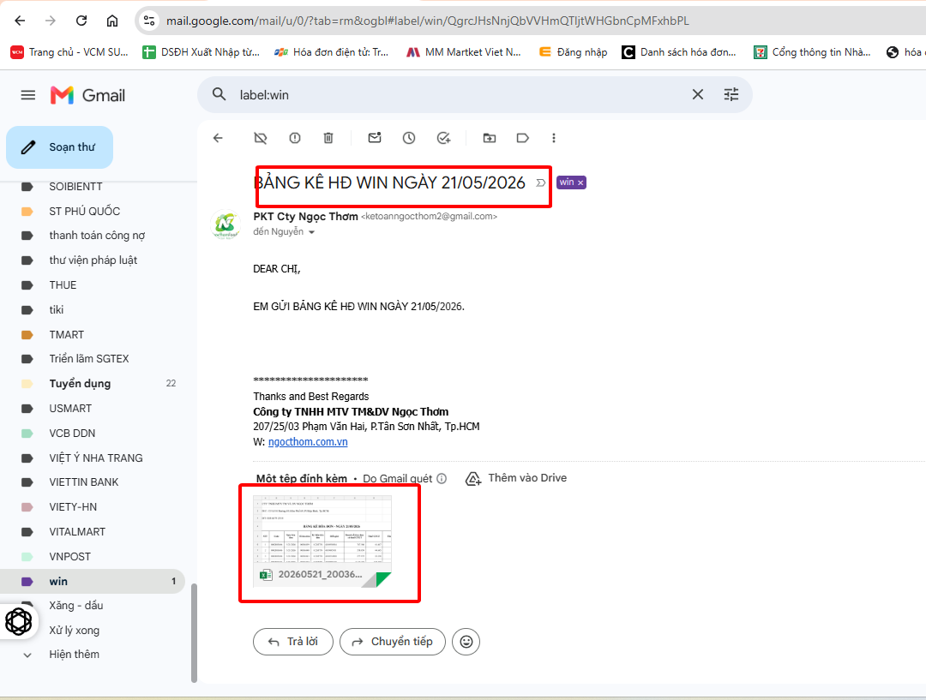
- NHẬP SAO KÊ NGÂN HÀNG:
Bước 1: vào gmail kế toán tìm file ngân hàng mà sếp gửi trên mail về
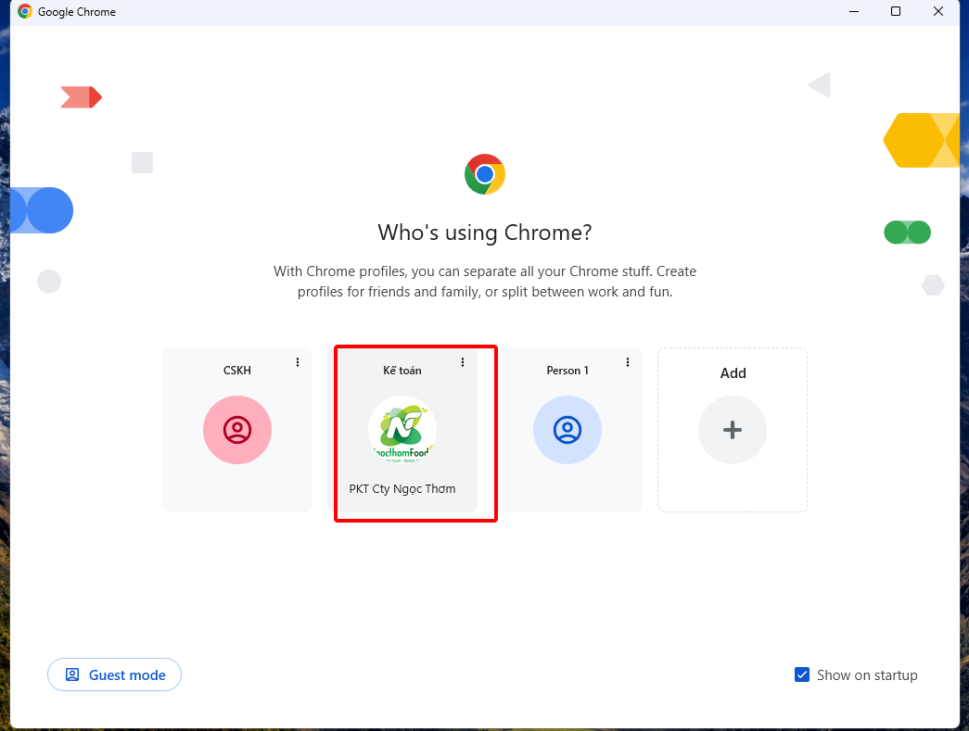
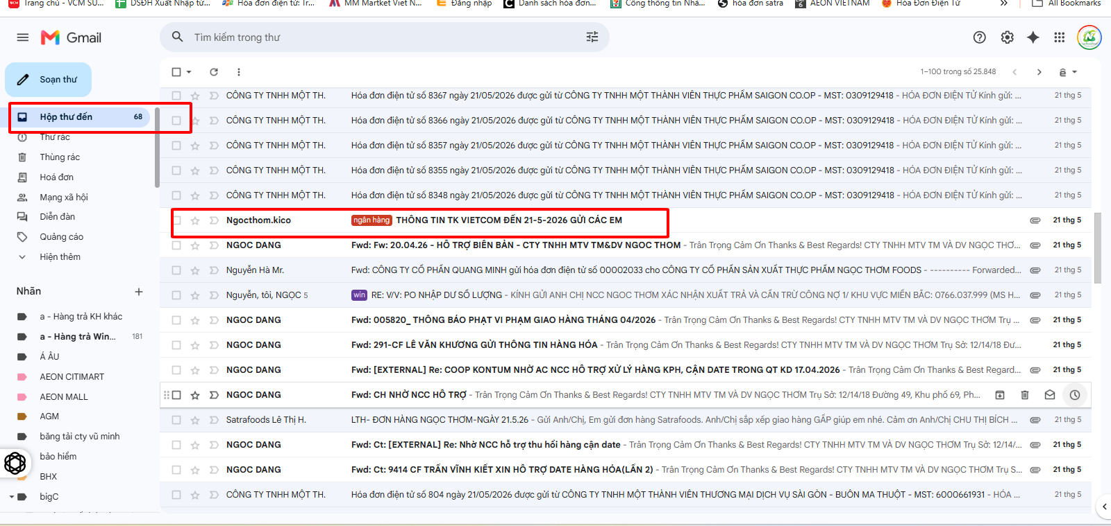
Bước 2: tải file ngân hàng và gắn tag ngân hàng vào
Bước 3: lưu file đã tải về vào thư mực ngân hàng
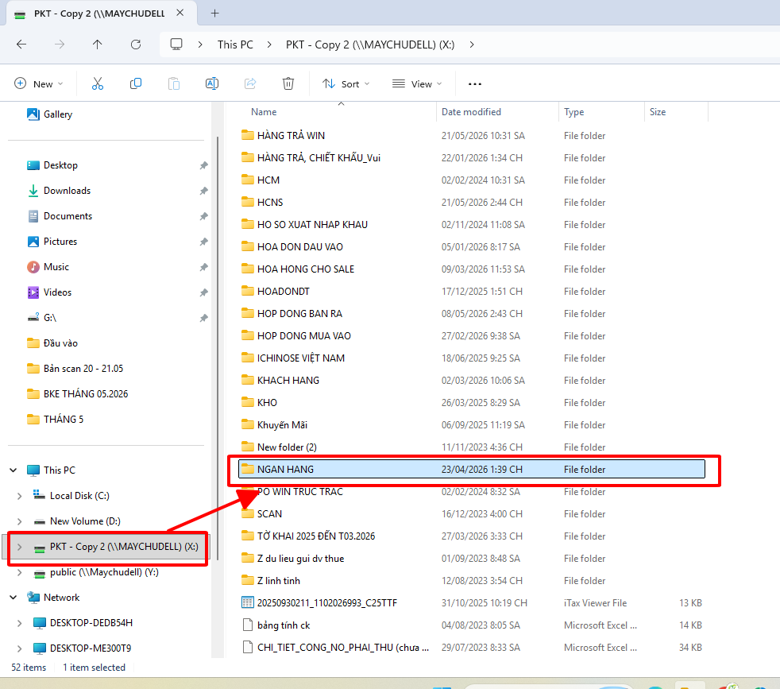
Lưu vào thư mục tháng của sao kê tương ứng:
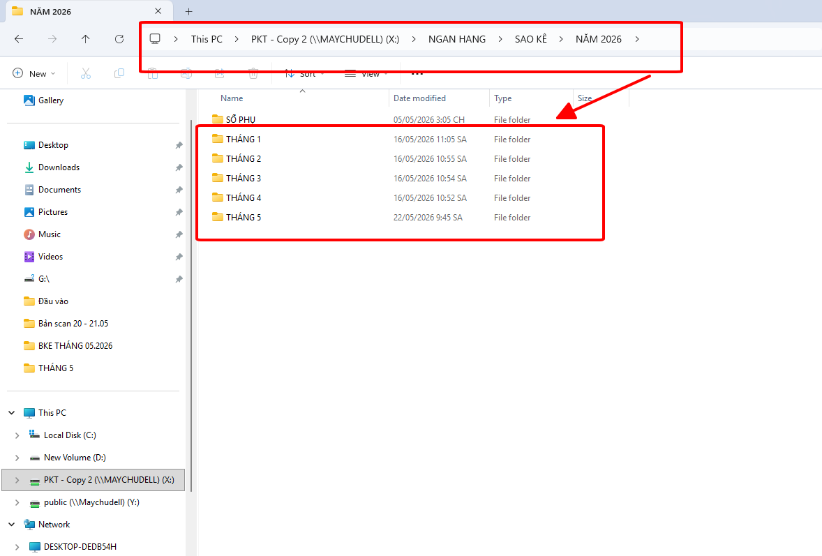
Lưu tên file tưng ứng vs mỗi tên ngân hàng mà cty đang có + ngày
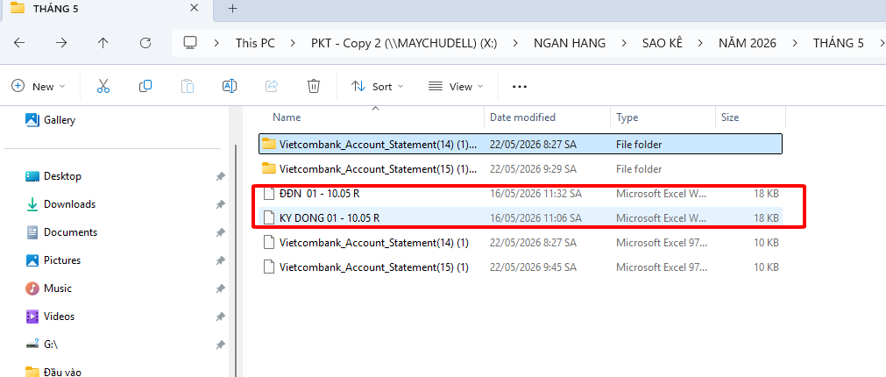
Bước 4: mở file lên và nhập lên misa
- Vào misa ngân hàng chọn thu hoặc chi tiền tương ứng vs trên file sao kê
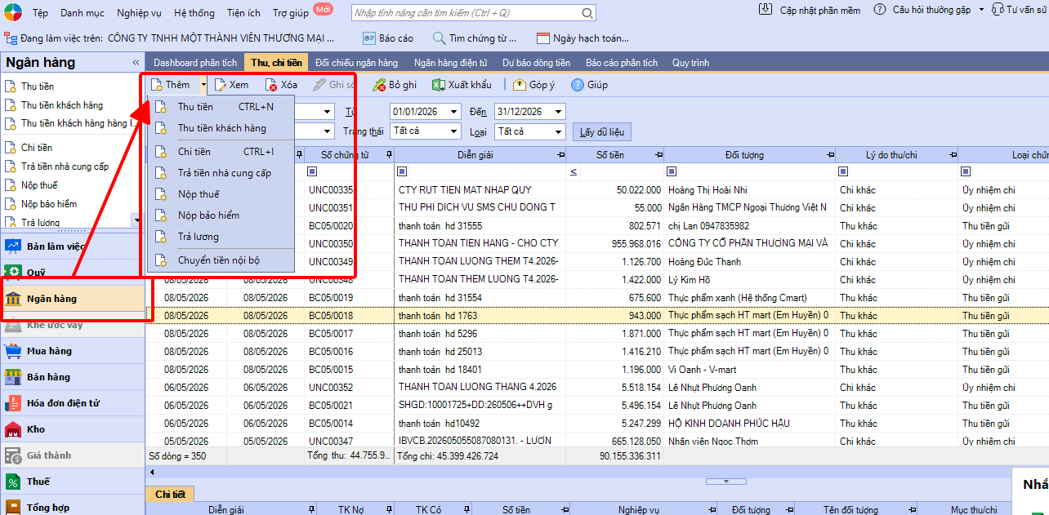
- Nếu trên sao kê là chi thì mình chọn chi tiền
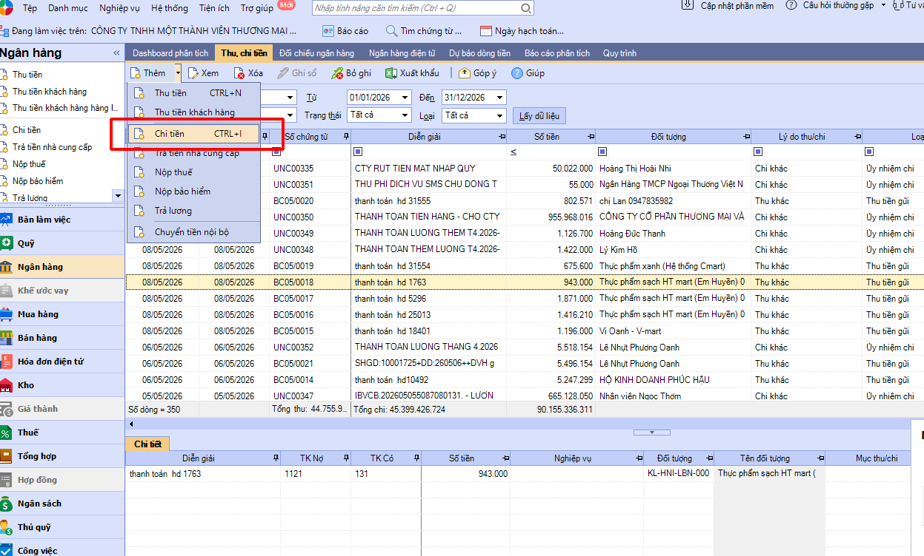
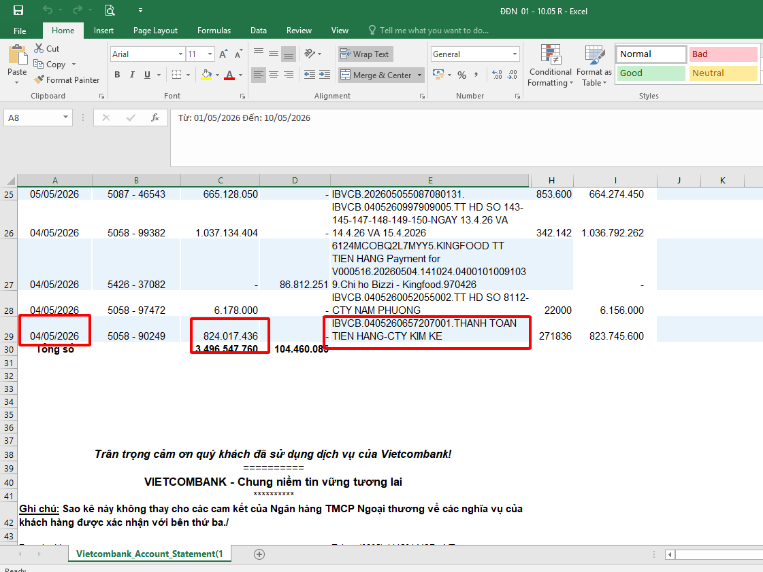
Điền các thông tin cần thiết vào:
Lưu ý hàng chứng từ sẽ là ngày của khoản tiền đó trên sao kê
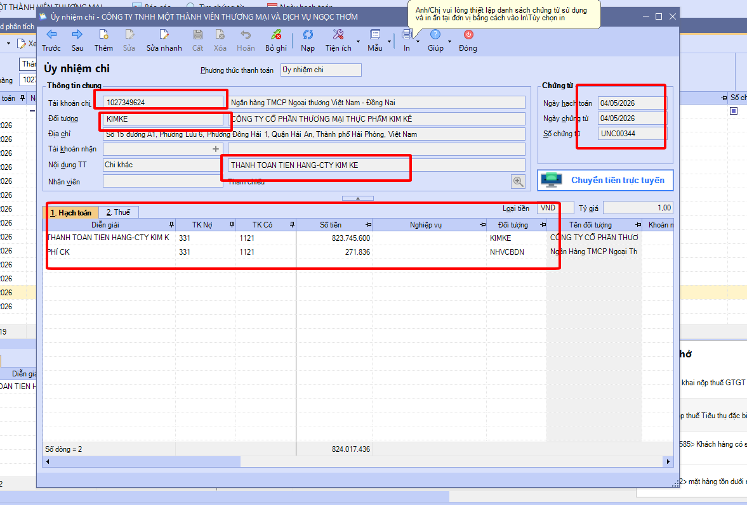
Bước 5: Sau khi điền xong các thông tin trên cất ghi sổ
Phiếu thu tương ứng phiếu chi: chọn thu tiền làm tương tự như của chi tiền điền các thong tin cần thiếu vào
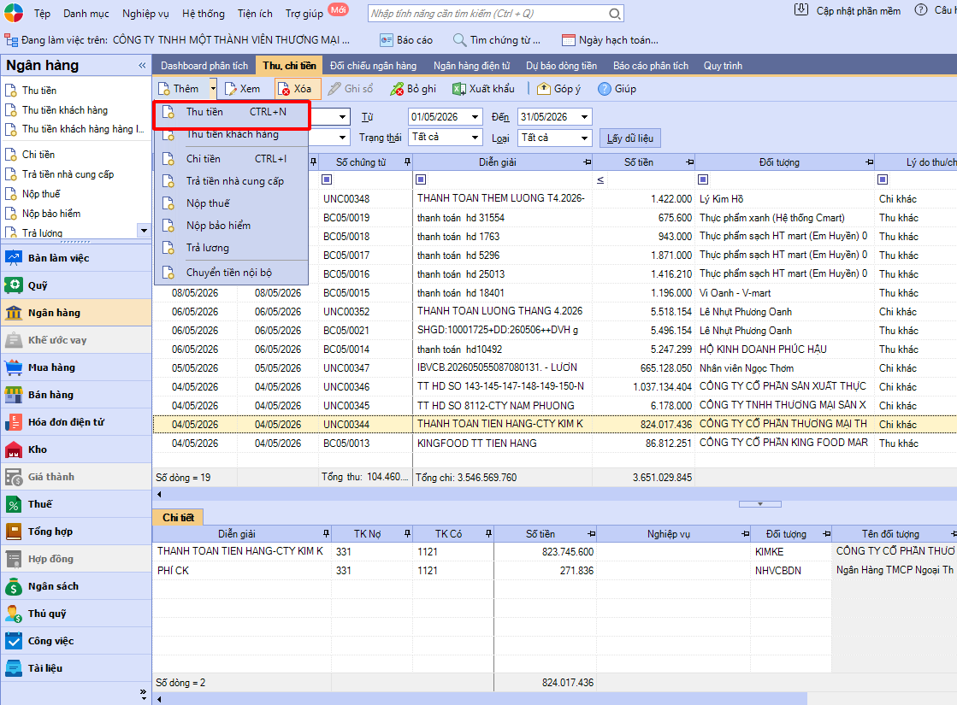
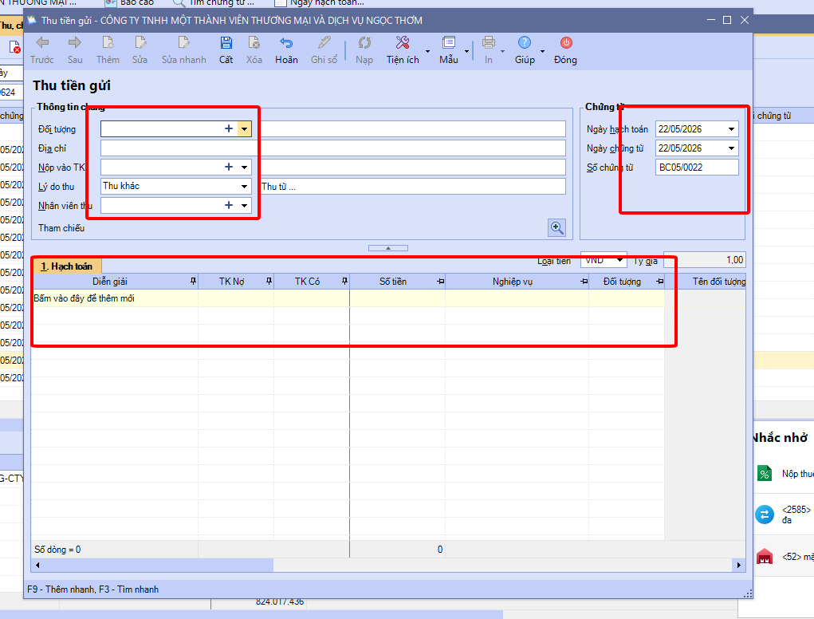
- NHẬP KHOẢN THANH TOÁN CỦA KHÁCH LẺ VÀO MISA:
Bước 1: vào nhóm zalo quỹ ktra các khoản tiền và nhập lên misa
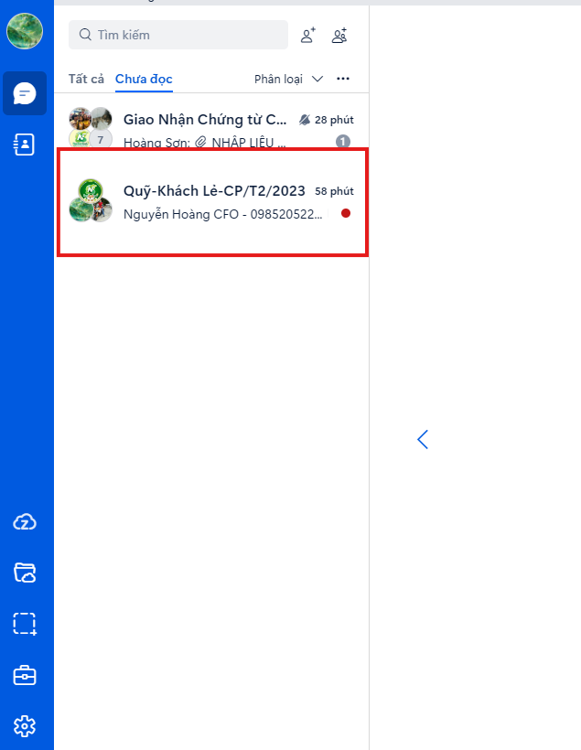

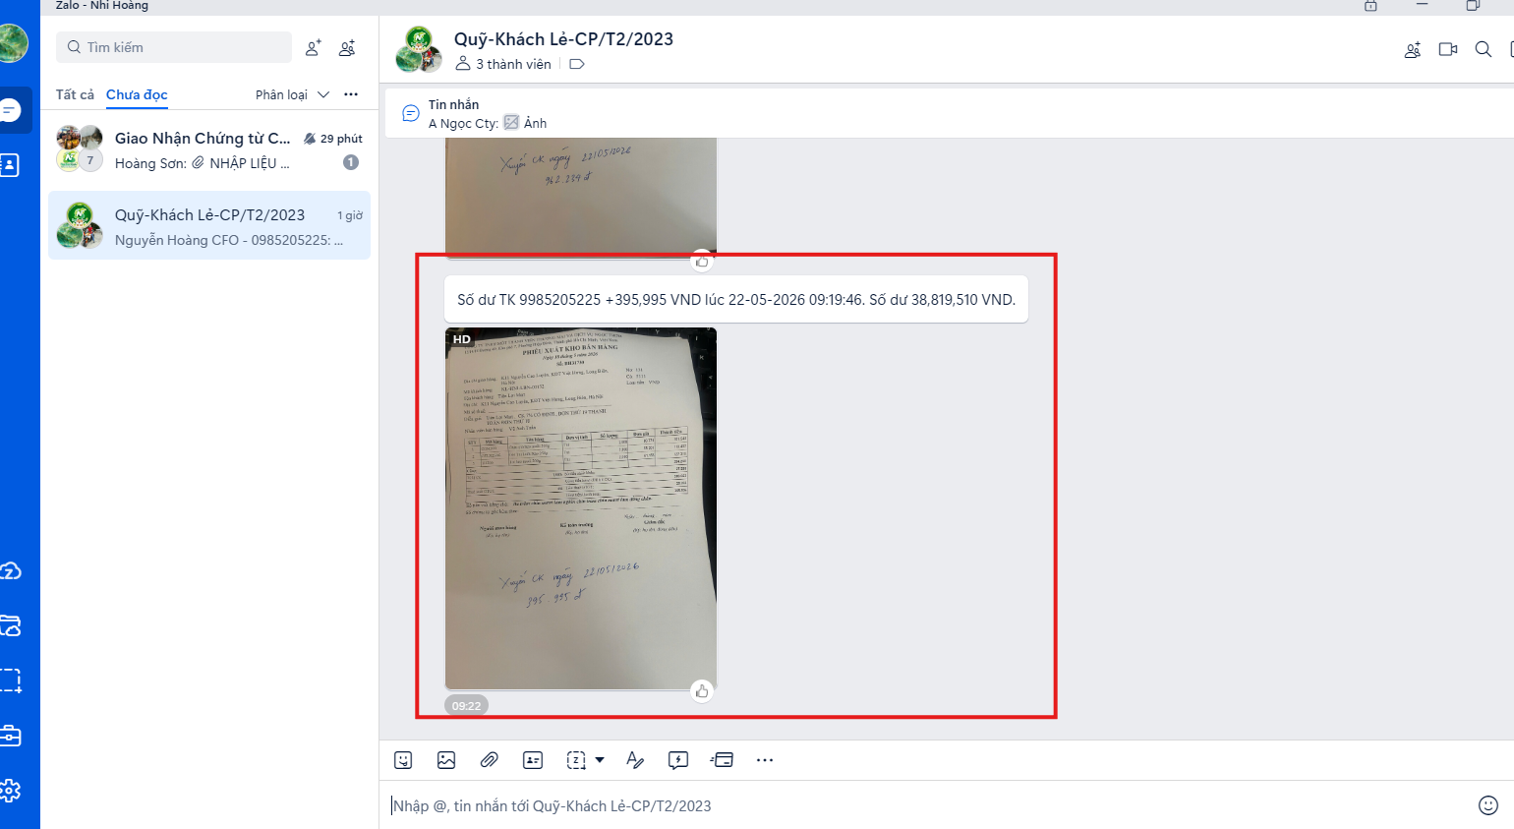

Bước 2: vào misa ngân hàng (nếu thanh toán vào tài khoản như ảnh trên)
Bước 3: vào thu tiền và nhập các thông tin đã nhận đc trên nhóm vào
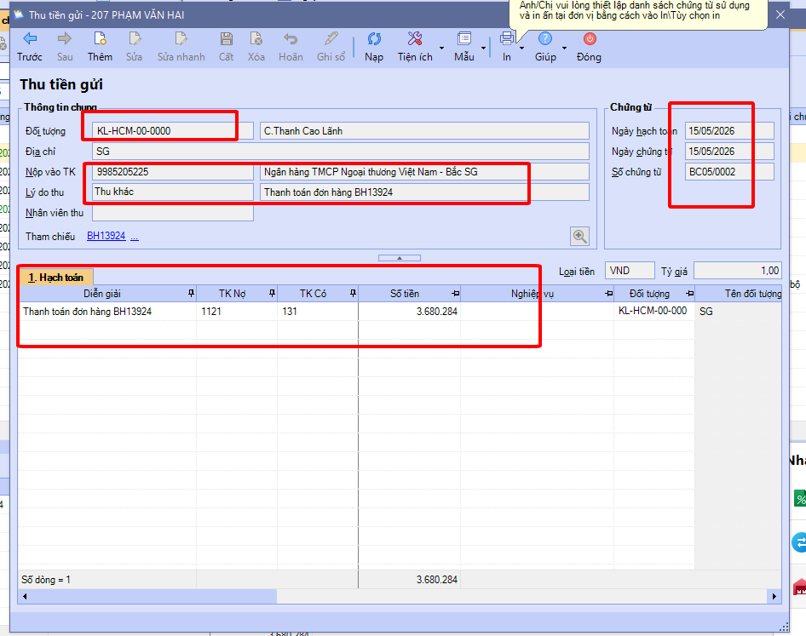
Bước 4 : sau khi nhập xong bấm cất
Bước 5: sau khi nhận đc bản cứng (phiếu nk/hoá đơn,.. ) của khoản thu rồi mới ghi sổ chtu
- NHẬP HOÁ ĐƠN ĐẦU VÀO (HOÁ ĐƠN CHIẾT KHẨU CỦA CÁC SIÊU THỊ,..) TRỪ HOÁ ĐƠN HÀNG TRẢ:
Bước 1: lên mail kế toán để tải hoá đơn đầu vào (tải hoá đơn chiết khấu mà khách hàng mình phụ trách) hoặc tải hoá đơn qua zalo mà người khác gửi qua
- Mở mail tải hoá đơn về và gắn tag “ hoá đơn đầu vào”
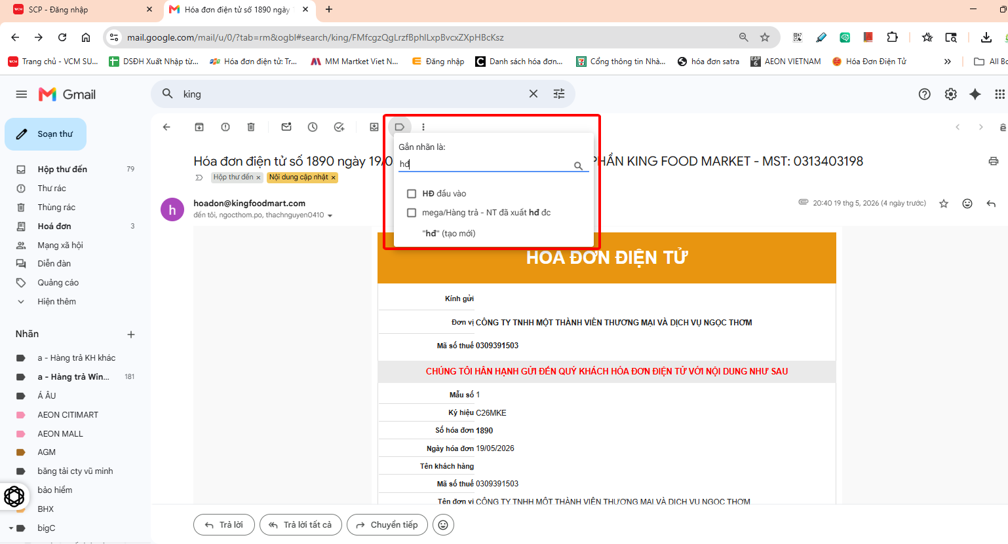
- Lưu tên file đã tải về : tên khách hàng + số hoá đơn
- Lưu về thư mục hoá đơn đầu vào
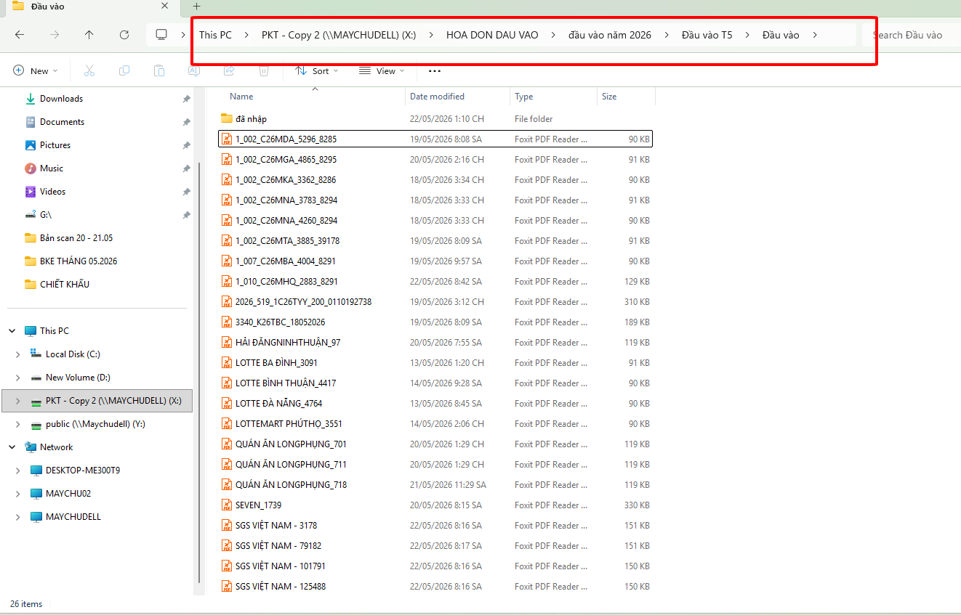
Bước 2: nhập liệu hoá đơn vào phần mền misa
- chọn chi nhánh mà hoá đơn đó phát sinh để nhập
- vào mua hàng mua hàng hoá dịch vụ
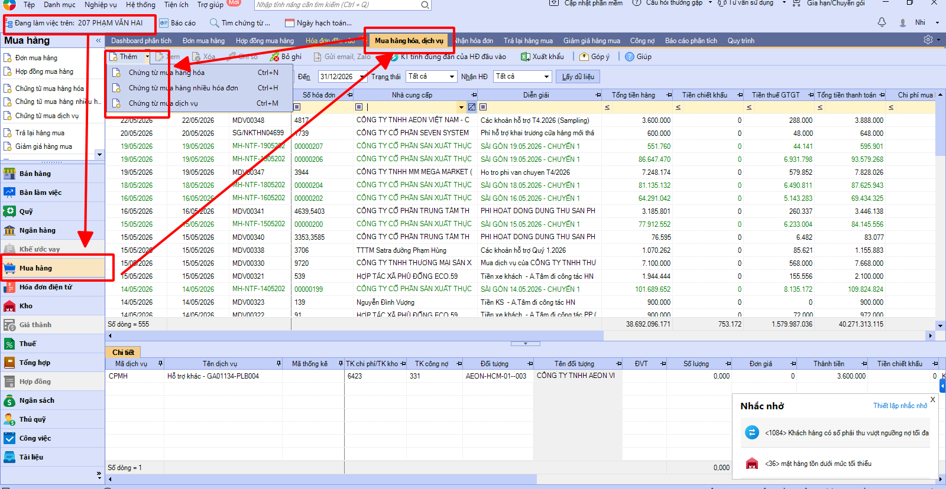
- Mở fiel hoá đơn lên xem là hoá đơn dịch vụ (chiết khấu,..) chọn chtu mua dịch vụ
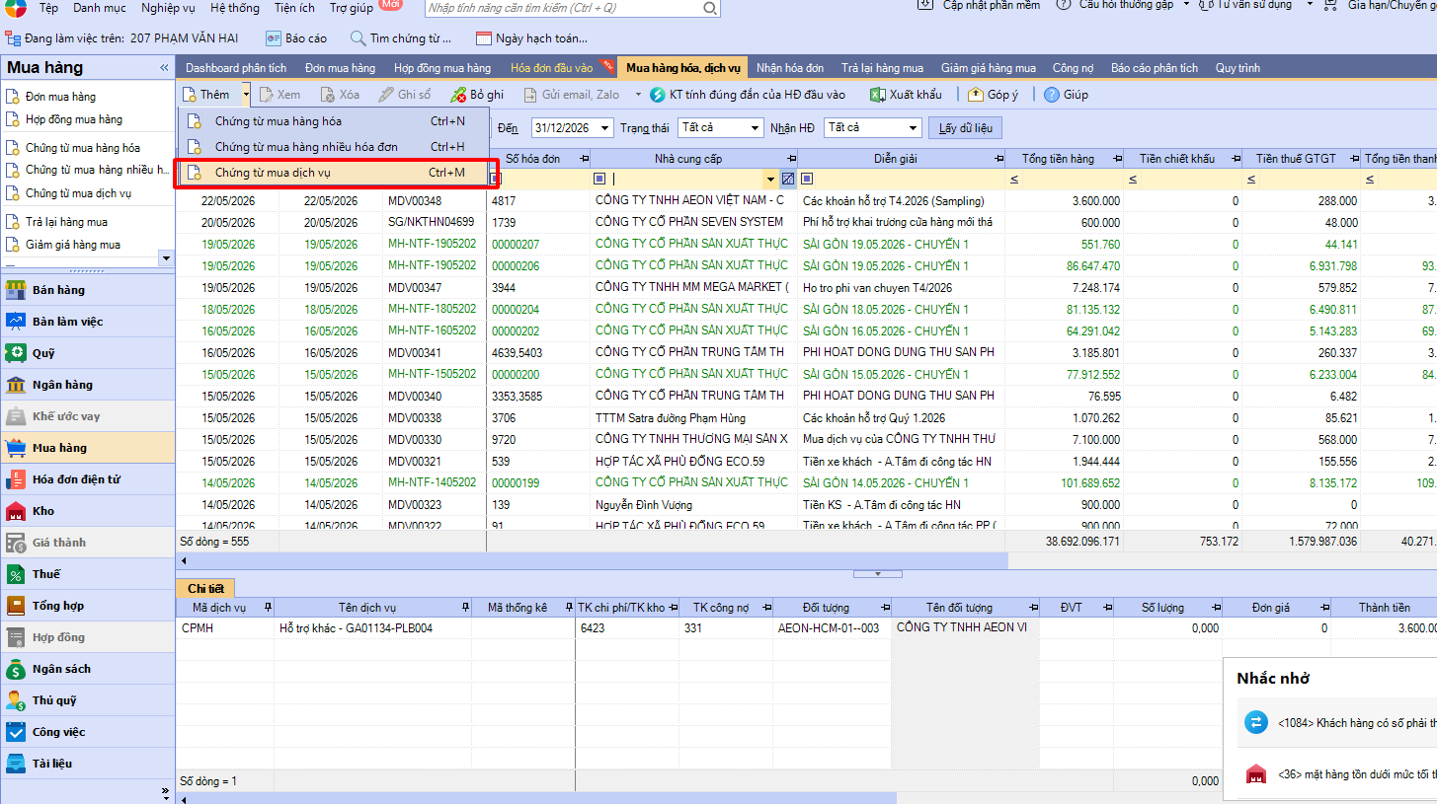
- Nếu là hoá đơn mua hàng ( mua đồ sống, ccdc,..) chọn chtu mua hàng
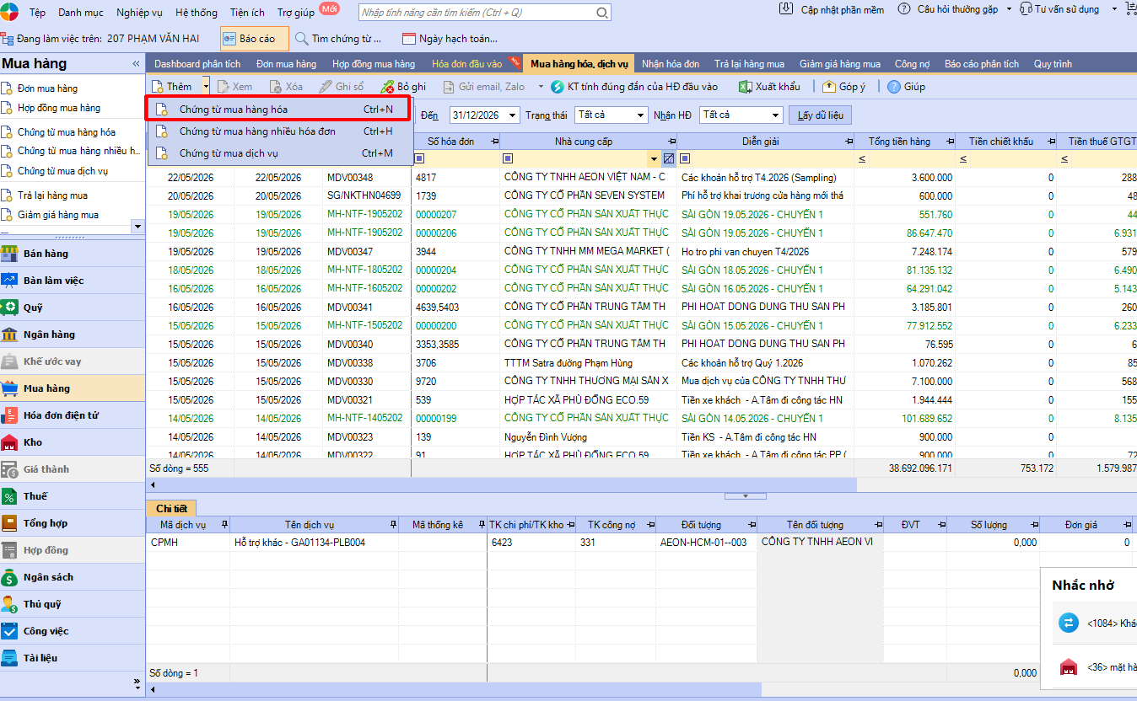
- Nhập các thông tin trên hoá đơn lên chứng từ mua hàng (lưu ý nhớ chọn mã thống kê và phân loại khoản mục chi phí), và ngày chtu sẽ là ngày phát hàng hoá đơn
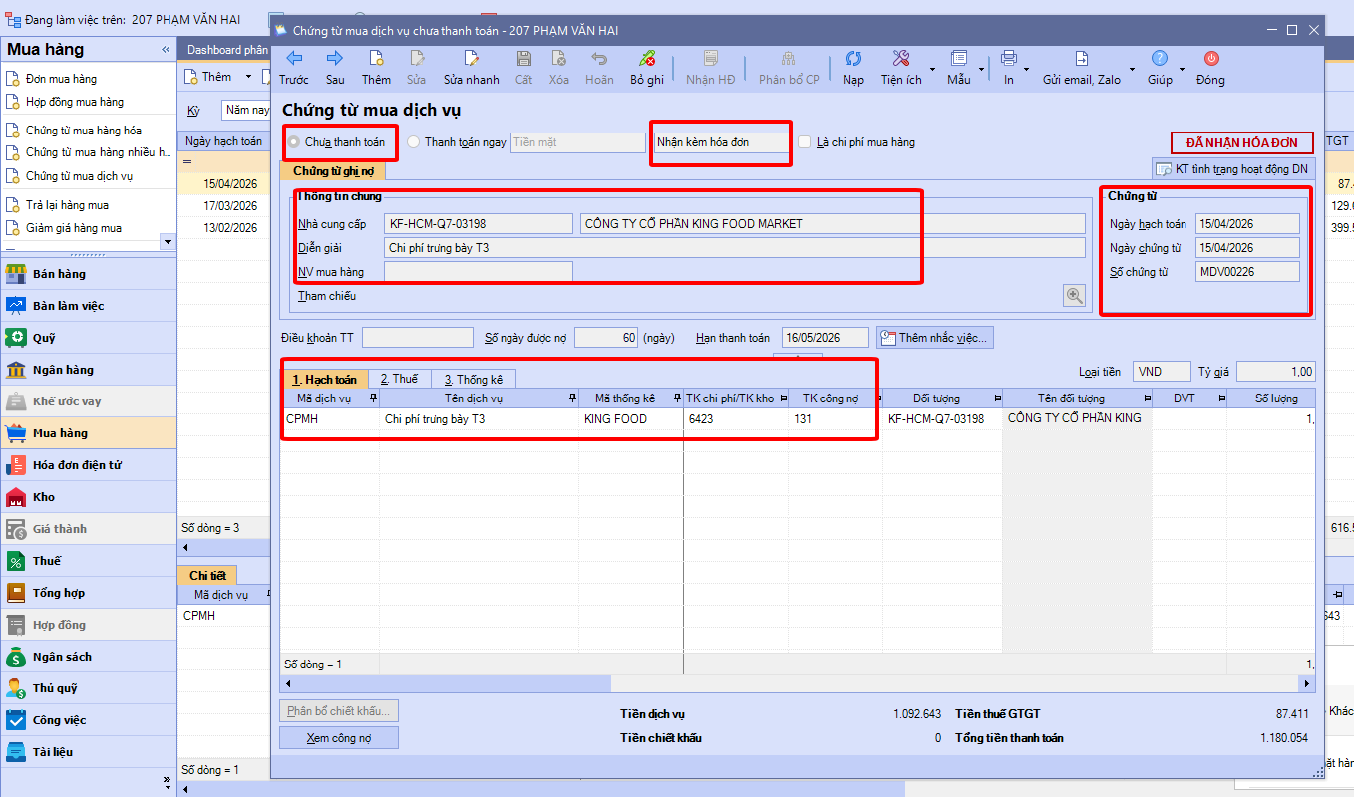

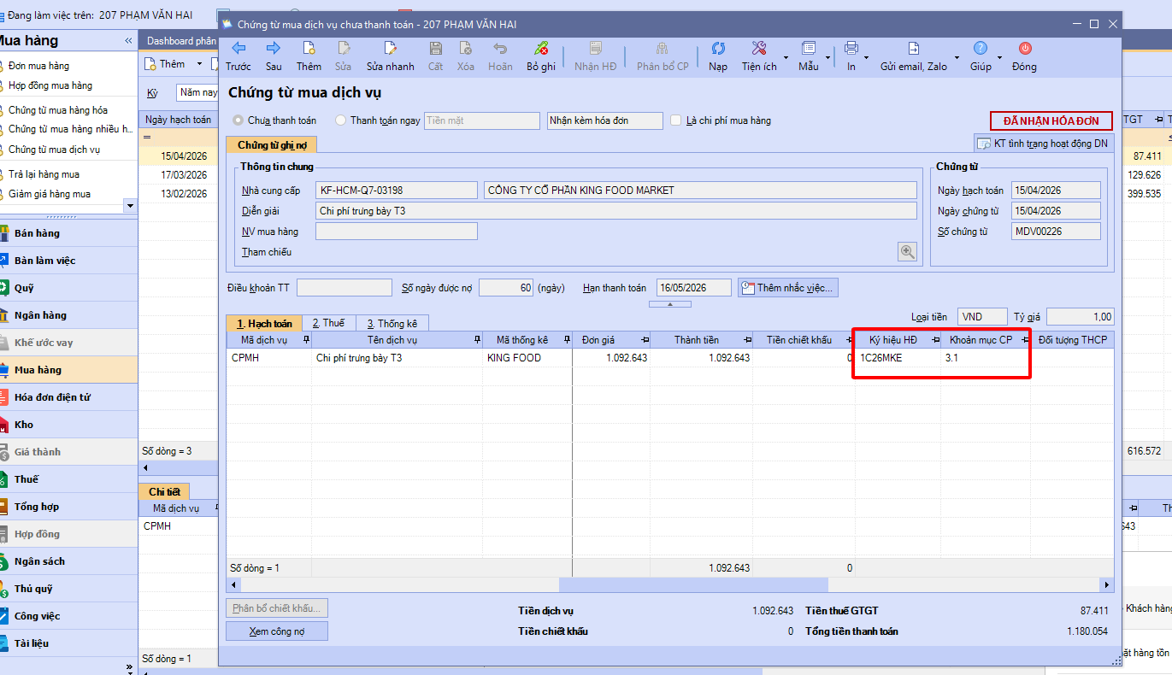
- Sau khi nhập sau thì bấm cất ghi sổ
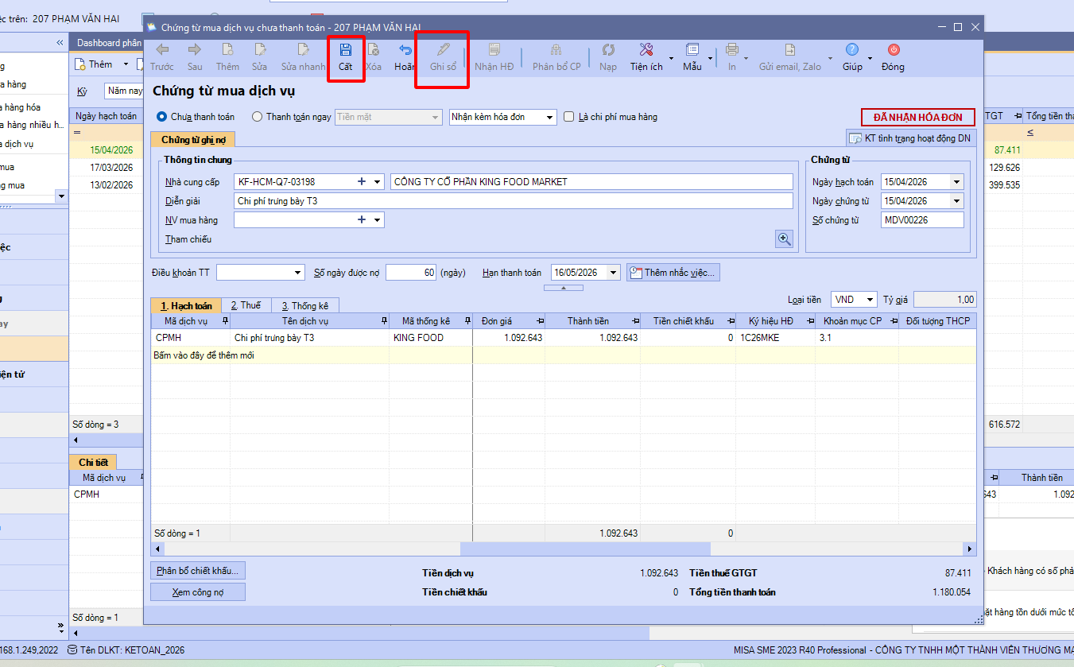
Bước 3: trong thư mục hoá đơn đầu vào tạo thư mực hoá đơn tên “ đã nhập “ để pơhana biệt đc hoá đơn đã nhập và hoá đơn chưa nhập lên misa
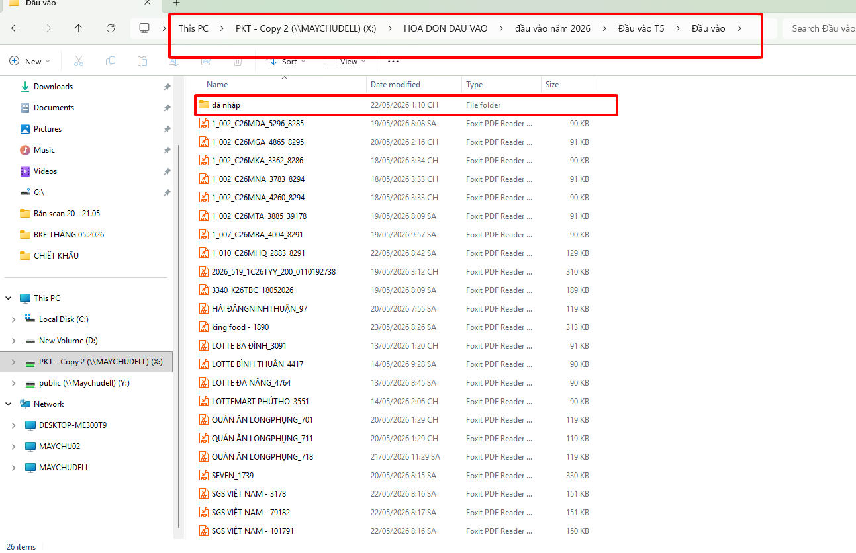
- THU – CHI TIỀN MẶT CỦA CHI NHÁNH MIỀN NAM:
Bước 1: Nhận giấy đề nghị thanh toán cúa các bộ phận:
Bước 2: ktra tính hợp lệ của phiếu đề nghị thanh toán:
- đủ chữ ký hay chưa? Đủ các chtu kèm theo để thanh toán hồ sơ đó hay chưa
- mình ký tên vào đưa KKT ký tên
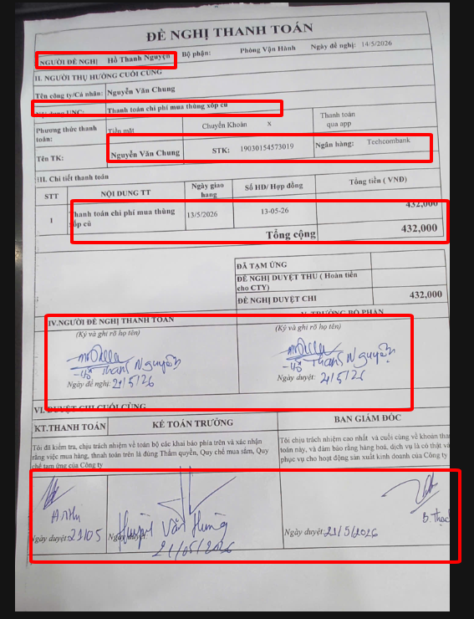
Bước 3: sau khi sau các bước trên thì trình lên nhóm chi phí miền nam để sếp duyệt chi
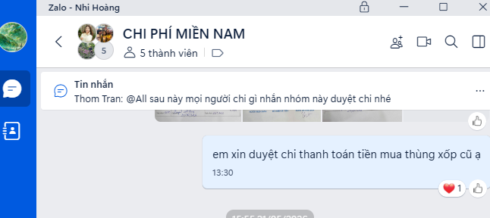
Bước 4: sau khi sếp duyệt mình ms đc chi tiền
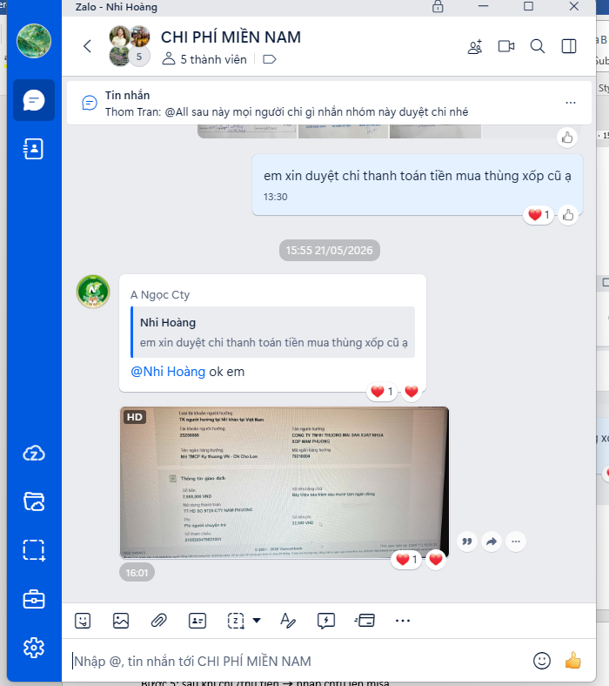
Bước 5: sau khi chi /thu tiền nhập chtu lên misa
- mở misa chọn chi nhánh pvh ( vì mình chỉ phụ trách ở MN)
- quỹ thu/chi tiền
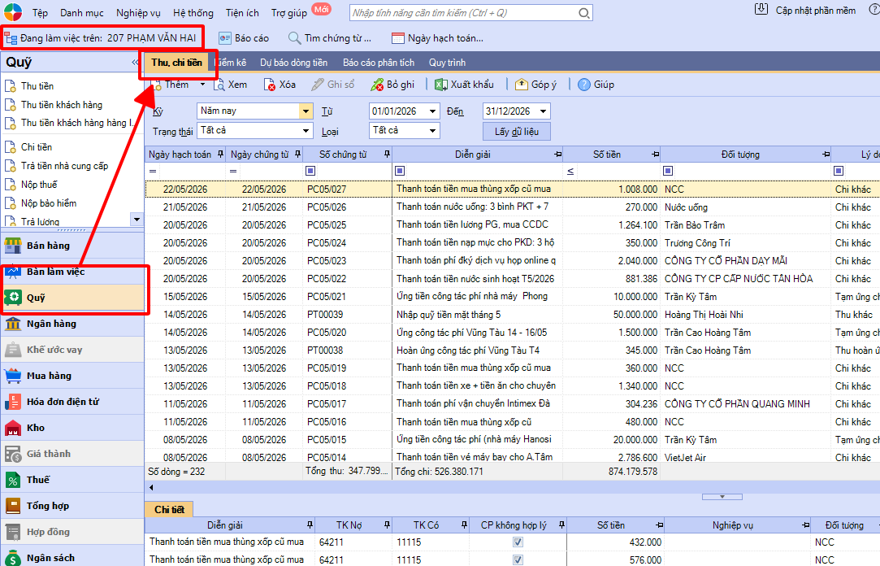
- chọn thu/chi tuỳ theo khoản mình ms xử lý
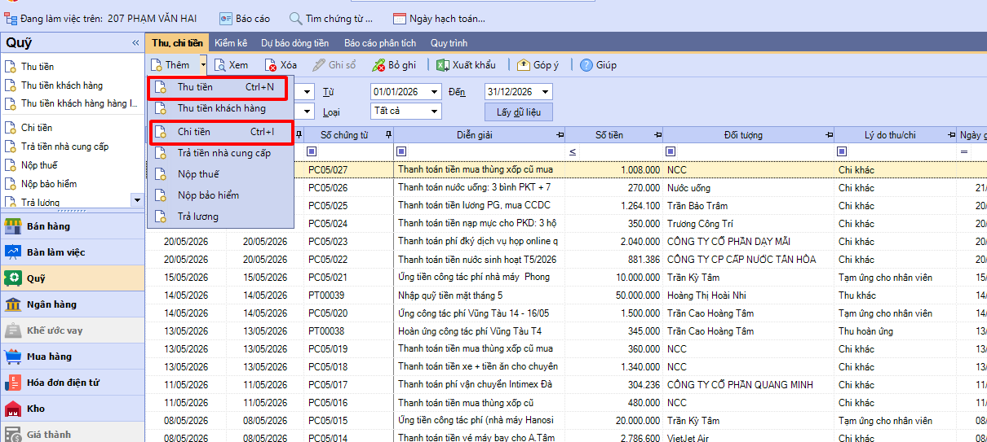
- nhập các thông tin cần vào: tích chọn chi phí không hợp lệ nếu khoản chi ko có hoá đơn và chọn khoản mục chi phí
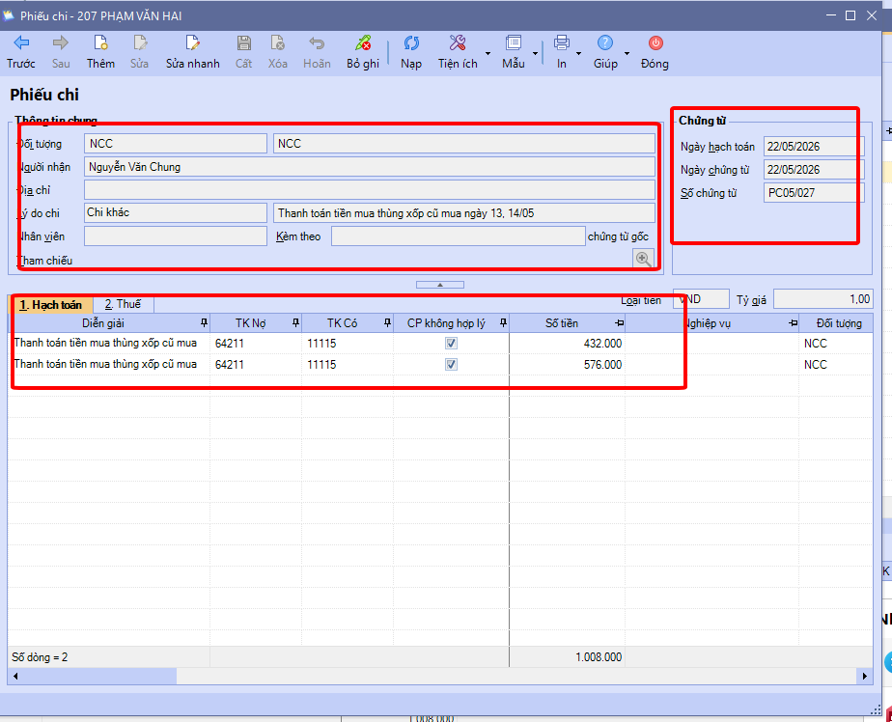
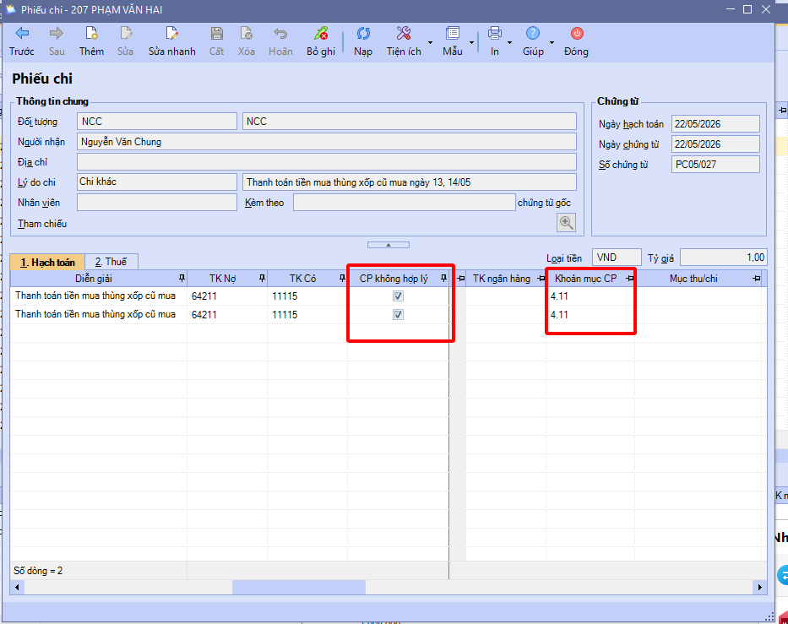
- ngày chtu sẽ là ngày mình thu/chi tiền
- sau khi nhập xong bấm cất ghi sổ
đối vs khoản thu cũng tương tự khaonr chi: cũng nhận giấy đề nghị thanh toán – trên giấy đề nghị sẽ có mục hoàn thu
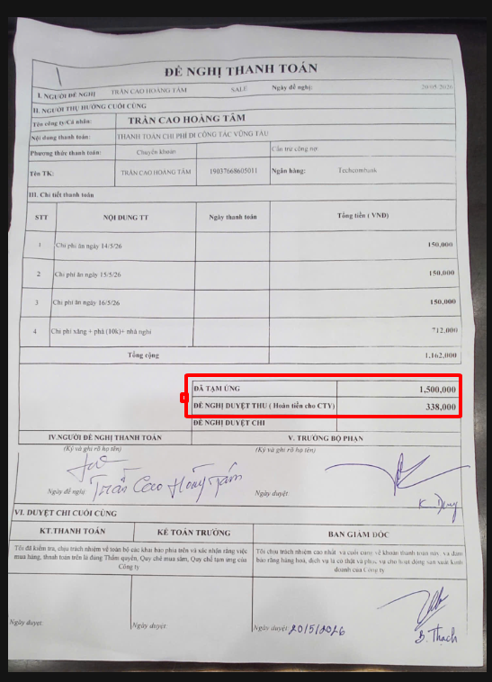
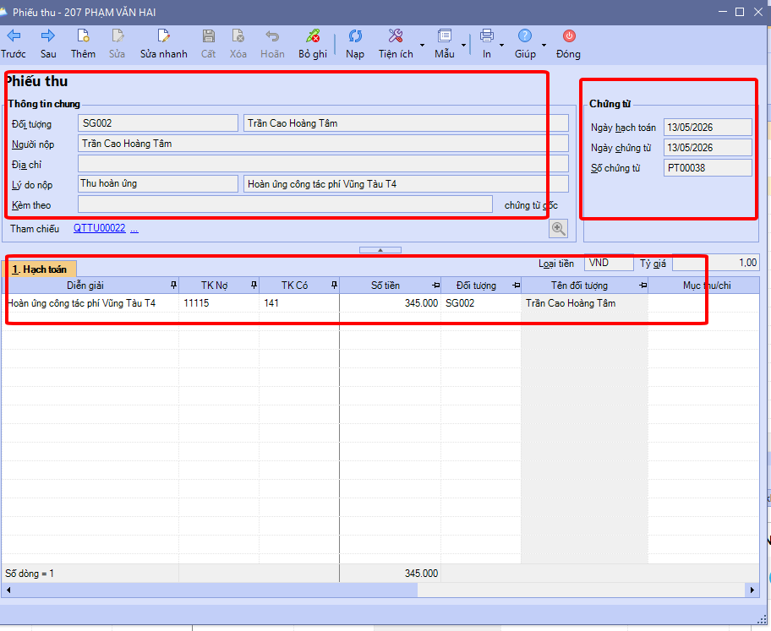
Bước 6: sau khi ghi sổ Chọn thủ quỹ để ghi sổ chtu ms lập
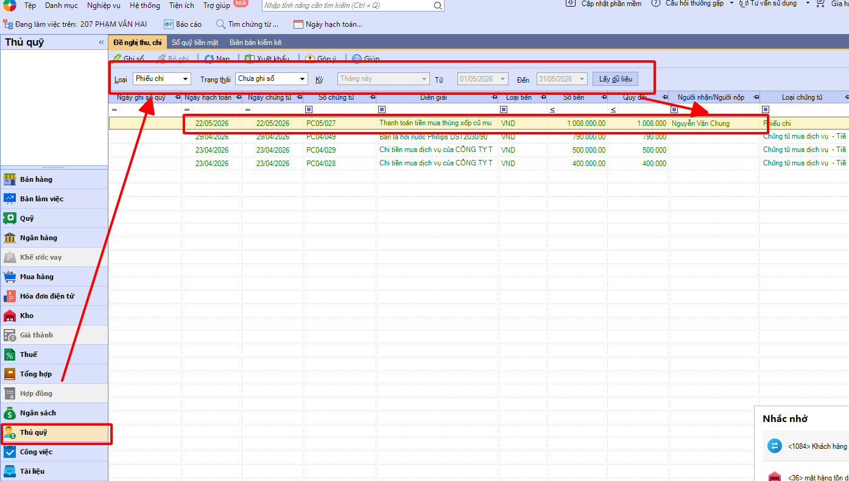
Bước 7: in phiếu thu/chi ra để lưu bộ hồ sơ thu chi
- XIN DẤU TRÒN CÔNG TY:
Bước 1: nhận hồ sơ cần xin đóng dấu (ảnh chụp, file scan,…)
Bước 2 : ktra đã đủ chữ ký để xin hay chưa
Bước 3: gửi hồ sơ lên nhóm xin dấu để sếp duyệt
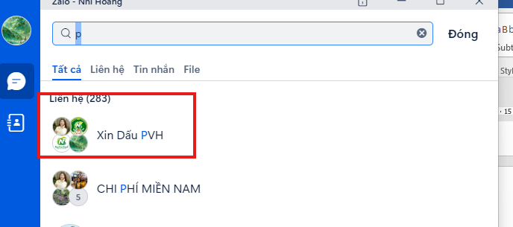
Bước 4: sếp duyệt thì ms được đóng dấu
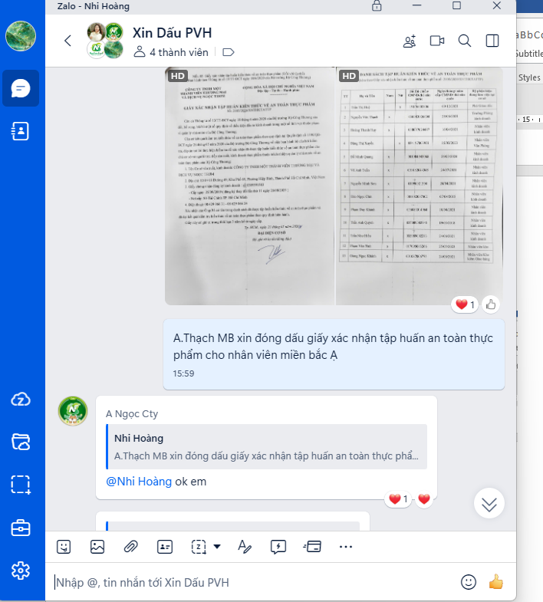
Bước 5: trả hồ sơ đã đóng dấu cho bộ phận ms xin dấu
- XUẤT TRẢ HOÁ ĐƠN HÀNG TRẢ CỦA KHÁCH HÀNG MÌNH PHỤ TRÁCH ( trường hợp trên hợp đồng ghi mình xuất HĐ hàng trả):
Bước 1: Nhận phiếu hàng trả mag bộ phận vận hành mang về hoặc mail khách hàng gửi phiếu hàng trả ( lưu ý các phiếu này phòng kd/phòng vận hành đã ktra tem + số lượng)
Bước 2: ktra giá sp mà khách hàng đã trả
- Đúng thì xuất hoá đơn
- Sai báo mail cho khách hàng ktra lại
Bước 3: ktra hoá đơn mà mình đã xuất cho khách hàng có giá tiền đúng vs số tiền trên phiếu xuất trả để tiến hành xuất hoá đơn điều chỉnh giảm số lượng
Bước 4: lập hoá đơn điều chỉnh
- Chọn chi nhánh có hoá đươn mà mình cần xuất hoá đơn điều chỉnh giảm
- Bán hàng xuất hoá đơn hoá đơn điều chỉnh
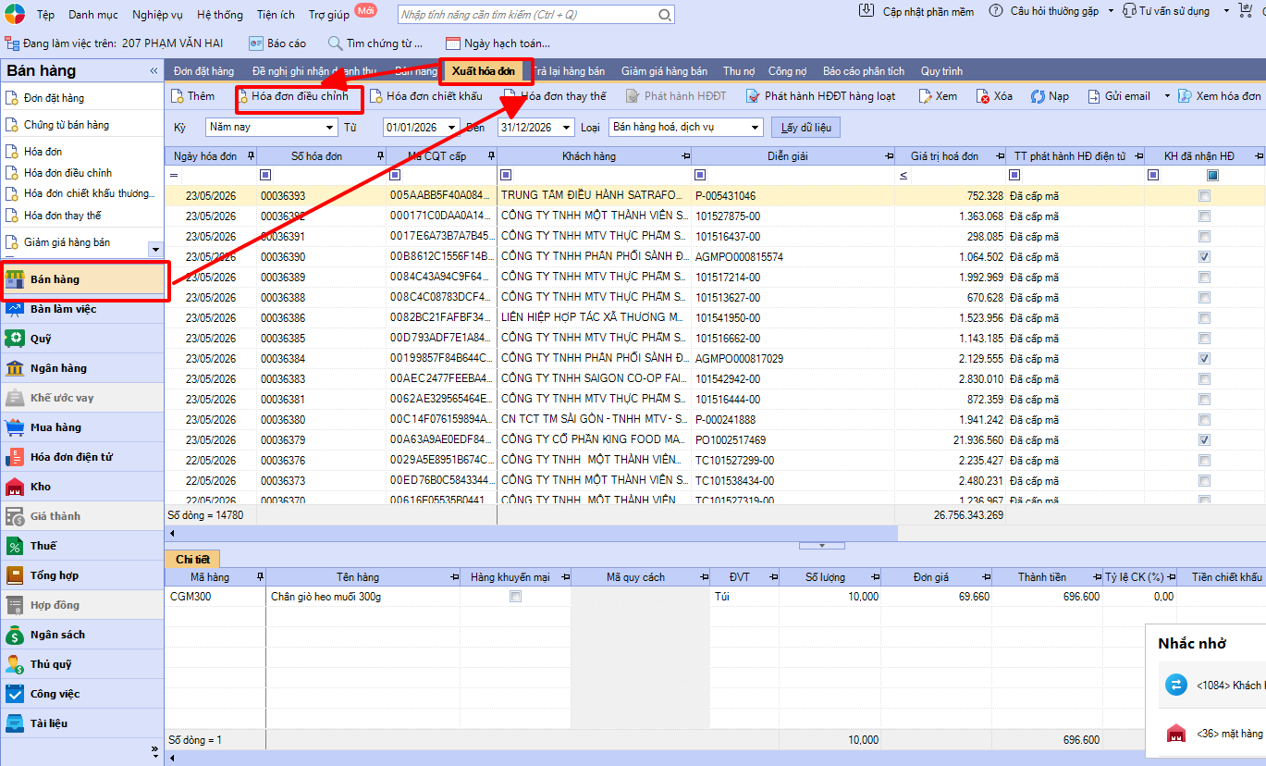
- Mở chtu hoá đơn điều chỉnh lên chọn hoá đơn cần điều chỉnh
- Ktra thông tin và nhập số lượng giảm (là số lượng khách hàng trả)
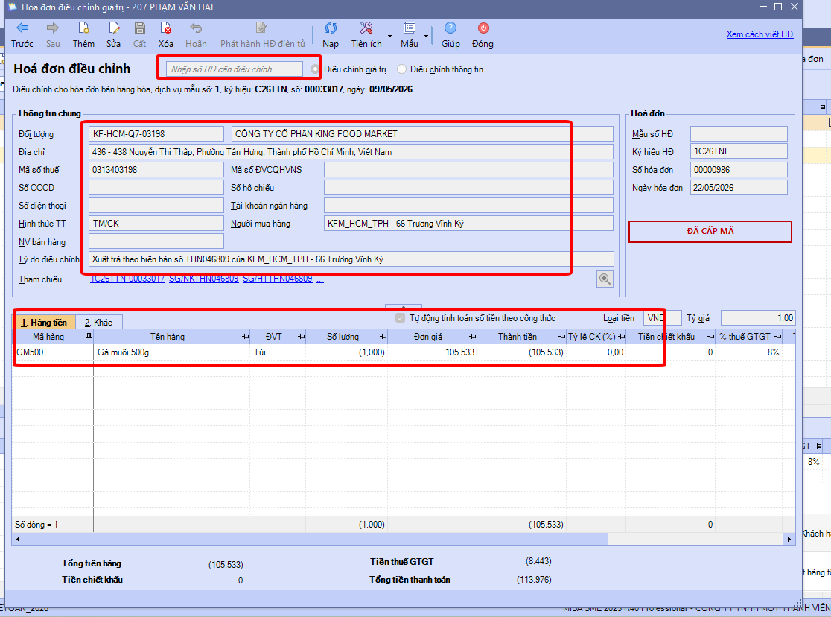
- Mục tham chiếu chọn ctu tham chiếu
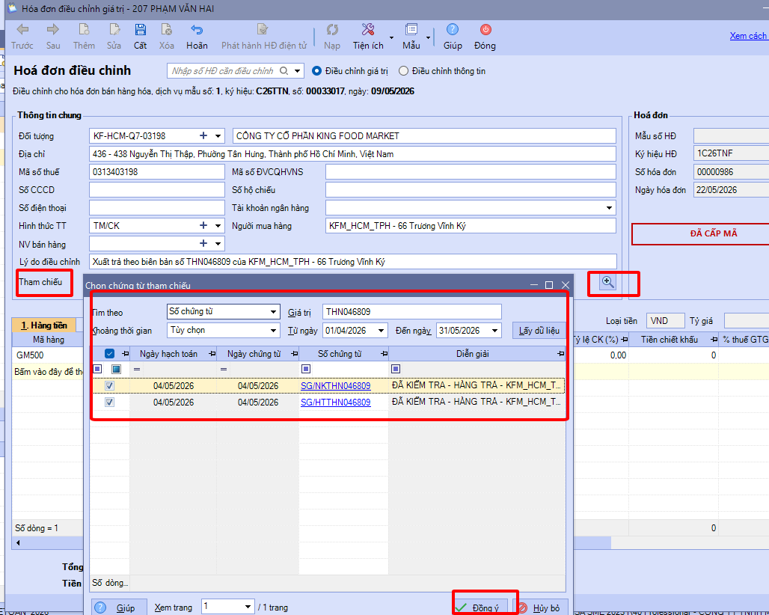
- Tích chọn chtu đồng ý
- Ktra lại 1 lần nữa cất
Bước 5: xuất hoá đơn điều chỉnh:
- Sau khi cất hoá đơn điều chỉnh xong chọn phát hành hoá đơn ( lưu ý chọn đúng đã ký hiệu xuất hoá đơn điều chỉnh là 1C…TNF)
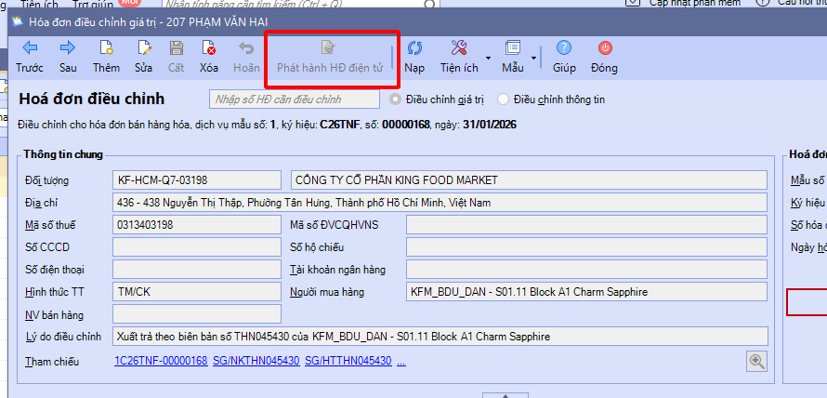

- LÀM HỒ SƠ GIẢI NGÂN:
Bước 1: nhận thông tin sếp gửi trên nhóm giải ngân:
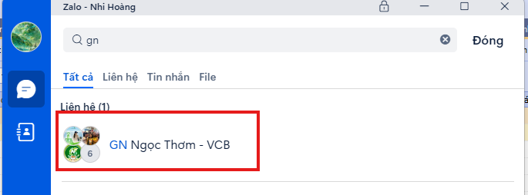

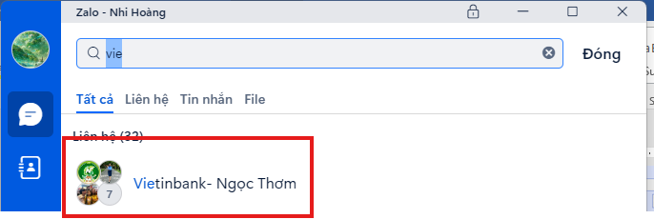
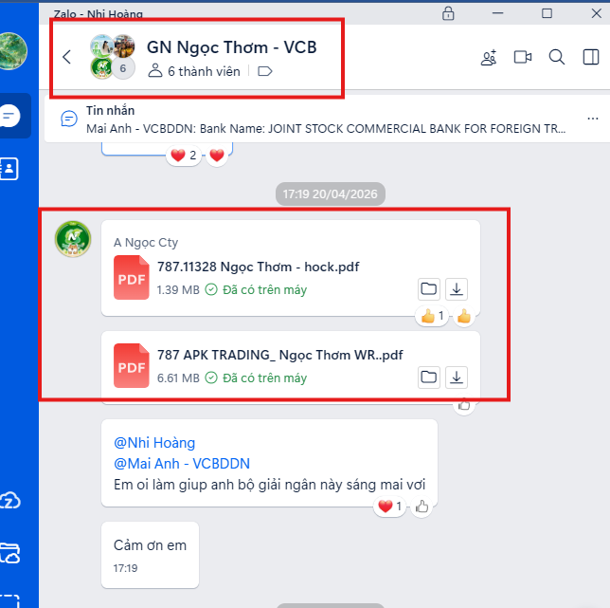

Bước 2: làm hồ sơ giải ngân:
- Có hồ sơ mẫu ở thư mục
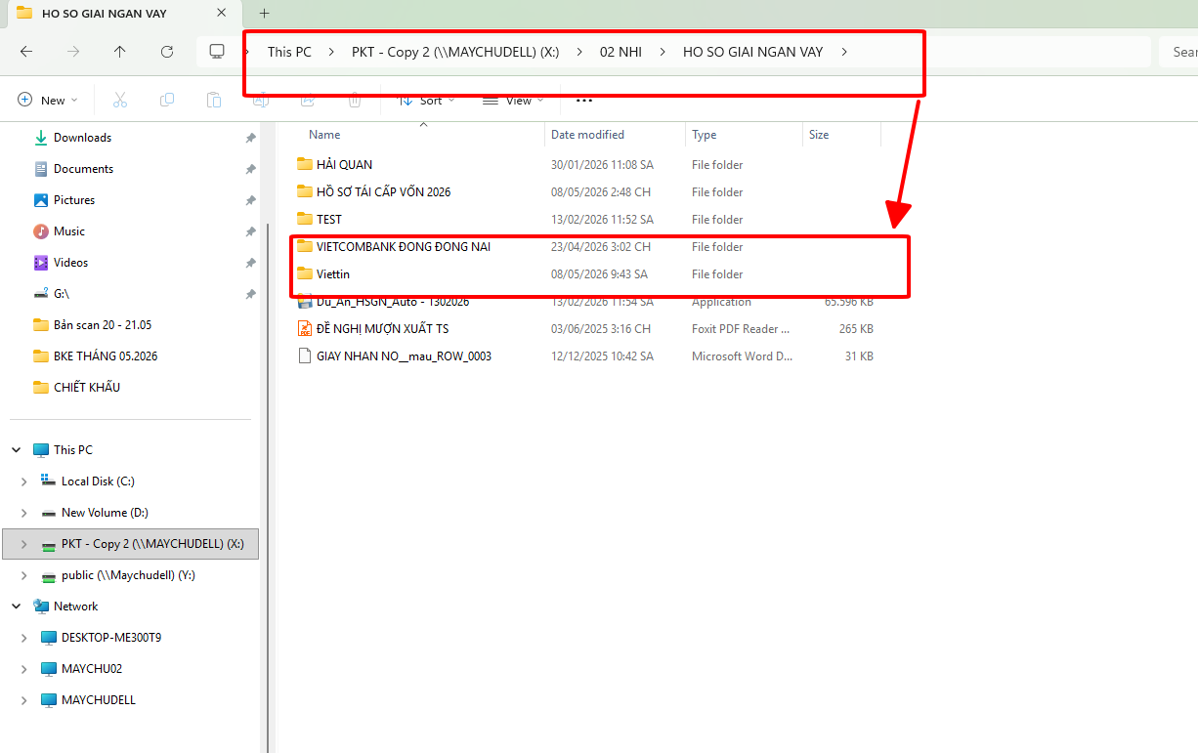
- Làm giải ngân ngân hàng nào chọn vào thư mục ngân hàng đó tạo ms thư mục cho bộ gải ngân chuẩn bị làm gồm các hồ sơ như hợp đồng, các file ngân hàng cần
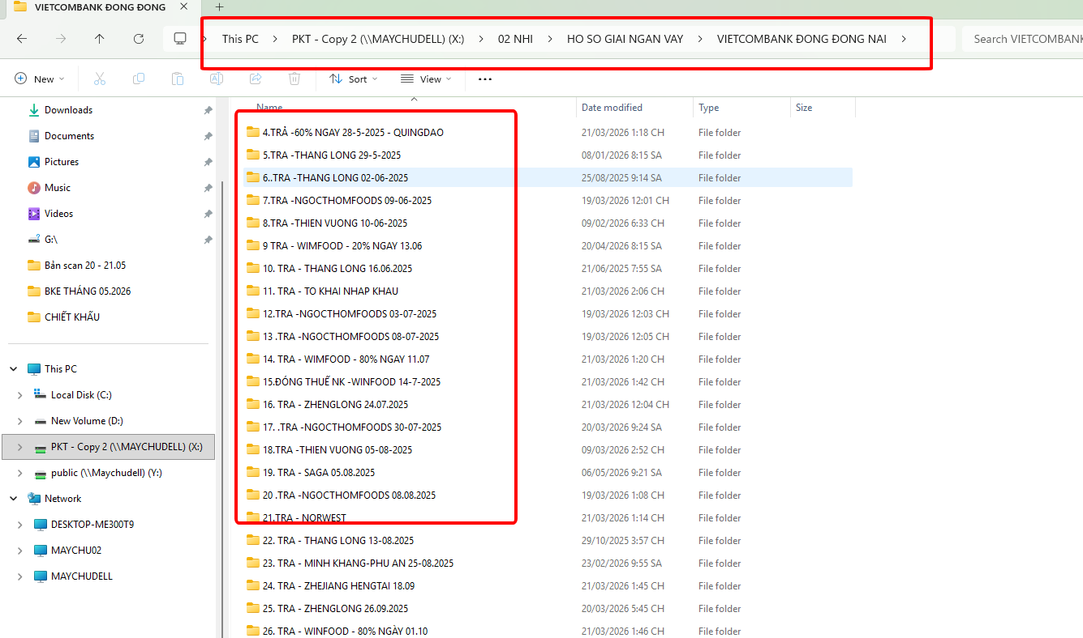
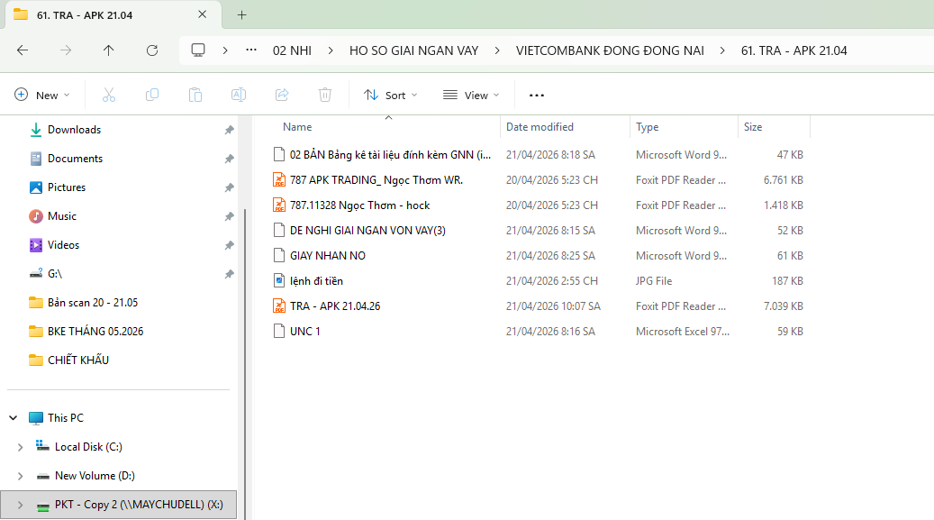
Bước 3: sau khi làm xong đưa KTT ktra + ký tên
Bước 4: trình xin đóng dấu bộ hồ sơ giải ngân
Bước 5: đóng dấu xong scan bộ hồ sơ lại gửi file scan lên nhóm giải ngân cho ngân hàng hoặc gửi mail
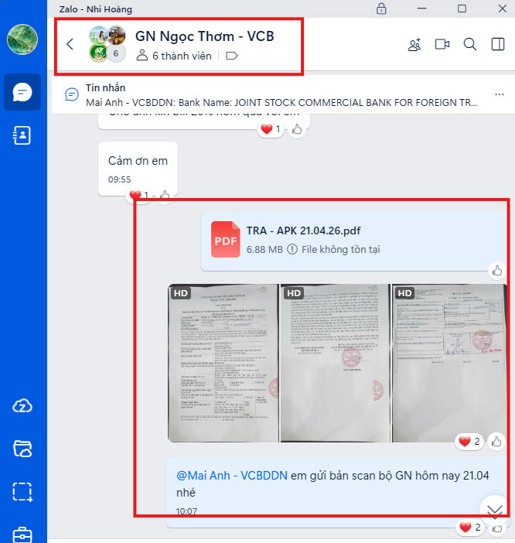
- CÔNG NỢ:
Bước 1: mỗi đầu tháng sau khi đã ghi sổ đầy đủ các chtu bán hàng đổ file hoá đơn bán hàng tháng trc ra
Bước 2: làm file công nợ
- Vào misa chọn tổng công ty
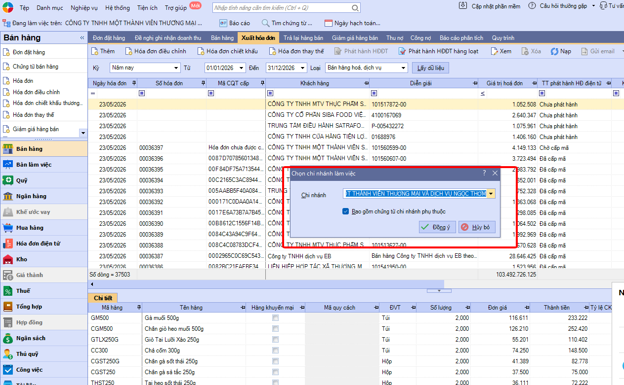
- Báo cáo thuế bke hoá đơn bán ra chọn kỳ cần làm công nợ

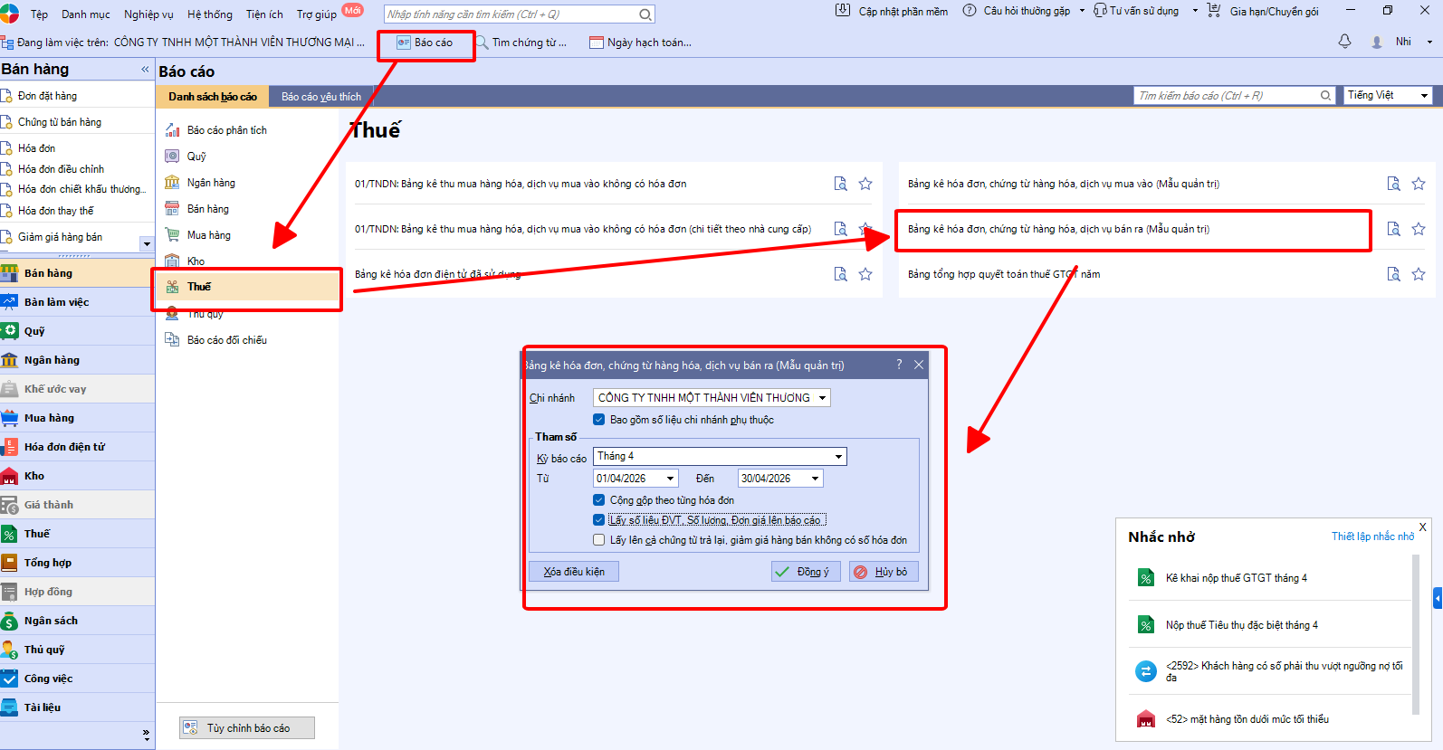
- Chọn khách cần làm công nợ xuất khẩu file excel
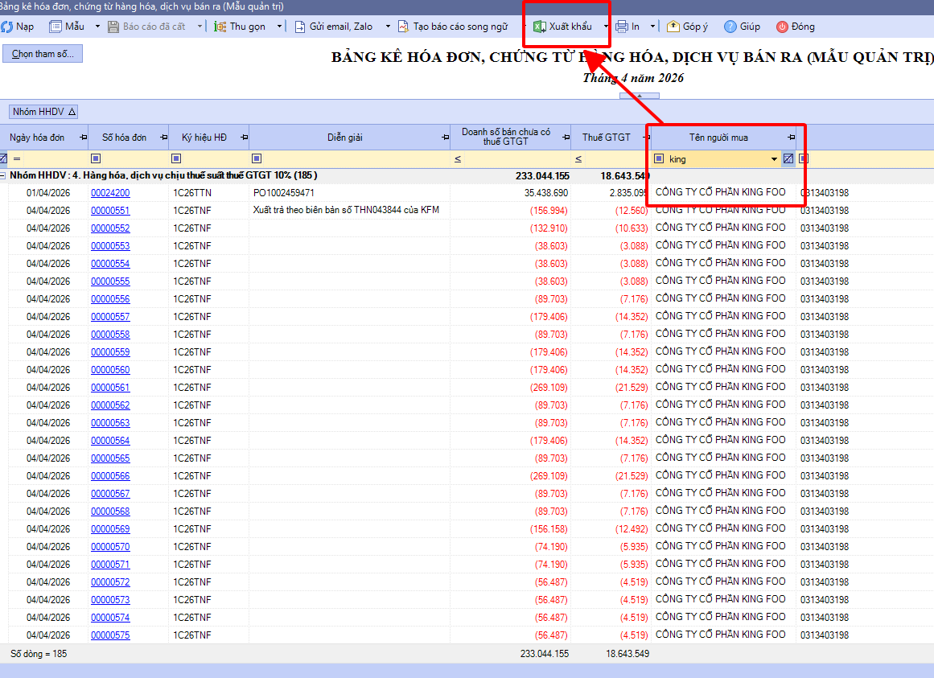
- mở file công nợ khách hàng cần làm công nợ
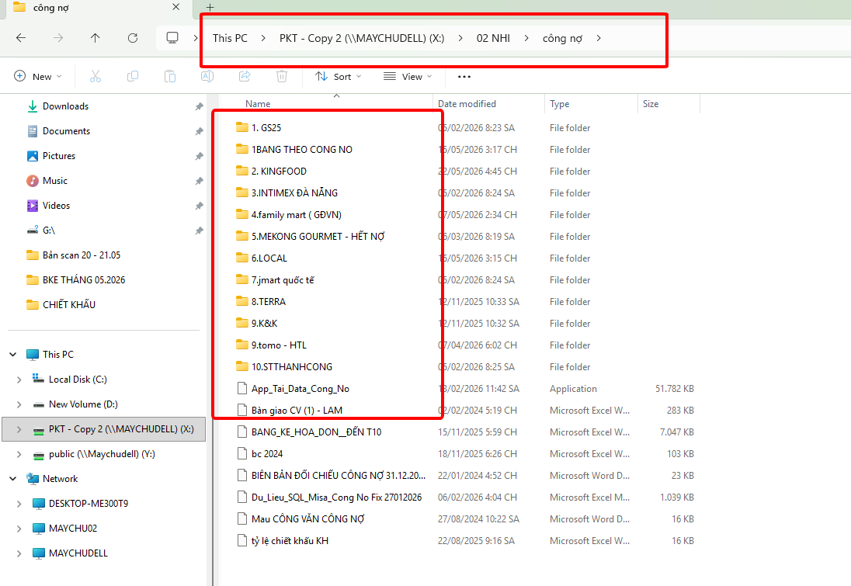
- mở file excel công nợ và điền các thoogn tin cần thiết vào
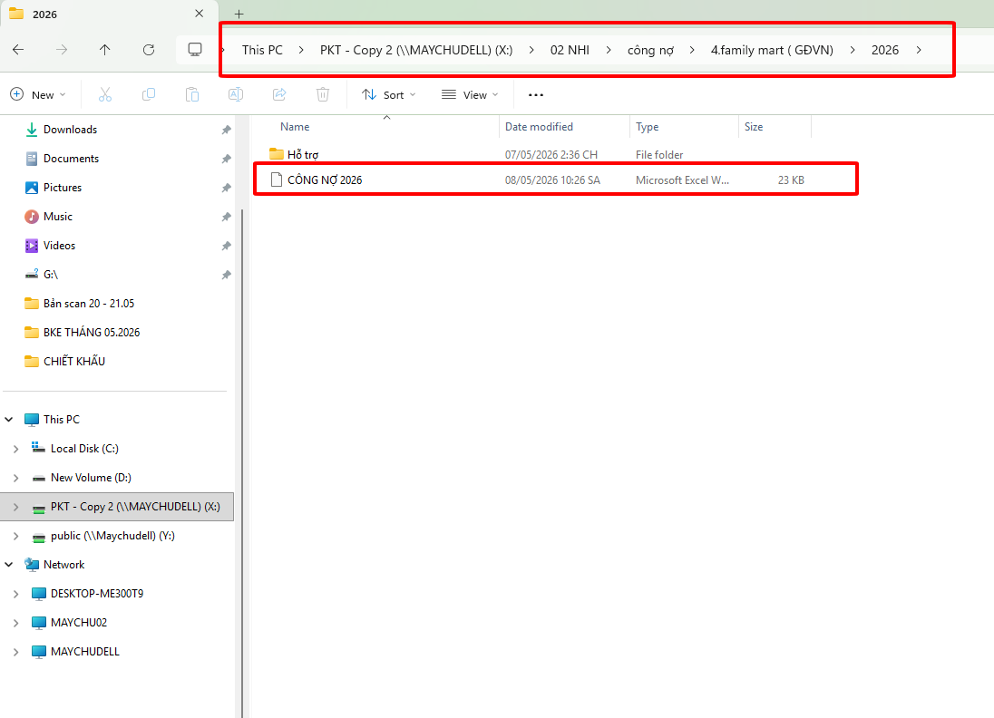
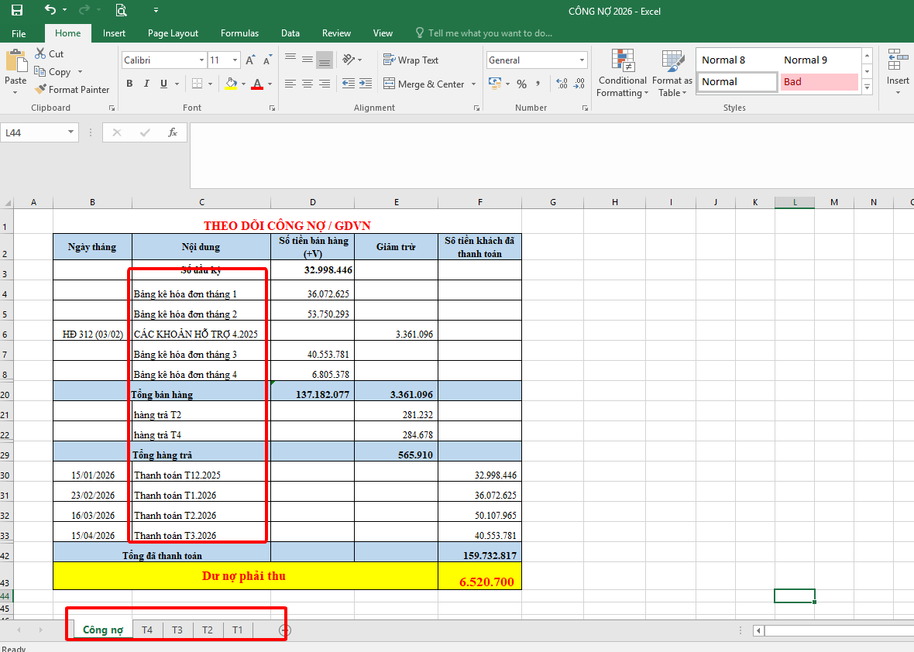
Bước 3: làm xong file lưu lại gửi mail cho khách hàng
- LÀM FILE NHẬP KHẨU CHTU BÁN HÀNG WIN MIỀN NAM:
Bước 1: lấy file N-X-T của phòng vận hành để lấy dữ liệu theo đường link:
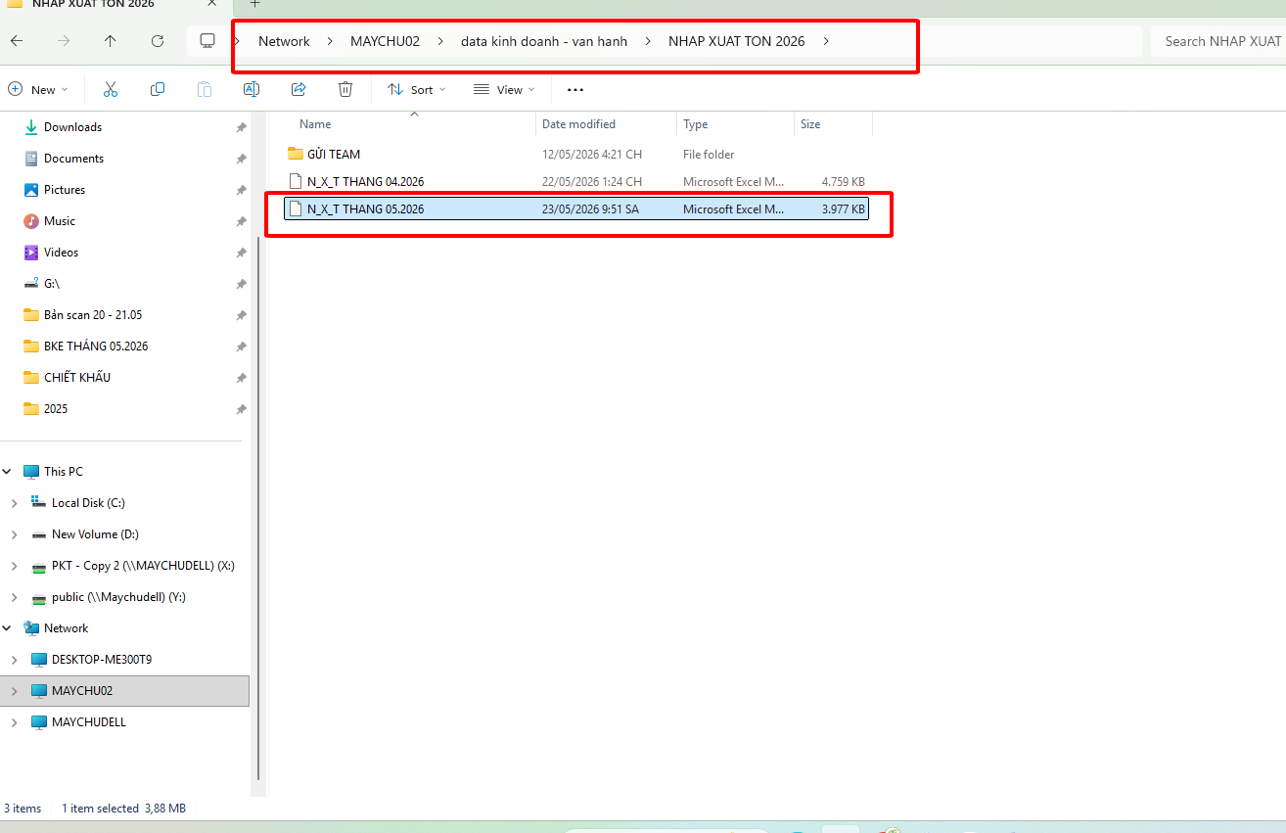

Bước 2 lấy file nhập khẩu Chtu mẫu ở thư mục:
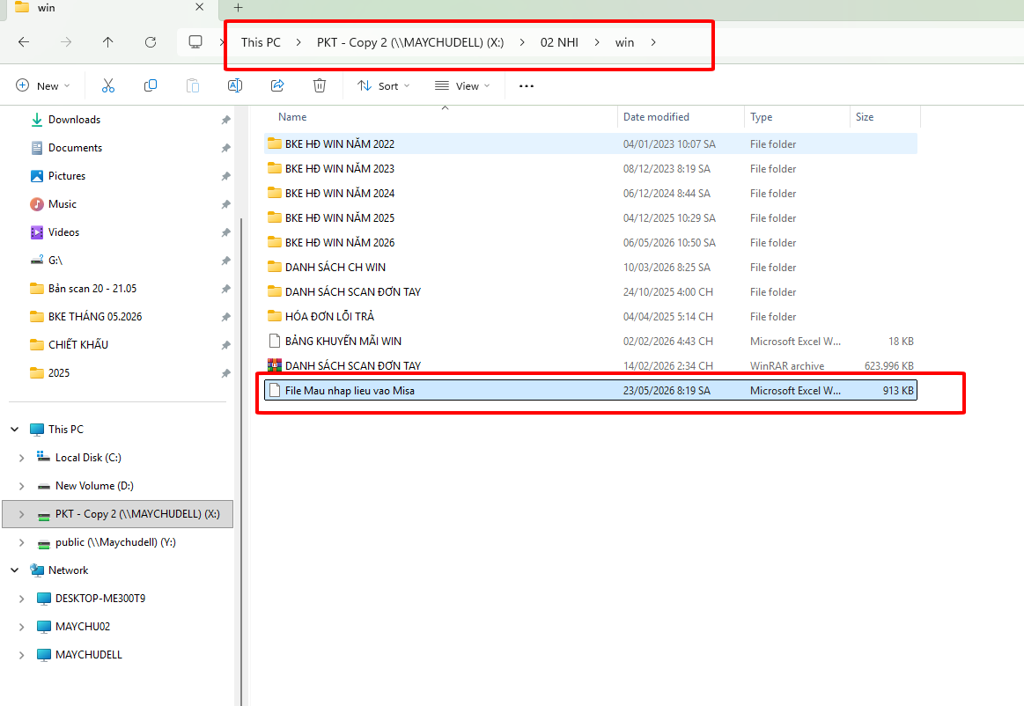
Bước 3: hoàn thiện file mẫu nhập liệu vào misa
Mở fiel nhập liệu misa và file N-X-T lên
- Các thông tin cần thiết của file mẫu nhập liệu vào misa sẽ lấy dữ liệu từ file N-X-T
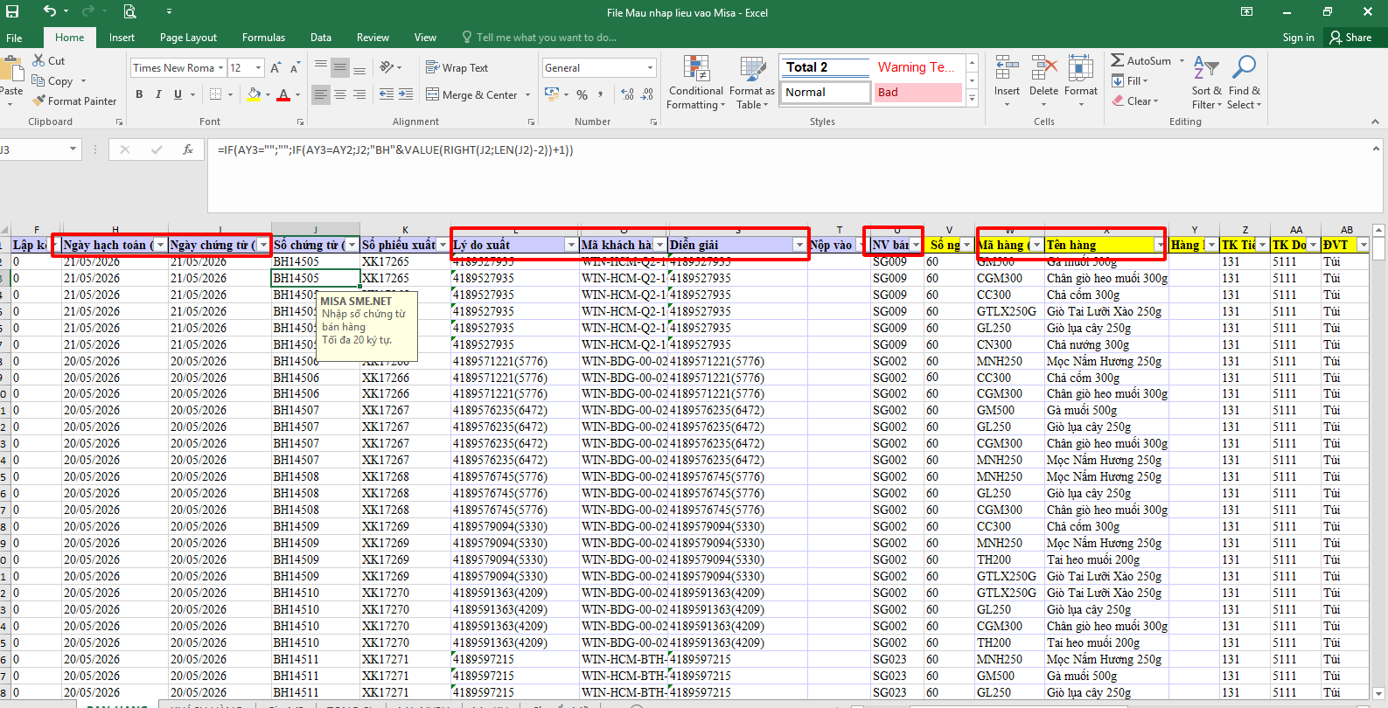
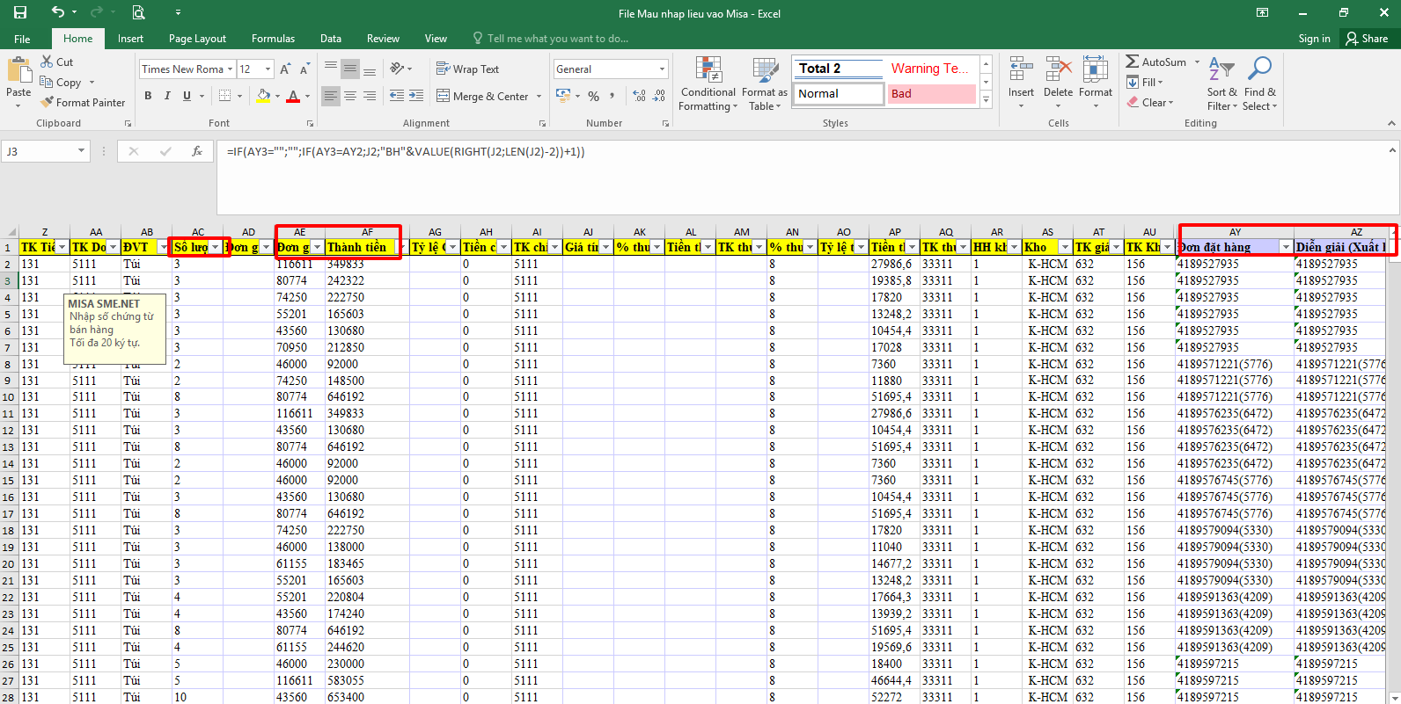
- Các dữ liệu cần lấy trên file N-X-T như sau
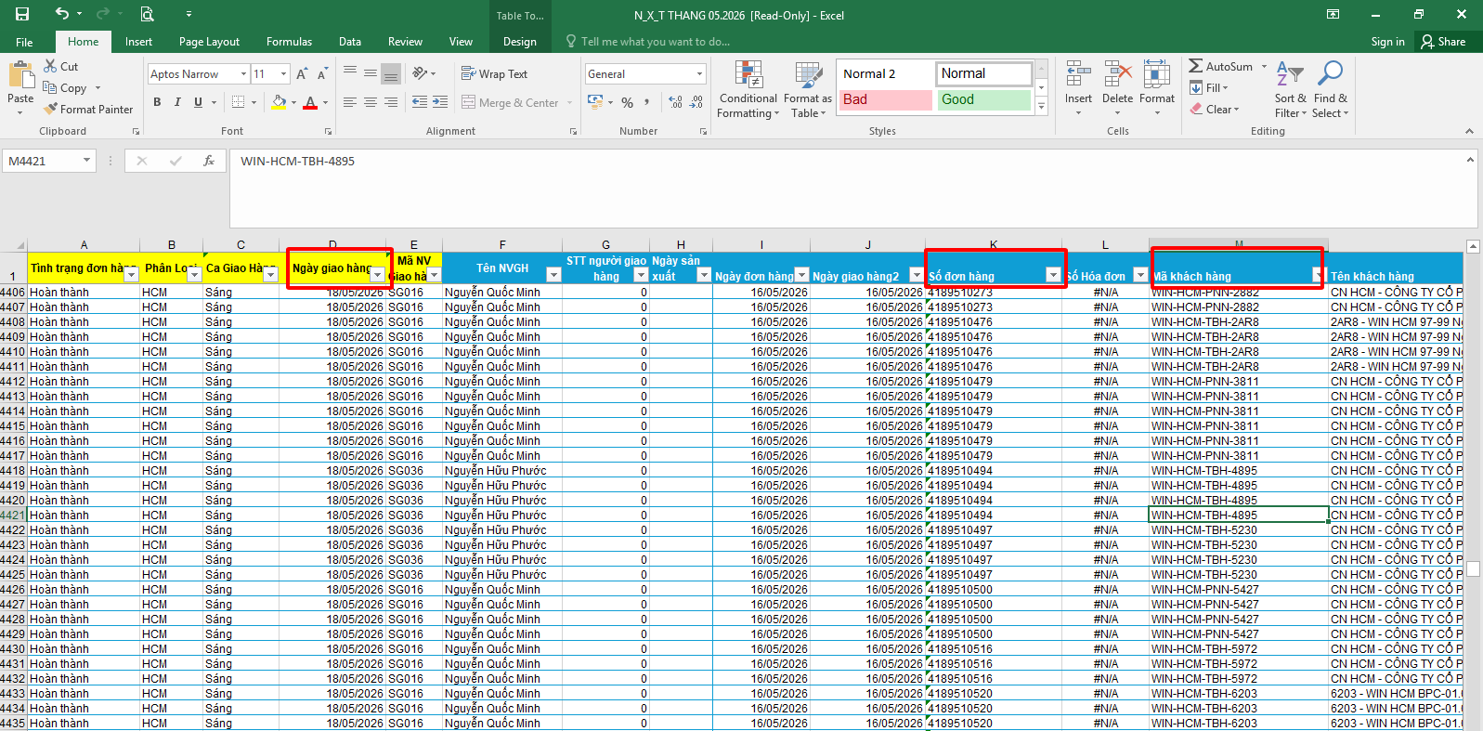
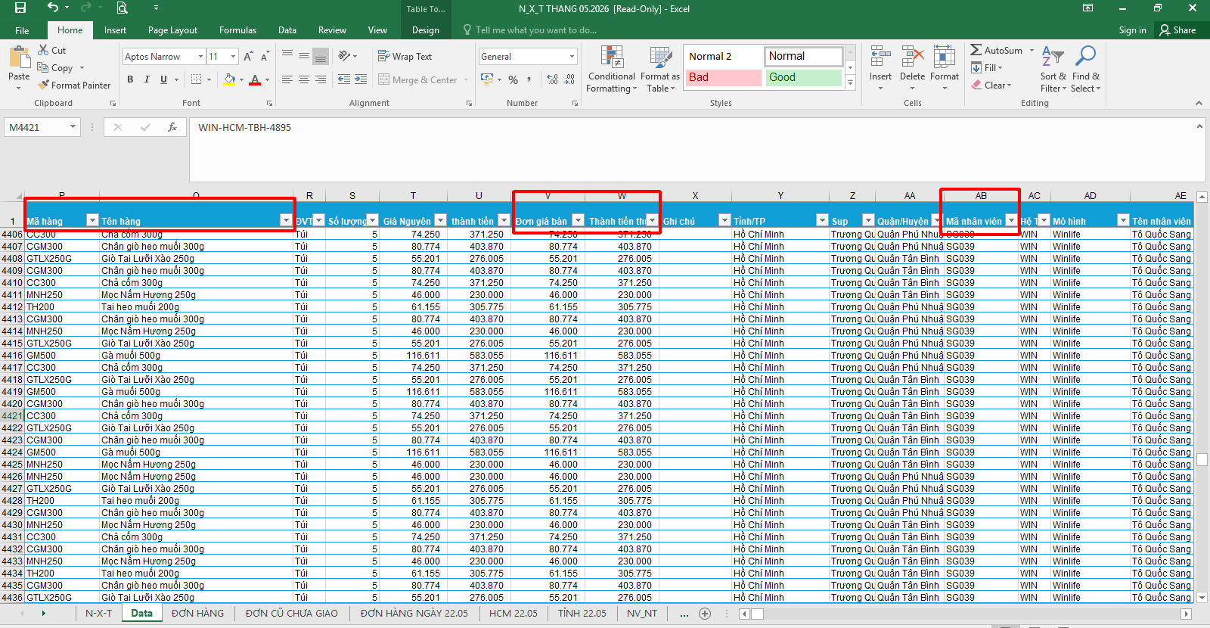
- Điền các cột cần lấy dữ liệu vào các cột khác sẽ có công thức và sẽ hiện khi mình điền đầy đủ các dự liệu trên
- Xong lưu file mẫu nhập liệu misa lại
Bước 4: vào phần mềm misa chọn chi nhánh mình cần nhạp khẩu chtu ( chọn 207 phạm văn hai) 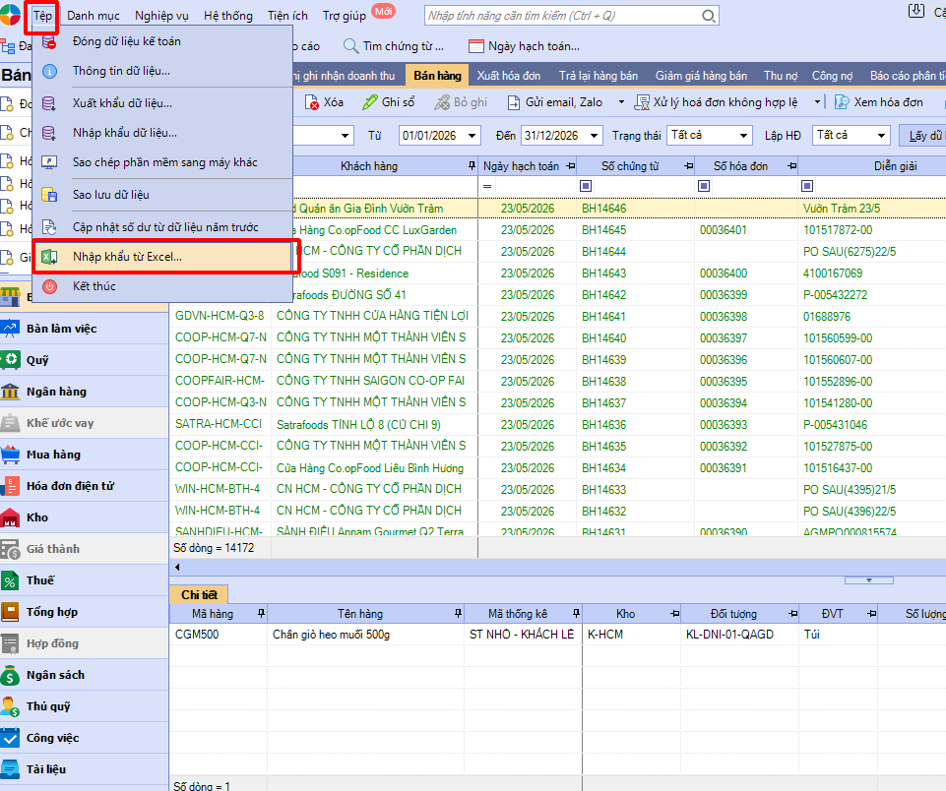
- Chọn tệp nhập khẩu từ excel chtu bán hàng
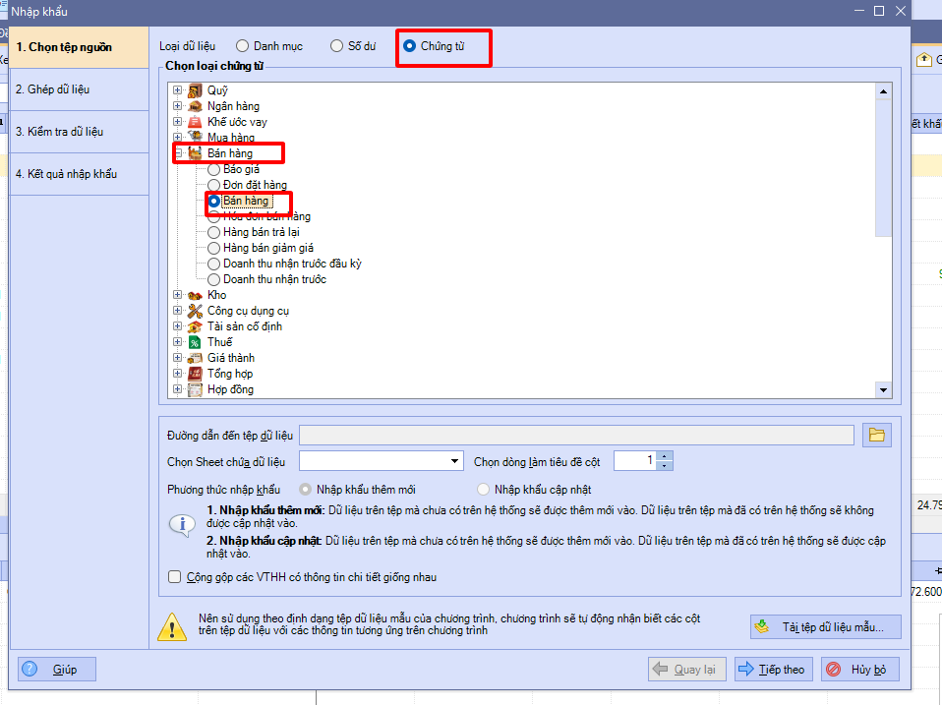
- Chọn thư mục mà mình mới lưu file mẫu nhập liệu vào misa mà mình ms làm
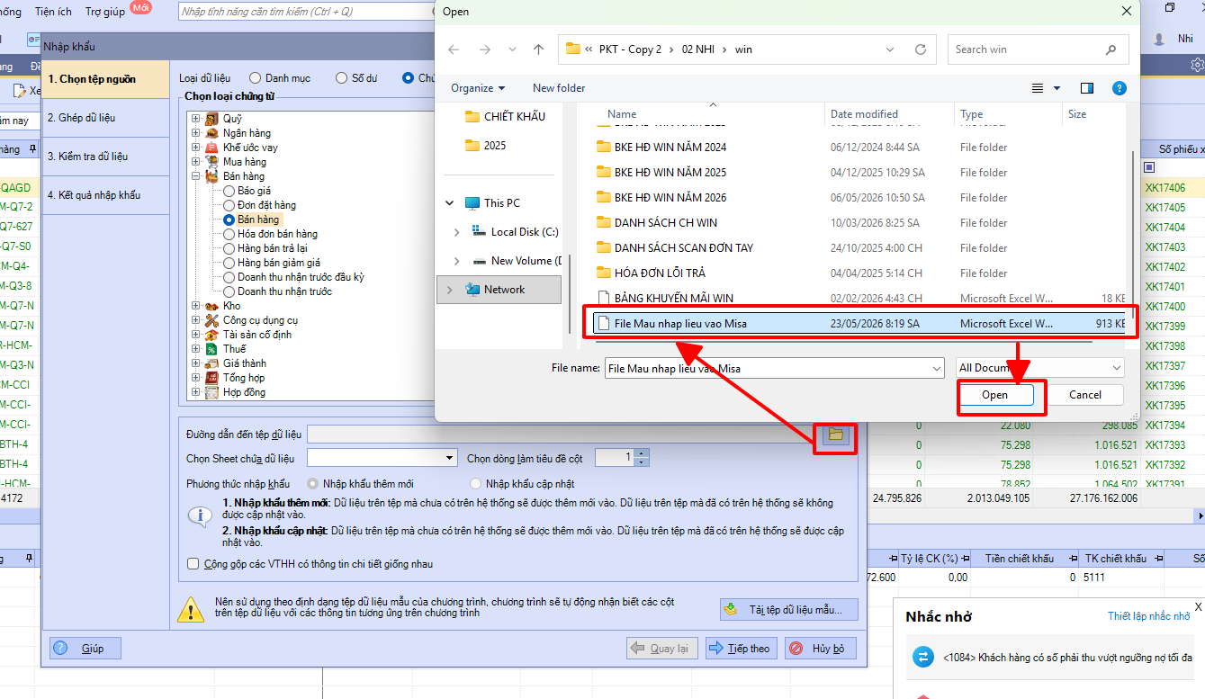
- Chọn xong file chọn tap có dữa liệu cần nhập khẩu tiếp tục
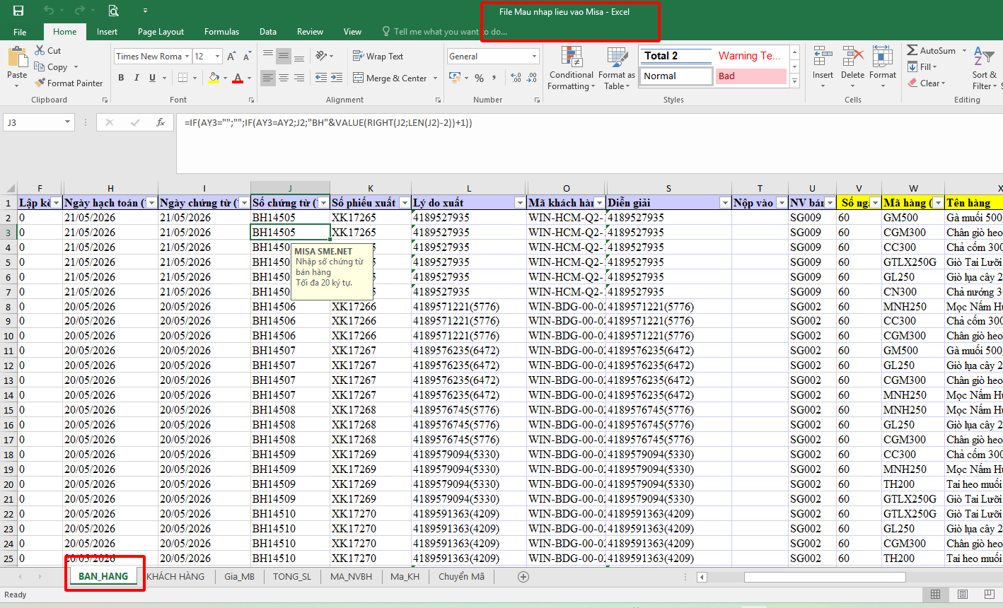

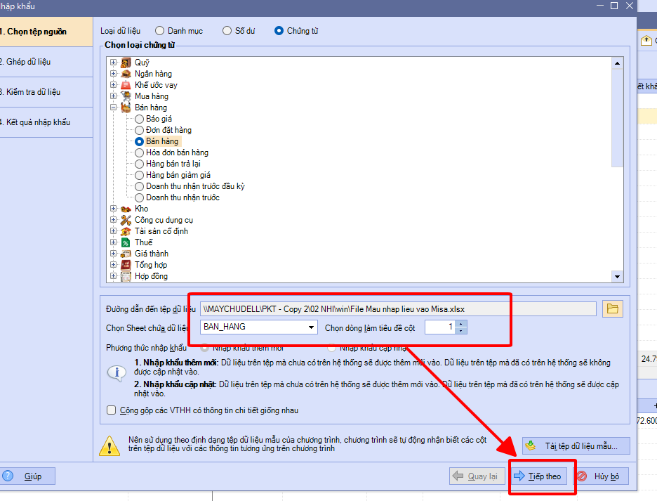
- Hiển thị của sổ như sau tiếp tục
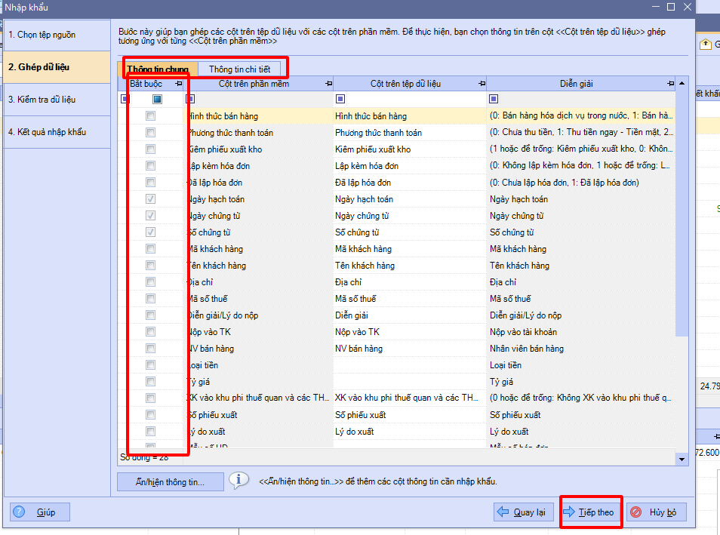
- Hệ thống ktra dữ liệu:
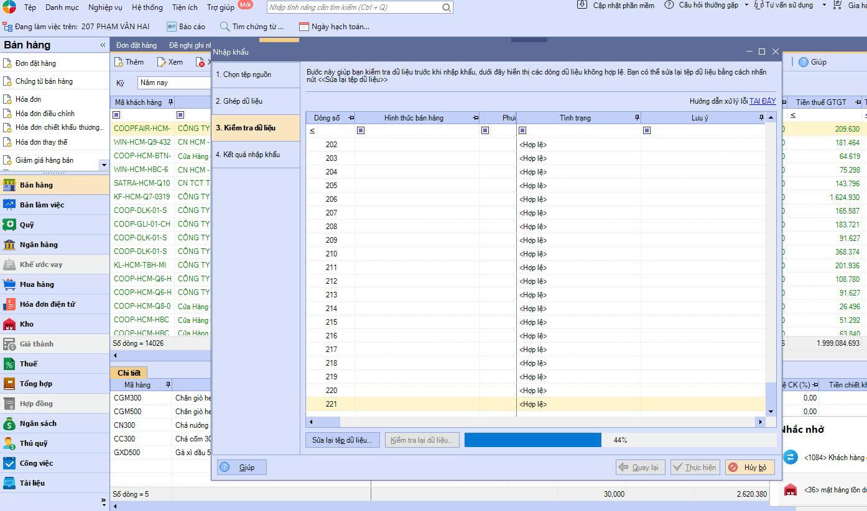
- Sau khi ktra dữ liệu xong tiếp tục
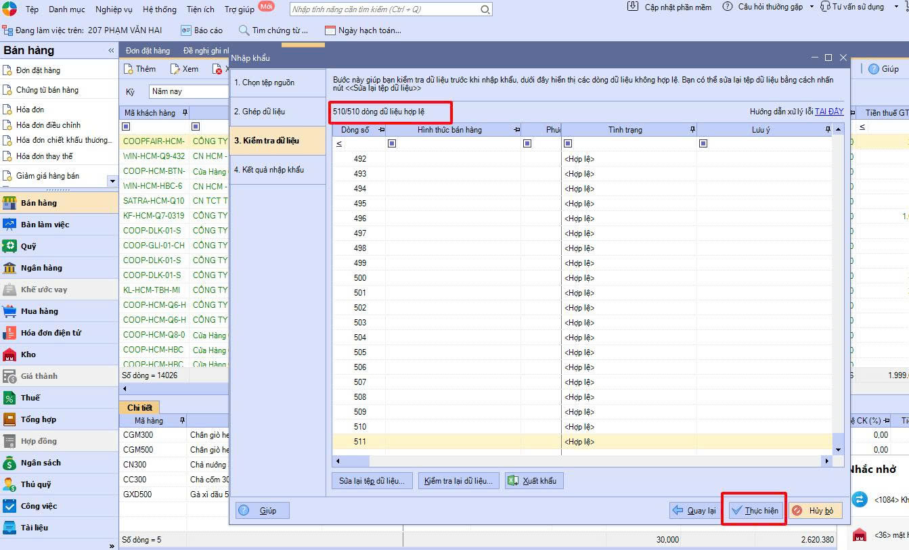
- Misa sẽ tiến hành nhập khẩu chtu bán hàng vào
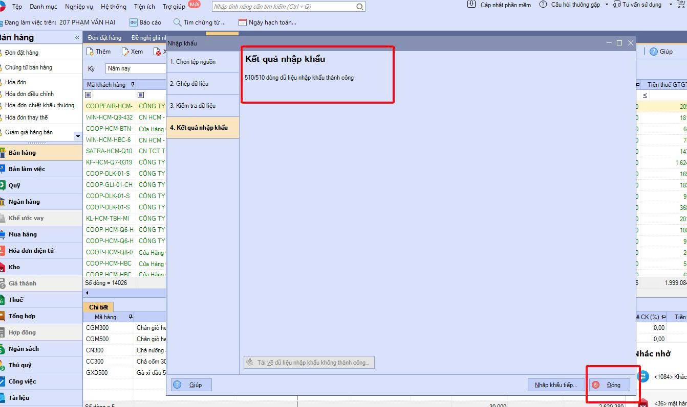

- Bấm đóng và vào bán hàng để ktra dữ liệu đã đổ
